UNIVERSIDAD DE EL SALVADOR

FACULTAD DE CIENCIAS Y HUMANIDADES

DEPARTAMENTO DE CIENCIAS DE LA EDUCACIÓN


INFORME FINAL DE INVESTIGACIÓN:

“IMPORTANCIA DE LA ORIENTACIÓN ESCOLAR EN LA FORMACIÓN DE HÁBITOS DE ESTUDIO PARA CUALIFICAR EL PROCESO DE ENSEÑANZA APRENDIZAJE DE LOS ALUMNOS DEL TERCER GRADO TURNO VESPERTINO DEL CENTRO ESCOLAR DR. DOROTEO VASCONCELOS MUNICIPIO DE AYUTUXTEPEQUE DEPARTAMENTO DE SAN SALVADOR DEL AÑO 2011”.
TRABAJO DE GRADO PRESENTADO POR:
BR. CASTANEDA TOBAR, ELBY BEATRIZ
BR. PORTILLO ALFARO, MARISELA DEL SOCORRO
BR.VASQUEZ DE ARGUETA, YANCY ESMERALDA
PARA OPTAR AL GRADO DE:

LICENCIATURA EN CIENCIAS DE LA EDUCACIÓN

DOCENTE DIRECTOR:

LICDA. JUDITH SUSANA DE QUINTANILLA

SAN SALVADOR, AGOSTO 2012, EL SALVADOR, CENTRO AMÉRICA

AUTORIDADES DE LA UNIVERSIDAD DE EL SALVADOR
RECTOR:
Ing. Mario Roberto Nieto Lobo
VICE-RECTOR ACADÉMICO:
MSD: Ana María Glower de Alvarado
VICE-RECTOR ADMINISTRATIVO:
Lic. Salvador Castillo Arévalo
SECRETARIO GENERAL:
Dra. Ana Leticia Zavaleta de Amaya
AUTORIDADES DE LA FACULTAD DE CIENCIA Y HUMANIDAD
DECANO:
Lic. José Raymundo Calderón Morán
VICE-DECANO:
MSI. Norma Cecilia Blandón de Castro
SECRETARIO:
Mtro. Alfonso Mejía Rosales
AUTORIDADES DEL DEPARTAMENTO DE CIENCIA DE LA EDUCACION
DIRECTOR:
MSD. Ana Emilia del Carmen Meléndez Cisneros
COORDINADOR GENERAL DEL PROCESO DE GRADUACIÓN:
MsD. Natividad Teshe de Las Mercedes Padilla
A Papa Dios: porque sin el no hubiera jamás coronado mi carrera , ya que de el dependió mi éxito .
A mis padres: María Elba Tobar y Romeo Francisco Castaneda por todo su apoyo brindado en lo moral y económico por los valores que me han inculcado; lo cual permitió nunca abandonar mi sueño.
A mi hermana Doris Tobar: por su apoyo incondicional y cariño que me ha brindado durante mi formación académica.
A mis amigas y compañeras de tesis: Yancy Esmeralda Vásquez y Marisela Del Socorro Portillo Alfaro, porque en todo momento (sobre todo los más difíciles), supieron brindarme su amistad, apoyo para no desmayar, solidaridad en todo nuestro proceso de formación.
A nuestra asesora de tesis Judith Susana Fernández de Quintanilla: por su apoyo incondicional que nos brindo en el proceso de tesis.

GRACIAS
Elby Beatriz Castaneda Tobar
A Dios por permitirme llegar a culminar mi carrera y darme fuerzas en cada momento, por darme sabiduría y guiar mis pasos en cada momento, y por todas las bendiciones que he recibido.
A mi tía María Beatriz Alfaro por brindarme su apoyo moral y económico incondicional durante el desarrollo de mi formación profesional.
A mis padres Ismael Tarsicio Portillo Portillo y Rosario del Socorro Alfaro Pérez por apoyarme en mis estudios y estar siempre de acuerdo en mis decisiones.
Agradezco a mis compañeras de tesis Yancy Esmeralda Vásquez y Elby Beatriz Castaneda Tobar por su comprensión y apoyo en los momentos que `pasamos al realizar nuestra tesis y por su amistad incondicional que Dios derrame grandes bendiciones sobre sus vidas.
A nuestra asesora de tesis Judith Susana de Quintanilla por su apoyo, en nuestro trabajo, por su paciencia y por lo que nos enseño en todo el proceso de trabajo que Dios la bendiga mucho.

GRACIAS
Marisela del Socorro Portillo Alfaro

Agradezco a Dios, todo poderoso por haber iluminado mi camino y darme las fuerzas necesarias ante las dificultades de la vida, por darme salud, paciencia, habilidades, fortaleza e inteligencia para poder cumplir con la meta propuesta.
A mi madre, María del Carmen Quevedo por su apoyo incondicional, moral y económico, por la comprensión y el tiempo brindado, por los valores que me han inculcado y por cada consejo que me han dado para lograr mi meta.
A mis hermanos, por haberme brindado su apoyo incondicional y el cariño que me han dado durante mi formación académica, por la ayuda económica y comprensión que me dieron desde el inicio.
A mis compañeras de tesis Elby Beatriz Castaneda Tobar y Marisela del Socorro Portillo Alfaro por su compañía, confianza y solidaridad que me ofrecieron en todo momento durante el proceso de formación.
A nuestra asesora de tesis Judith Susana de Quintanilla, por su apoyo incondicional que nos brindo en le proceso de tesis.

GRACIAS
Yancy Esmeralda Vásquez de Argueta

INDICE

INTRODUCCION
CAPITULO I PLANTEAMIENTO DEL PROBLEMA
PAGINA

  - Situación problemática 3
  - Enunciado del problema 9
  - Justificación 10
  - Alcances y limitaciones 15
  - Objetivos 16
      - Objetivo general 16
    - Objetivos específicos 16
1.6 Hipótesis de la investigación 17
1.6.1 Hipótesis general 17
1.6.2 Hipótesis especificas 17
1.6.3 variables 18
1.6.2 Indicadores 20

CAPITULO II MARCO TEORICO
2.1 Antecedentes de la Investigación 23
2.1.1 Orígenes de la Orientación Escolar 23
2.1.2 Origen de la Orientación En El Salvador 25
2.2 Fundamentos Teóricos 28
2.2.1 Principales Teorías de la Orientación Escolar 28
2.2.2.1 Funciones de la Orientación Escolar 30
2.2.2.2 Fines de La Orientación Escolar 32
.2.2.3 Principio de La Orientación Escolar 32
2.2.2.4 Objetivos de La Orientación Escolar 34
2.2.2.5 Factores que influyen en el desarrollo
de La Orientación Escolar 35
2.2.3. Orientación escolar en el proceso de enseñanza aprendizaje 36
2.2.4 Orientación en la Educación Elemental 37
2.2.5 Modelo de Programas de Orientación Escolar. 39
2.2.6 Modelos Contemporáneos de Orientación, centrados En La Instituciones 40 Educativas.
2.2.6.1 La Orientación Como un Conjunto O Constelación de Servicio. 40
2.2.6.2 La Orientación como Reconstrucción Social 40
2.2.6.3 La Orientación Como una Acción Intencional 41
2.2.6.4 La Orientación Facilitadora del Desarrollo Personal. 41
2.2.8 La Orientación Escolar en tiempos modernos 41
2.2.8 .1 Perfil del Estudiante. 41
2.2.8 .2 Características del Estudiante de Tercer Grado de Educación Básica 43
2.2.8 .3 Características Importantes En Aprendizaje Actual 44
2.2.8.4 Características de Perfil del Estudiante del Siglo XXI. 45
2.2.9 Hábitos de Estudio 49
2.2.9 .1 Conceptualización Teórica de los Hábitos de Estudio. 49
2.2.9.2 Características de los Hábitos de Estudio 51
2.2.9.3 Formación de Hábitos de Estudio como Contenidos 51
Procedimentales en el Currículum.
2.2.10. Teorías Modernas de La Formación de Hábitos 56
2.2.10. 1 Teoría Constructivista 56
2.2.10.2 Teoría Conductista 62
2.2.10.3 Principales Hábitos de Estudio 64
4.2.2 Normas Para Desarrollar Hábitos de Estudio 66
2.2.10. 4 Ventajas de Tener Hábitos de Estudio 66
2.2.10. 5 Recomendaciones Para Tener Buenos Hábitos de Estudio 67
2.3 Marco Conceptual 68

CAPITULO III METODOLOGIA DE LA INVESTIGACION
3.1 Tipo de investigación 72
3.2 Población 73
3.3 Muestra 74
3.4 Método, técnicas e instrumentos de investigación 75
3.4.1Técnicas e instrumentos de investigación 75
3.4 Metodología y procedimiento 76
CAPITULO IV ANÁLISIS E INTERPRETACIÓN DE LOS RESULTADOS

4.1 Organización y clasificación de los datos 77
4.2 Análisis e interpretación de los resultados 78

CAPITULO V CONCLUSIONES Y RECOMENDACIONES
5.1 Conclusiones 94
5.2 Recomendaciones 96

CAPITULO VI PROPUESTA

6.1 Propuesta 97
Bibliografía 106

7.1 Anexos 108
Diagnostico
Cuadros resumen de notas
Cuadros de relaciones
Matriz de congruencia
Instrumentos de trabajo
Mapa de ubicación
Organigrama
Cronograma de actividades
Fotografías

INTRODUCCION
El presente trabajo de investigación ha sido desarrollado en la Escuela de Educación Básica, Doctor Doroteo Vasconcelos del distrito Nº 06-15, con código de infraestructura Nº 11353. Tel. 2272-0780. Del municipio de Ayutuxtepeque departamento de San Salvador.
Cuyo tema de investigación es Importancia de la orientación escolar en la formación de hábitos de estudio para cualificar el proceso de enseñanza aprendizaje de los alumnos del tercer grado turno vespertino del centro escolar Dr. Doroteo Vasconcelos municipio de Ayutuxtepeque departamento de San Salvador del año 2011; en el cual pretendemos demostrar En qué medida la orientación escolar incide en la formación de hábitos de estudio para la cualificación del proceso de enseñanza aprendizaje de los alumnos del tercer grado turno vespertino del centro escolar Dr. Doroteo Vasconcelos. Qué constituyen la base primordial para mejorar su proceso de enseñanza y aprendizaje de los alumnos del tercer grado de Educación Básica.
El documento se encuentra estructurado en seis capítulos los cuales se detallan a continuación:
Capítulo I: planteamiento del problema: en este apartado se hace una descripción de la situación problemática, de su enunciado, justificación, delimitación de la investigación, alcances y limitaciones, así como los objetivos y supuestos de la investigación.
Capítulo II: marco teórico: está dividido por tres apartados, los antecedentes históricos de la investigación en el que relata el origen de la orientación escolar de forma general y especifica dirigida a El Salvador.
El segundo se denomina fundamentos teóricos en el que se describen aspectos claves de la orientación escolar según autores. El tercer aspecto que también es de gran importancia en este capítulo es la definición de términos básicos en la que mencionamos los utilizados en todo el proceso de investigación.
Capítulo III: se define como metodología de la investigación, que consiste en seleccionar el tipo de investigación este es un estudio de carácter descriptivo también se describe la población, método, las técnicas, instrumentos y procesamiento los cuales operacionalizan el desarrollo de este proceso investigativo, y finalmente la metodología y procedimiento que evidencia las actividades realizadas para llevar a cabo la investigación, la recolección de datos y así obtener resultados.
Capitulo IV: análisis e interpretación de los resultados: se presentan los hallazgos encontrados en dicha investigación.
Capítulo V: conclusiones y recomendaciones: se planten las conclusiones a la que se ha llegado de acuerdo a los resultados de la investigación así como también a las cuales se llegó como grupo.
Capítulo VI que se denomina propuesta de la investigación la cual está estructurada de acuerdo a los resultados obtenidos.
Finalmente tenemos la bibliografía de las fuentes que se utilizaron para la investigación.
Como anexos incluye un apartado en el que se encuentra el diagnostico, matrices, instrumentos de trabajo, mapa de ubicación geográfica y fotografías

“Importancia de la orientación escolar en la formación de hábitos de estudio para cualificar el proceso de enseñanza aprendizaje de los alumnos del tercer grado turno vespertino del centro escolar Dr. Doroteo Vasconcelos municipio de Ayutuxtepeque departamento de san salvador del año 2011”.

CAPITULO 1
- PLANTEAMIENTO DEL PROBLEMA
  - Situación Problemática
El desarrollo de la orientación escolar como componente del sistema educativo se concibe como una responsabilidad compartida entre la acción educativa del docente, alumno, personal escolar, padres de familia, y comunidad, en general lo mismo que con fines de formación y prevención.
El programa de orientación escolar ayuda a satisfacer necesidades de orientación educacional; teniendo en cuenta que la orientación es el proceso por el que se ayuda a los individuos a lograr el auto comprensión y autodirección necesarias para conseguir el máximo ajuste a la escuela, al hogar, y a la comunidad.
En algunos centros escolares no existen programas de orientación escolar referidas a primer y segundo ciclo de educación básica; tampoco los hay en orientación vocacional y profesional que van dirigidos a la elección de que bachillerato o carrera universitaria pueden optar; lo planteado se sustenta en las practicas realizadas en la asignatura de orientación educativa I y II.
Por lo tanto un programa de orientación debe incluir el estudio sistemático y completo de sus alumnos, con el fin de satisfacer las necesidades de los alumnos y en todo caso contribuir a la adaptación a la escuela y por ende un mejoramiento en su rendimiento escolar.
Hoy en día es muy importante que los centros escolares cuenten con un programa de orientación escolar que vayan encaminados a la formación de hábitos de estudio y desde la primaria, ya que es aquí donde se sientan las bases para su formación escolar.
Teniendo como referente el diagnóstico de la institución en estudio se pueden señalar algunos problemas detectados en la clase del tercer grado como lo son: desinterés en el aprendizaje ,falta de atención en la clases, y falta de hábitos de estudio; por lo tanto la psicología del aprendizaje y del desarrollo revela que la orientación no es simplemente cuestión de armonizar a los jóvenes con los empleos sino más bien la orientación escolar debe ser considerada como una parte del proceso integral de la educación.
La población estudiantil del tercer grado del centro escolar Dr. Doroteo Vasconcelos oscila entre los 9-11 años de edad y se encuentran matriculados 43 varones, y 26 niñas, son niños que poseen las siguientes características; el desarrollo cognitivo del alumno de tercer grado de Educación Básica, que oscilan entre las edades de 9 a 11 años. Se encuentran en el periodo de “Madurez Infantil”. Trabajar con mayor habilidad y paciencia suficiente para poder armar y desarmar cosas complicadas, lenta y progresivamente, la inteligencia del niño va cambiando y madurando. El desarrollo intelectual va produciendo cambios importantes, teniendo un sentido crítico en constante aumento, además distingue perfectamente entre los cuentos, las leyendas y la realidad; va teniendo un pensamiento más “positivo” y busca explicaciones más raciónales a los hechos que observan. Para estas explicaciones el niño suele valerse de un atomismo, que explica el todo por las partes. Esta característica queda reflejada en el interés que despierta en el niño los rompecabezas y los juegos de construcciones.
Entre estas edades el niño va obteniendo poco a poco la orientación del espacio- temporal, como por ejemplo la noción del tiempo y el espacio como algo más objetivo. Además puede imaginarse un objeto desde muchas perspectivas. Así como organizar el espacio que utiliza al escribir o dibujar. Tomando conciencia de las medidas, de las distancias y de los medio para recorrerlos.
Cabe mencionar que todavía el niño en esta edad no diferencia algunos conceptos relativos como la velocidad, que depende del espacio y del tiempo, la densidad que depende del volumen y el peso, entre otros. En general le cuesta manejar los datos abstractos.
Además en esta etapa del niño se encuentra en desarrollo la primera lógica. El educando se preocupa por saber si su pensamiento es correcto o no. Por esta razón repite una y otra vez los procesos de intuición que domina desde los tres años, reconstruyendo la acción en su mente de forma directa o indirecta. El niño puede repartir mentalmente una cantidad u comprobar después, además muestra un interés, curiosidad y memoria. Siendo así que el estudiante es una máquina que adquiere toda clase de datos, se interesa por cualquier tema que no sea corriente. El niño es capaz de mantener su atención mucho tiempo sobre algo que le interese, siendo en esta etapa en donde la memoria mecánica llega a ser tan grande que el niño sabe de memoria enormes juegos, anuncios, los nombre de los compañeros y fechas importantes, siendo aquí la edad idónea para aprender las tablas de multiplicar entre otros. Además se preocupa por saber si su pensamiento es correcto o no, por esta razón repite una y otra vez los procesos de intuición, en esta edad los niños no se apresuran a recurrir a una ayuda directa sino que mental o prácticamente repiten las acciones necesarias y por el carácter de los resultados intermedios juzgan sobre las posibles causas de sus errores.también van dominando la atención voluntaria concentrándola en cualquier material que el maestro explica o se expone en el libro, la voluntariedad de la atención, la aptitud de dirigirla intencionalmente hacia una u otra tarea es una adquisición relevante del escolar pequeño
Durante las visitas realizadas al Centro Escolar Dr. Doroteo Vasconcelos se pudo constatar a través del cuadro de registro académico que el alumnado no muestra buen desempeño en las asignaturas de matemáticas, lenguaje, ciencia salud y medio ambiente esto se ve reflejado en los siguientes cuadros de notas del tercero C y D. ver anexos 1 – 2

Los datos mostrados en la tabla Nº 1 refleja que el tercer grado de la sección “C” que consta de 34 alumnos/as:
TERCER GRADO “C”
Alumnos | % | Asignatura | Análisis
10 niñas | 29 | Lenguaje | 10 Niñas que equivalen el 29% y 13 niños que corresponden un 38% obtuvieron notas entre 4 y 5 en la asignatura de Lenguaje.
13 niños | 38 | Lenguaje
10 niñas | 29 | matemáticas | 10 Niñas de las cuales corresponden un 29% y 14 niños de los cuales equivalen un 41% obtuvieron notas entre 4 y 5 en la asignatura de Matemáticas; pero un 4% constituido entre 1 niña y 1 niño obtuvieron de nota 3 en la misma.
14 niños | 41 | matemáticas
9 niñas | 26 | Ciencias salud y medio ambiente | 9 Niñas que equivalen el 26% y 8 niños que corresponden a un 24% obtuvieron notas entre 4 y 5 en la asignatura de Ciencias Salud y Medio ambiente; lo cual indica carencia de hábitos de estudio lo que con lleva a que su rendimiento escolar, se vea afectado en relación a bajas notas que oscilan entre los 3, 4 y 5 de calificación promedio, en cambio hay alumnos que muestran obtener buenas calificaciones que sobre pasa el 6
8 niños | 24 | Ciencias salud y medio ambiente

La tabla Nº 2 refleja que el tercer grado de la sección “D” que constan de 35 alumno/as:
TERCER GRADO “D”
Alumnos | % | Materia | Análisis
9 niñas | 26 | Lenguaje | 9 Niñas de las cuales equivalen el 26% y 17 niños de los cuales equivalen un 49% obtuvieron notas entre 4 y 5 en la asignatura de Lenguaje
17 niños | 49 | Lenguaje
11 niñas | 31 | Matemática | 11 Niñas de las cuales corresponden un 31% y 15 niños de los cuales equivalen un 43% obtuvieron notas entre 4 y 5 en la asignatura de Matemáticas; pero un 4% constituido entre 1 niña y 1 niño obtuvieron de nota 3 en esta.
15 niños | 43 | Matemática
8 niñas | 23 | Ciencias salud y medio ambiente | 8 Niñas que equivalen el 23% y 12 niños que corresponden a un 34% obtuvieron notas entre 4 y 5 en la asignatura de Ciencias Salud y Medio ambiente; lo que afecta su rendimiento escolar; lo cual lleva a la obtención de bajas notas que oscilan entre los 3, 4 y 5 de calificación promedio, en cambio hay alumnos que muestran obtener buenas calificaciones que sobre pasa el 6; todo lo anterior demuestra que existe carencia de hábitos de estudio en los alumnos del recinto en estudio.
12 niños | 34 | Ciencias salud y medio ambiente

Según se observó en los cuadros resúmenes los alumnos poseen un bajo rendimiento en las asignaturas de lenguaje, matemáticas y ciencias salud y medio ambiente ya que un 60% del alumnado tiene un promedio de notas menores que 6, y solamente un 40% tiene notas mayores de 6.
Entre las causas que mayormente propicia este fenómeno, pueden nombrarse las siguientes: Falta de orientación escolar y de una unidad de orientación; no existen especialistas en orientación escolar, docentes no se preocupan por dar a conocer hábitos de estudio lo cual se ve reflejado en el cuadro de notas.
Por lo tanto es necesario afrontar tal situación ofreciendo una propuesta para minimizar la problemática en estudio.

1.2 ENUNCIADO DEL PROBLEMA

¿En qué medida la orientación escolar incide en la formación de hábitos de estudio para la cualificación del proceso de enseñanza aprendizaje de los alumnos del tercer grado turno vespertino del centro escolar Dr. Doroteo Vasconcelos, municipio de Ayutuxtepeque departamento de san salvador del año 2011?

1.3 JUSTIFICACIÓN
La orientación escolar es un proceso inherente a la propia educación cuyo fin principal es ayudar, guiar de manera sistemática y permanente mente para contribuir a la formación integral de los estudiantes.
La orientación es un servicio que en la medida de sus posibilidades interviene en la solución de problemas de aprendizaje y evitar la deserción, ofreciendo alternativas para mejorar el desarrollo integral de los estudiantes; este es un proceso inherente a la educación y parte integrante de la propuesta curricular de los Centro Educativos.
La acción orientadora es un proceso que se ofrece en un contexto de colaboración entre todos los agentes educativos; profesores, familia, entorno social, alumnos; lo que supone a su vez una importante tarea de coordinación.
Los ámbitos de actuación de la orientación educativa son: apoyo al proceso de enseñanza - aprendizaje para facilitar el mejor rendimiento académico de los alumnos, apoyo al plan de acción tutorial, optimizar la tarea de enseñanza y el desarrollo personal de los estudiantes; ellos reciben ayuda en la toma de decisiones académicas y profesionales para adquirir un mejor conocimiento de sí mismo y un conocimiento e información sobre las alternativas académicas y profesionales.
La orientación educativa en educación básica (primaria) posee diferentes dimensiones: por un lado la orientación se dirige a la mejora de los procesos de enseñanza y en particular a la adaptación de la escuela, a la diversidad de necesidades de los y las estudiantes; por otro lado se dirige a garantizar el desarrollo de las capacidades que faciliten el desarrollo y la naturaleza para que en secundaria se desarrolle luego madurez vocacional y su transición al mando del trabajo; finalmente la orientación trata de integrar al adecuado desarrollo social y emocional del estudiante en la acción educativa general.
En cada uno de estos ámbitos la orientación debe de competir una serie de funciones para alcanzar los anteriores objetivos. Según García, J. Gonzales, García B (2005) son los siguientes:
- Función con respecto a los procesos de enseñanza aprendizaje y atención a la diversidad. La función básica es la de promover la optimización de los procesos de enseñanza- aprendizaje, es decir facilitar al máximo grado de consecución de los objetivos educativos para cada uno de los estudiantes, es decir de hacer notar que el objetivo básico de la orientación en educación primaria es la de facilitar la planificación, desarrollo y evaluación de la enseñanza acorde son las peculiaridades y necesidades de los grupos de estudiantes que se atienden.
- Función con respecto al desarrollo social y emocional. La orientación educativa en educación primaria se dirige a potenciar el desarrollo social y efectivo de los estudiantes, para ello se debe tomar en cuenta al momento de ejecutar el currículo, los contenidos actitudinales y los ejes transversales, específicamente, específicamente los referidos a al conocimiento de sí mismo y al equilibrio emocional. Por cuanto se requiere de la planificación y desarrollo de programas específicos dirigidos a aspectos como de la prevención de comportamientos discriminatorios al desarrollo de hábitos y actitudes, autoestima, educación para la salud, educación sexual, comprensión y eficacia lectora, habilidades para el estudio, entre otros.
- Función respecto a la orientación académica orientada a los intereses y habilidades profesionales.
En el nivel primario se considera pertinente promover el desarrollo y la madurez vocacionales del estudiante mediante un conjunto de tareas dirigidas a potenciar el conocimiento de sí mismo que vaya adquiriendo habilidades que le faciliten la toma de decisiones.
Para Martínez Quintanal Téllez (1998) las funciones de la orientación psicopedagógicas en esta etapa no difieren sustancialmente cualquier otra etapa. Afirma que los objetivos generales se organizan en torno a los siguientes núcleos de referencia:
- Desarrollo de la Identidad personal, “Enseñar a ser persona”.
- Desarrollo de la socialización “Aprender a convivir”.
- Desarrollo de los procesos Cognitivos “Aprender a Aprender”, “Aprender a Pensar”.
- Detección de sujetos y situación de riesgos y necesidades educativos especiales.
El equipo investigador considera que lo expuesto anteriormente es parte importante a tener en cuenta, porque los estudiantes en esta etapa tienen que desarrollar sentimientos de autoeficacia y auto confianza para lograr éxito en la vida, adquirir habilidades sociales que le permitan convivir en sociedad, mejorar su desarrollo intelectual y metacognitivo; y así mismo es importante detectar aquellos estudiantes que estén en situación de riesgo o que presenten necesidades educativas especiales para poder actuar convenientemente.
Al valorar los resultados del diagnóstico realizados en el Centro Escolar “Doctor Doroteo Vasconcelos”, se identificaron las necesidades y problemas siguientes:
Problemática de los estudiantes: Las problemáticas que se encontraron en el proceso de aprendizaje de los alumnos y que afectan a su rendimiento escolar, en primer lugar, se observa la dificultad en el razonamiento lógico- Matemático, en cuanto a la resolución de problemas y análisis matemáticos debido al poco interés y a la falta de dedicación a las horas de estudio de dicha materia. En segundo lugar, La falta de práctica de valores, esta se da debido a la falta de interés de los padres en la educación de sus hijos demostrándolo al no presentarse a las reuniones de padres, no atendiendo los llamados a la escuela. En tercer lugar, el bajo dominio en la comprensión lectora, de acuerdo a lo que se observó en el aula los estudiantes presenta un déficit en cuanto a la comprensión de textos y el desarrollo del pensamiento creativo ya que se les dificulta comprender rápidamente lo que leen; dicho planteamiento se sustenta con lo mencionado en el Proyecto Educativo Institucional del Centro Escolar en estudio, en el cual se plantea que un 45% de los alumnos no logran establecer significados a su conocimiento. En cuarto lugar, se encontró la dificultad en la expresión oral y escrita de los estudiantes, pues los estudiantes necesitan mejorar cada vez más su comunicación verbal de acuerdo a aspectos como conocimientos, y valores que son transmitidos por parte del docente en su proceso de aprendizaje; a través de innovar aquellas estrategias que vayan enriqueciendo la expresión oral. En quinto lugar, el problema de atención, y concentración en clases, en lo cual también influye la presencia de distractores que van desde la pertenencia de juegos, celulares entre otros. Finalmente, se observa la irresponsabilidad en la entrega de tareas, es decir, los alumnos carecen de hábitos de estudio ya que no leen, tienen una falta de organización en la entrega de sus tareas, lo que perjudica el desempeño académico por lo tanto la reprobación del grado que cursan.

Además se encontró la falta de apoyo por parte de los padres de familia al realizar las tareas ex –aula, lo cual se considera por los siguientes factores: el nivel educativo de los padres ya que algunos de estos no ha superado el noveno grado de Educación Básica, Otra situación es la irresponsabilidad de los padres en la educación de sus hijos teniendo en cuenta que la influencia que los padres pueden ejercer en el desarrollo integral de sus hijos es fundamental ,los padres deben intentar conocer al máximo a sus hijos: saber qué les gusta o disgusta, cuáles son sus opiniones, convicciones, experiencias y deseos, y actuar de forma que los niños se sientan queridos, entendidos y respetados. Al existir un vínculo positivo, el niño tratará, probablemente, de seguir las sugerencias e imitar las conductas paternas y maternas. "Todo lo que se diga o haga tiene un gran impacto en el desarrollo infantil, por lo que los padres deben tener una actitud positiva hacia el aprendizaje y ser modelos de buenos hábitos.
Problemática de los maestros. Los docentes se ven en la necesidad de contar con un aula de apoyo para la jornada vespertina, es decir que se necesita un psicólogo que le ayude al docente en la solución de los problemas de aprendizajes que presentan algunos estudiantes.
El maestro debe comprometerse a mejorar la calidad de enseñanza que le imparte al alumno fomentar la práctica de hábitos de estudios. Por otro parte se observa, la falta de aplicación de metodologías procedimentales para la enseñanza de las asignaturas básicas. El docente debe de aplicar metodologías que permita al alumno desarrollar aprendizajes significativos, así como la exploración de nuevos conocimientos, trabajos colectivos e individuales. También es importante la existencia de una buena comunicación entre el docente y el alumno, ya que al crear un ambiente de confianza se contribuye al mejoramiento de los contenidos y por ende a mejorar el proceso de enseñanza aprendizaje. Posteriormente, se manifiesta otro problema: la falta de aplicación de metodologías lúdicas, las cuales son necesarias, ya que a través de la implementación de técnicas y actividades creativas se logren en los alumnos aprendizajes significativos y de igual manera se rompan ciertos esquemas tradiciones en el proceso de enseñanza aprendizaje. Finalmente se da la falta de interés por guiar y orientar a los estudiantes por parte del maestro, debido a que el docente como principal agente de la enseñanza- aprendizaje del alumno, debe de impartir en el aula estrategias que le ayuden al alumno en su formación académica, para ello es importante que el docente inculque al estudiante la formación de los hábitos de estudio. Siendo este la base fundamental del buen estudiante, considerando que La institución educativa a pesar de los esfuerzos que realiza para dar seguimiento a los problemas detectados a través del Proyecto Educativo Institucional (PEI) y demás proyectos complementarios desarrollados, en la actualidad persisten algunos problemas entre los cuales se pueden mencionar: incumplimiento de las tareas por parte de los alumnos esto debido a que es mínimo el apoyo de los padres de familia, un considerable índice de reprobación escolar, por lo tanto es importante que el Proceso educativo se desarrolle de tal manera que el alumno tenga el rol protagónico, bajo la orientación, guía y control del profesor. Para ello la educación debe de ser dirigida a la unidad de lo afectivo y lo cognitivo. En la que la formación de valores es un punto importante para que el alumno forme sus buenos sentimientos y modos de comportamientos que le ayuden a reflejar su carácter humanista. Por lo tanto se debe de implantar una educación que prepare al educando para la vida, en un proceso de integración de lo personal y lo social, que le ayude a la construcción de su proyecto de vida.
Por lo anteriormente expuesto es necesario analizar la Importancia de la orientación escolar en la formación de hábitos de estudio para la cualificación del proceso de enseñanza aprendizaje de los alumnos del tercer grado.

1.4 ALCANCES Y LIMITACIONES
1.4.1 ALCANCES
- Identificar la importancia de la Orientación Escolar en el proceso de enseñanza y aprendizaje.

- Dar a conocer la importancia de la orientación escolar para lograr el mejoramiento en la adquisición de buenos hábitos de estudio.

- Dar a conocer al Docente involucrado en el presente estudio la importancia de la Orientación Escolar y su contribución en la mejora de la práctica de Hábitos de Estudio.

- Sugerir la propuesta de un programa de orientación escolar enfocado a la adquisición y fortalecimiento de hábitos de estudio.

1.4.2 LIMITACIONES

- Aunque se tomaron cinco escuelas del distrito para definir la situación problemática. La muestra de la población se refiere únicamente a una institución en particular siendo ella el Centro Escolar Dr. Doroteo Vasconcelos.

1.5 OBJETIVOS
1.5.1 OBJETIVO GENERAL.

1.5.1.1 Conocer la importancia dela orientación escolar para el fortalecimiento de los hábitos de estudio en la cualificación del proceso de enseñanza aprendizaje en el alumnado del tercer grado del centro escolar Dr. Doroteo Vasconcelos.

1.5.2 OBJETIVOS ESPECÍFICOS.
1.5.2.1. Identificar los fines y objetivos de la orientación escolar para cualificar el desarrollo del proceso de enseñanza y aprendizaje.
1.5.2.2. Investigar la importancia de la orientación escolar en la formación de los hábitos de estudio para cualificar el proceso de enseñanza aprendizaje.
1.5.2.3 Proponer un proyecto de orientación escolar que responda a la cualificación del proceso de enseñanza aprendizaje y del fortalecimiento de hábitos de estudio.

1.6 HIPOTESIS
1.6.1 HIPOTESIS GENERAL
1.6.1.1 La importancia de la orientación escolar influye en el fortalecimiento de los hábitos de estudio para cualificar el proceso de enseñanza aprendizaje de los alumnos del tercer grado del centro escolar Dr. Doroteo Vasconcelos.

1.6.2 HIPOTESIS ESPECÍFICAS

1.6.2.1 Los fines y objetivos de la orientación escolar contribuyen a la cualificación del desarrollo del proceso de enseñanza y aprendizaje.
1.6.2.2 La orientación escolar es de importancia en la formación de los hábitos de estudio para cualificar el proceso de enseñanza aprendizaje.
1.6.2.3 El proyecto de orientación escolar contribuye a la cualificación del proceso de enseñanza aprendizaje y al fortalecimiento de hábitos de estudio.

1.7 VARIABLES
1.7.1 Variable de la Hipótesis General:
1.7.1.1 Variable Independiente
-Orientación escolar.
1.7.1.2 Variable Dependiente
- Hábitos de estudio.
-Proceso de enseñanza aprendizaje.

1.7.2 Variables de la Hipótesis especificas:

1.7.2.1Variable de la hipótesis especifica 1
1.7.2.1.1 Variable Independiente
-Fines y objetivos.
1.7.2.1.2Variable Dependiente
-Desarrollo proceso enseñanza-aprendizaje.

1.7.2.2 Variable de la hipótesis especifica 2
1.7.2.2.1Variable Independiente
-Orientación escolar.
1.7.2.2.2Variable Dependiente
-Formación de hábitos de estudio.
1.7.2.3 Variable de la Hipótesis especifica 3
1.7.2.3.1 Variable Independiente
Formación de hábitos de estudio.

1.7.2.3.2 Variable Dependiente
Cualificación del proceso enseñanza-aprendizaje.

1.8 INDICADORES
HIPOTESIS GENERAL
1.8.1. Indicadores de la variable independiente.
1.8.1.1 Orientación escolar:
* Rol Docente.
* Formación de hábitos de estudio.
1.8.1.2 Indicadores de la variable dependiente .
1.8.1.2.1 Hábitos de estudio:
* Técnicas y métodos de estudio.
* Hábitos de estudio.
1.8.1.2.2 Proceso de enseñanza y aprendizaje:
*Tiempo organizacional
*Plan organizacional.

HIPOTESIS ESPECÍFICA N º1
1.8.2 Indicadores de la variable independiente.
1.8.2.1 Fines y objetivos:
*objetivo
*Meta.
*Fin

HIPOTESIS ESPECIFICA N° 1
1.8.2.1 Indicadores de la variable dependiente .
1.8.2.1.1 Desarrollo de proceso de enseñanza y aprendizaje:
*Fortalecimiento de hábitos.
*Fortalecimiento de valores, actitudes y habilidades.
*Rol del orientador.
HIPOTESIS ESPECIFICA N °2
1.8.3 Indicadores de la variable independiente .
1.8.3.1 Orientación escolar:
*Rol del orientador.
*Practica de hábitos de estudio.
*Tiempo organizacional
*Plan organizacional.
*Orientación escolar.
1.8.3.1 Indicadores de la variable dependiente .
1.8.3.1.1 Formación de Hábitos de Estudio:
*Contenidos procedimentales.
*Practica de hábitos de estudio.
HIPOTESIS ESPECIFICA N ° 3
1.8.4 Indicadores de la variable independiente .
1.8.4.1 Proyecto de orientación escolar:
*Fortalecimiento de hábitos de estudio.
*Practica de hábitos de estudio.
*Fortalecimiento de valores, actitudes y habilidades.

1.8.4.1 Indicadores de la variable dependiente .
1.8.4.1.1 Cualificación del proceso de enseñanza aprendizaje:
*Formación del estudiante.
*Fortalecimiento de hábitos de estudio
*Fortalecimiento de valores, actitudes y habilidades.
*Practica de hábitos de estudio.
*Formación de hábitos de estudio

CAPITULO II
2. MARCO TEORICO
2.1 ANTECEDENTES DE LA INVESTIGACIÓN
2.1.1 ORIGENES DE LA ORIENTACION ESCOLAR
En el pasado se ha hablado del origen y evolución histórica de la orientación escolar; está de cierta manera forjo el nacimiento de la orientación pedagógica, enfocando la primera en el rol del educando y la segunda en el rol del profesor en el proceso educativo, procurando ambas formar al ciudadano “consiente, eficiente y responsable “.
En esta perspectiva la orientación escolar tiene como finalidad en su campo de acción guiar y ayudar al educando en todas las etapas de la vida, siendo así el punto central de dicha disciplina, la cual se fundamenta principalmente “en el reconocimiento de la diferencias individuales”, Ya que es un ser con diversas cualidades y que con mayor o menor intensidad, necesita de comprensión, ayuda y orientación.
La orientación escolar está ligada con la era industrial, ya que alejo los padres de la casa para la fábrica, quedando los hijos sin el apoyo y supervisión que tenían anteriormente en el hogar.
La Orientación Escolar surgió a principios del “siglo xx en los Estados Unidos, con la idea de orientar a los estudiantes hacia una adecuada elección de trabajo, con intención de dar orientación profesional, pero el contacto directo con el educando fue revelando sus inseguridades y dificultades, ampliándose la acción hacia una acción más amplia y completa, con el fin de orientarlo mejor para la vida personal y social”.
La orientación escolar, en la esfera profesional surgió en 1895 en San Francisco y en 1898 en Boston por obra de Frank Parsons en 1908, quien organizó el buro “Burea of Vocational Guidance” y en 1909 y escribió “Choosingvoughton”
Posteriormente, en el siglo XX se manifestó ampliación natural en el campo de la orientación, obedeciendo la necesidad de asistir al educando al desarrollo de todas sus estructuras físicas, mental, moral, social, estética, científica, política y religiosa.
Lo antes mencionado propicia en las raíces evolutivas de los servicios de orientación escolar. El ámbito más reciente de la historia de la orientación hasta los días coloniales de los Estados Unidos, suele acreditarse a la “Oficina Profesional” organizada por el Frank Parsons en Boston en 1908, el primer intento de ofrecer orientación como un servicio organizado; hacia 1913, Seahle tuvo una oficina de orientación escolar.Los servicios de orientación escolar están fundamentados en reconocer las necesidades particularidades del educando, los cuales parten de un buen asesoramiento y una buena enseñanza eficaz en la medida en que el asesoramiento se basa en el aprendizaje, puesto que a través del proceso de asesoramiento el individuo aprende modos de conducta más eficaces, es posible considerar el asesoramiento como forma de enseñanza.
Las características administrativas de los servicios de orientación escolar han sido: primer lugar , las que no pueden funcionar exitosamente en un marco de autoridad y de requisitos mínimos, por ejemplo a ningún niño se le puede obligar a entrar en una relación de asesoramiento, en segundo lugar, la evaluación y seguimiento del trabajo de orientación se hace necesaria la cooperación voluntaria de los estudiantes; en tercer lugar, delegación de autoridad por el administrador en los servicios de orientación, por ejemplo la administración puede decidir que cada estudiante vera a un consejero al menos una vez por año. Y finalmente se encuentra el riguroso control administrativo; por ejemplo los test y registros.
Lo anterior responde a la acción que deben brindar los Servicios de Orientación Escolar, ya que las actividades de estos deben responder al ambiente que lo rodea; pero solo se convierten en servicios cuando comienzan a interactuar con la actividad ejecutivo administrativo, la docencia y Currículo. Siendo su interés central en la interacción con los estudiantes.
2.1.2 Origen de la Orientación en El Salvador
La orientación en el salvador tuvo su origen en un proyecto de reforma de los planes básicos del país, que dio por resultado en los planes básicos. El programa fue ensayado inicialmente en el plan básico de orientación de la ciudad de Quezaltepeque a partir de 1953, el personal que elaboró fue nombrado por cátedras, según acuerdo número 193 publicado en el diario oficial del 16 de marzo de 1953 tomo 158.Con base de las primeras realizaciones, la experiencia se extendió en ese mismo año a las comunidades de Ilobasco, Nahuizalco, Metapan, Chalchuapa, Armenia y Suchitoto, este fue trasladado a San Martin. Debido a la fuerte demanda que después del sexto grado, tenían los estudios de normal rural endicha ciudad.
El programa se mantuvo en igual forma en esas instituciones hasta 1956, año en que se le hicieron reformas al plan inicial; y dado el carácter experimental con que se iniciaron los servicios de orientación, desde un principio la sección de orientación educativa y vocacional del Ministerio de Educación, se vio obligada a entender tanto los asuntos técnicos, como administrativos ; fue así que en 1969 desapareció la sección de Orientación Educativa y vocacional , el personal paso a formar parte de la sección de la asesoría Técnica y experimentación Pedagógica, pertenecientes a la dirección Técnicos Pedagógicos, perdiendo la jerarquía que ya había adquirido, este cambio trajo como consecuencia inmediata suprimir el carácter de centro especiales a las instituciones piloto antes mencionadas.
“En enero de 1971 se unieron los planes básicos con los 6 grados de la escuela primaria, esto originó la disponibilidad de 90 plazas de maestro, reservadas para el nombramiento de orientadores que se desempeñarían en los centros ya unificados, de este número, solo 27 fueron reportados en tales funciones, los cuales recibieron adiestramiento en ciudad normal Alberto Masferrer. Finalmente en enero de 1972 desaparecieron del presupuesto 90 plazas para orientadores y el personal del programa a nivel del ministerio de educación se redujo a dos personas”.
Todo el personal de los planes básicos de orientación desarrollaba la función de orientador para tal fin, se mantenía en constante capacitación, mediante cursillo, intercambio de experiencia de maestros a nivel nacional e internacional, intercambio de estudiantes, consulta de materiales bibliográficos y otros.
Con la reforma educativa desapareció del sistema escolar a partir de 1969, la modalidad del plan básico y de esta manera se suprimió los planes básicos de Orientación; no obstante se incrementó en todas las instituciones del país el “Aula Hogar” con el propósito de extender los servicios de orientación a todos los centros educativos del país.
Para el desarrollo de estas actividades se contaba con la participación de los profesores guías (profesores de aulas) y de un “Maestro Coordinador de Orientación” que asesoraban el trabajo de las distintas Aulas-Hogares.
A partir de 1972 se desarrolló el Ciclo de Información Educativa y Vocacional (CIEV), destinado a los estudiantes de educación básica y media del país finalizando este proyecto en 1975; en ese proyecto se informaba a los estudiantes sobres las oportunidades educativas que ofrece el sistema escolar, la naturaleza de las carreras y la demanda de estos en el encargo ocupacional, además, se estimulaba a los estudiantes a catalizar sus planes futuros y a decidir su carrera en función de sus aspiraciones y sus condiciones personales.
Ese proyecto se desarrollaba mediantes charlas, películas, tele programas, comentario de lectura informativa, administración de cuestionarios y otros. La participación del maestro así como la televisión educativa, desempeñaron un papel importante en el desarrollo de ese proyecto.
Por otra parte las escuelas experimental y renovadas fueron creadas con un enfoque orientacional, en ellas se desarrollaron actividades de orientación a nivel individual y colectivo y a partir de 1976 comenzó a trabajar en el proyecto de investigación de contenidos y actividades de orientación del currículo de orientación básica y media, de acuerdo a un nuevo enfoque de orientación.
Entre las actividades principales de ese proyecto se encontraban:
- la incorporación de componentes de orientación en los programas de estudios a través de las áreas: personal, social y ocupacional.
- La implementación de tales programas mediante un plan de asistencia a los maestros.
- El desarrollo de un plan de actividades de orientación con los estudiantes.

En 1982 se elaboró y se sometió a la aprobación respectiva un nuevo proyecto de orientación del Ministerio de Educación por medio de la dirección de comunicación y tecnología educativa, el cual planteaba un servicio de orientación para los estudiantes de nivel básico y medio de las regiones educativas, denominado “Programas de Orientación”, el cual tenía como objetivo primordial establecer un servicio de orientación que integrado al currículo, ayudara a los educandos a descubrir, desarrollar sus potenciales y a resolver sus problemas relacionados con su desarrollo personal, social, adaptación escolar y su planteamiento vocacional.
En este año para el primero y segundo ciclo de educación básica se hizo énfasis en la orientación escolar y personal, mientras que en el tercer ciclo de educación básica y bachillerato se dio la orientación vocacional como foco de interés principal.

2.2 Fundamentos Teóricos
2.2.1 Principales teorías de la orientación Escolar
La ampliación de los conceptos relativos a la educación procede en general de la idea de que la acción educativa no puede ser aislada de su contexto individual que explica las reacciones del niño particular, y que en cierta medida las determina por: ejemplo decir de un alumno que no comprende porque no tiene inteligencia, o que no trabaja porque es perezoso es solo expresar una parte de la realidad pedagógica, la educación de un niño se desarrolla bajo el efecto de un conjunto de condiciones favorables, la acción de las cuales tiene una historia el educador no puede ignorar ninguna de esas condiciones y debe colocar su acción entre ellas.
De modo que la orientación escolar se debe implementar en favorecimiento al aprendizaje de los niños en donde el mayor beneficiado es el, viéndolo desde el punto de vista de un ser activo dentro del proceso de enseñanza aprendizaje, para que así se logre de igual manera que durante la niñez y la adolescencia los alumnos interioricen hábitos que favorezcan su proceso de socialización y su capacidad de tener un aprendizaje significativo exitoso o por consiguiente le favorezcan en todas su formación educativa y se tenga como resultado una disminución en los porcentajes de fracaso escolar; es aquí donde radica la importancia de que se dé una orientación escolar en los centros educativos.
Para una mayor comprensión de lo que es la orientación con énfasis en los aspectos escolares se citaran cuatro autores con su conceptualización acerca de esta:

Cuadro 2
Definiciones de orientación con énfasis en los aspectos escolares
DEFINICION | OBJETIVOS | FUNCIONES
Proceso educativo mediante el cual se asiste al educando con el fin de que este pueda obtener el pleno rendimiento en sus actividades escolares, formular y realizar planes según aptitudes y sus  Intereses para alcanzar más armónicamente los fines últimos de una educación integral (Nereci, 1990). | -Promover el  rendimiento escolar | -Asistencia al  Educando.  - Apoyo los alumnos en  las actividades  Escolares.
Proceso de asesoramiento continuo donde el docente promueve actividades de tipo preventivo dirigido a la  formación de hábitos de estudio, atención y concentración en clase, aprovechamiento del tiempo y desarrollo de habilidades cognitivas (Ayala, 1998) | - Asesorar en la  formación de hábitos de  Estudio.  - Desarrollar habilidades  cognitivas básicas | - Asesoramiento  preventivo  - Prevención y  desarrollo
Está dirigida a ofrecer ayuda y atención al alumno para que alcance un alto rendimiento académico y progrese en sus estudios (Mora, 2000) | - Promover el  rendimiento académico | - Ayudar y atención
Proceso dirigido al desarrollo de habilidades y destrezas para aprender a aprender y formar hábitos, actitudes, valores y comportamientos positivos hacia el medio escolar y frente a las actividades de aprendizaje (Molina, 2001) | - Formar hábitos,  Actitudes, valores.  - Formar conductas  positivas frente al  Estudio.  - Desarrollar habilidades  y destrezas | - Formación y guía a  los sujetos  - Desarrollo  - Habilidades y  Destrezas

Para estos autores el centro de atención de la orientación especialmente es la asesoría al alumno para que pueda lograr un alto rendimiento académico y pueda progresar en sus estudios.
Como se puede visualizar en las conceptualizaciones del cuadro anterior se aborda la ayuda y la asesoría en actividades de aprendizaje, formación de hábitos de estudio y técnicas de aprendizaje eficaz.

Además desde el punto de vista sistemático según Santa cruz (1990:15) una definición completa del proceso de orientación debe contener los siguientes elementos:

- La naturaleza de la orientación ¿Qué es?
- La justificación ¿Por qué del proceso?
- El propósito ¿para que se orienta? La intención y la justificación contribuirán a definir el objetivo.
- El método ¿el cómo? Significa la manera de abordar el proceso de asesoría según los procedimientos, técnicas e instrumentos utilizados para ofrecer la orientación.
- El momento del proceso responde a la pregunta ¿Cuándo se orienta? Que se refiere a un proceso permanente a lo largo de toda la vida.

2.2.2.1 FUNCIONES DE LA ORIENTACION ESCOLAR
La mayoría de las aproximaciones teóricas coinciden en admitir que la labor orientadora abarca, como mínimo, una gama de funciones específicas, por ejemplo: ayudar a los educandos a valorar y conocer sus propias habilidades, aptitudes, intereses y necesidades educativas; aumentar sus conocimientos de los requisitos y oportunidades tanto educativas como profesionales; ayudar a que los jóvenes hagan el mejor uso posible de esas oportunidades mediante la formación y logros de objetivos realistas; ayudar al alumno a conseguir adaptaciones y ajustes más o menos satisfactorios en los ámbitos personal y social; proporcionar información útil tanto a los adolescentes como a sus profesores y padres para planificar los programas educativos y escolares como proyectos integrales entre otros.
En principio todas las aportaciones de varios psicopedagogos y técnicos de la orientación, todas sus opiniones pueden converger en un grupo de funciones básicas entre ellas:
- Función de ayuda, para que el orientado consiga su adaptación en cualquier momento o etapa de su vida y en cualquier contexto, para prevenir desajustes y adoptar medidas correctivas en su caso.

- Función educativa y evolutiva, para reforzar en los orientados todas las técnicas de resolución de problemas y adquisición de confianza en las propias fuerzas y habilidades.

- Funciones asesora y diagnosticadora, por la que se intenta recoger todo tipo de datos de la personalidad del orientado, como opera, su estructura, como integra los conocimientos y actitudes y como desarrolla sus posibilidades.

- Función informativa sobre la situación personal y del entorno; sobre a aquellas posibilidades que la sociedad ofrece al educando, como ejemplo, programas educativos, instituciones a su servicio, carreras y profesiones, que debe conocer, fuerzas personales y sociales que puedan influir.

2.2.2.2 FINES DE LA ORIENTACION ESCOLAR
En el siguiente cuadro sinóptico se presentan los fines de la orientación escolar:
FINES ULTIMOS | FINES PRÓXIMOS
- Desarrollo individual | - Desarrollar la iniciativa
- Completo desarrollo | - Capacidad de elegir
- Pleno equilibrio individual | - Conocer así mismo
- Amplia evaluación | - Prevenir la crisis en el estudio
- Desarrollo físico emocional | - Ayudar a la adaptación
- Crecimiento en madurez | - Ayudar a identificar y resolver sus problemas
- Logro de independencia | - Ayudar a elegir
- La felicidad individual | - Facilitarle técnicas
- Aprender a vivir | - Ayudar a maestros
 | - Formar ciudadanos democráticos y participativos.

Estos fines impactan en el estudiante por que le permiten conocer aspectos importantes de su propio yo, durante toda su formación y después de ella, ya que le permite descubrir quién es en realidad.
En cuanto a su formación el alumno y alumna a prendera que solo el estar bien formado le va a permitir poder entenderse a el mismo, como también su entorno social, y le va ayudar a identificar y resolver problemas tanto en su vida personal, profesional, adquiriendo conciencia de su realidad y transformándose en una persona propositiva capaz de cambiar o modificar de manera productiva sin descuidar su humanización.
2.2.2.3 PRINCIPIO DE LA ORIENTACIÓN ESCOLAR
los principios que a continuación se señalan, le dan todo el fundamento de la conducta del educando que le permiten poder valorarse su entorno, ya que solo así se vuelve un agente de cambio, ayudándole al profesional de seguridad pública a la confrontación de problemas, su responsabilidad y la tomo de decisiones personales:
- La orientación se preocupa sistemáticamente del desarrollo de las personas intentando conseguir el funcionamiento al máximo de las potencialidades del estudiante.

- Los procedimientos de la orientación descansan en procesos de la conducta individual; enseñan a la persona a conocerse así mismo, a desarrollarse direccionalmente más que ubicarse en un final provisto; se centra en las posibilidades tratando de resolver carencias, flaquezas y debilidades.

- La orientación se centra en proceso continuo de encuentro y confrontación consigo mismo con la propia responsabilidad y con la toma de decisiones personales; en un ensayo hacia la acción progresiva hacia a delante, hacia la reintegración y el futuro.

- La orientación primordialmente es estimulante, alentadora, animadora, e incentivadora, centrada en el objetivo y propósito e incidente en la toma de decisiones, enseñando a usar y procesar la información y a clarificar las propias experiencias.

- Es cooperativa, nunca aislada no obligatoria; el orientador es otro colaborador del sistema educativo, un especialista incluso un consultor- asesor de plantilla docente.
El maestro, por ejemplo se beneficia de los hallazgos del orientador y le proporciona los resultados de la orientación del proceso de aprendizaje o de otras situaciones docentes. Tarea docente y orientadora se completan.

- La orientación es un proceso de ayuda en estudios críticos y momentos claves del desarrollo, pero también, continua y progresiva, tratando de asesorar periódica e intermitentemente.

- Reconoce la dignidad y la valía de las personas y su derecho a elegir. Incluye a todos los niños y adultos con su problemática específicas y que tengan deseos de acrecentar su desarrollo escolar y/o laboral.

2.2.2.4 OBJETIVOS DE LA ORIENTACION ESCOLAR

Con estos objetivos se pretenden que los beneficiarios, para este caso los estudiantes del tercer grado de educación básica del centro escolar Dr. Doroteo Vasconcelos, logren descubrir y desarrollar cualidades no descubiertas que están inmersas en ellas, logrando niños integralmente formados con valores, principios y excelente educación con calidad.
A continuación se mencionan dichos objetivos:

- Desarrollar al máximo la personalidad

- Conseguir la orientación de sí mismo

- Comprenderse y aceptarse a uno mismo

- Alcanzar una madurez para la toma de decisiones educativas y vocacional

- Lograr la adaptación y el ajuste

- Conseguir un aprendizaje óptimo en los años de la escolaridad.

2.2.2.5 FACTORES QUE INFLUYEN EN EL DESARROLLO DE LA ORIENTACION ESCOLAR

- Factores socioeconómicos, técnicos y económicos, que abarcan tanto el desarrollo hacia la industrialización y el maquinismo, como la preocupación por la inteligencia y la creatividad del hombre.

- Factores socioculturales y sociopolíticos, son consecuencias de los anteriores que obligaron a buscar el equilibrio entre el capital y el obrero para estabilizar el desarrollo y los conflictos de grupo y de clase, además para aliviar los problemas del individuo y la sociedad.

- Factores de progreso científico, que unidos a los del progreso social desarrollaron las ciencias naturales, las antropologías, las sociales y las aplicadas, aplicando instrumentos para analizar su expansión y para comprender los fenómenos explicativos del individuo y de la sociedad.

- Factores propios de desarrollo de las profesiones, surgidos de los factores circunstanciales antes apuntados. Buscan ayudar a las personas a ajustarse a su propio mundo, y a laborar en todos los aspectos (desde que decide y elige su trabajo hasta su jubilación) para solucionar sus problemas de selección educativa y profesional en función del ajuste y correspondencia de sus capacidades con respecto a las exigencias y requisitos socio profesionales.

2.2.3. Orientación Escolar en el proceso de enseñanza y aprendizaje .
Retomando con más profundidad la orientación en donde su enfoque se dirige a la dimensión escolar, la orientación es considerada como un medio el cual tiene como finalidad ayudar al educando a confrontar las dificultades que surgen al encarar las exigencias del medio escolar, y a encontrar solución satisfactoria a los problemas de aprendizaje.
La educación se concibe como un proceso mediante el cual se posibilita al crecimiento y maduración de una persona, se debe tener en claro que en la tarea de educar más importante que la transmisión de contenidos es la formación de capacidades y el desarrollo de potencialidades propias del ser humano.
De acuerdo a lo que el autor plantea en la conceptualización de la educación; además de ser una transmisión de conocimientos , plantea la educación como una formación de capacidades y asimismo el desarrollo de potencialidades por lo que la orientación escolar desempeña un papel muy importante en el logro de lo mencionado anteriormente, desde este punto de vista no puede verse la orientación como algo excluyente del Currículo, por el contrario, la orientación escolar debe estar inmersa en él, como una disciplina.
Con base a lo planteado en el documento “la educación encierra un tesoro” la orientación escolar como tal dentro del Currículo se soslaya dándole mayor prioridad a lo que es la orientación vocacional y profesional, ya que en la tercera parte destinada a las orientaciones se enfoca más a lo que es la orientación para la selección de carreras adecuadas.
Dicho documento plantea lo siguiente: “la orientación supone una orientación basada en una combinación sutil de criterios educativos y de previsión de la futura personalidad del adolescente A través de unos orientadores profesionales disponibles para facilitar la elección del ámbito de estudios”.
La orientación profesional permite a los alumnos escoger entre diferentes ramas para el mundo laboral.
Con base a lo anterior se puede plantear que durante el desarrollo del proceso de enseñanza y aprendizaje no se le da la importancia debida a lo que es la orientación escolar específicamente en la educación básica (primer y segundo ciclo), lo que da como resultado el fracaso escolar que se da en los alumnos esto se evidencia en los resultados obtenidos en las asignaturas básicas (anexos 1-2); ya que se le da un mayor énfasis a la orientación vocacional. Define a la orientación escolar Ayala (1998), como un proceso de asesoramiento continuo donde el docente promueve actividades de tipo preventivo dirigido a la formación de hábitos de estudio, atención y concentración clase, aprovechamiento del tiempo y desarrollo de habilidades cognitivas, por lo que esto no se puede ver desligado o excluido del proceso de enseñanza y aprendizaje escolar sino más bien debe ser una parte fundamental para el desarrollo de todo el contenido del mismo.
La orientación educativa esta sustentada en el artículo 50 de la ley general de educación “la orientación tendrá carácter formativo y preventivo, contribuirá al desarrollo de la personalidad del educando a la toma de decisiones acertadas, en relación con las perspectivas de estudió y ocupación, para facilitar su adecuada preparación y ubicación en la sociedad.
Según el artículo 21 de la ley general de educación en el literal (b) es: Inculcar una disciplina de trabajo, orden, responsabilidad, tenacidad. Y autoestima,
Dicho lo anterior si se pretende formar de una manera integral al educando debe de existir una interacción para conocer las necesidades de los estudiantes y por lo tanto buscar soluciones a estas, por medio de la orientación, y asimismo conocer las características específicas de los alumnos y poder adecuarlas al proceso de enseñanza y aprendizaje.
Es por ello que la orientación como un proceso de ayuda tanto para el docente como para los alumnos no puede verse aislada del proceso de enseñanza y aprendizaje en sí, sino ser una parte fundamental de este.
2.2.4 ORIENTACION EN LA EDUCACION ELEMENTAL.
La educación moderna se atiende principalmente al desarrollo de los niños como personas, de ahí que la teoría y la práctica de orientación debe llegar hacer una parte integrante del proceso educativo.
Los niños están creciendo y desarrollándose continuamente, donde quiera que la formación y el desarrollo tienen lugar, es necesario la orientación hasta la secundaria, cuando los niños se desarrollan, cuyos procesos de crecimientos son más complejos por que incluyen, pensar, sentir y hacer elecciones en donde se necesitan una orientación y una formación en los años más deformación para una buena dirección.
Algunos puntos de vista que algunos autores reconocen como servicios de orientación en la escuela elemental son: servicio de inventario de alumnos, servicio de información, de consejo, de colocación, de progreso y otros aspectos vocacionales; como vemos en nuestra realidad de la escuela ya no se da a veces, pues en algunas escuelas no dan consejos ni orientaciones de que carreras pondrá optar el alumno en el futuro, tenemos la teoría pero no la ponemos en práctica y si hablamos de orientación deberíamos orientarnos nosotros mismos como docentes.
Un buen programa de orientación puede servir a los alumnos parte del tiempo, pero en realidad nunca llega hacer una parte integrante de las escuelas y a servir a las necesidades de todos los niños; pues tenemos otro gran problema, como lo es el hacinamiento de los alumnos, que no se alcanza a cubrir todo, siendo así, que la orientación funciona con mayor distribución o contribución cuando lo hace en el corazón mismo del proceso educativo.
Algunos conceptos básicos, de la orientación de la escuela elemental, dicen que la orientación debe servir a todos los niños, no solo a todos aquellos que tengan problemas, todos los alumnos tienen necesidad de orientación; así mismo el crecimiento sin orientación o pobremente orientado, da lugar, a patrones de conducta que incluyen a actividades mentales más sanas, y que pueden ser desvaloradas.
La orientación es un proceso continuo y a la orientación le concierne el desarrollo de los niños. El desarrollo es proceso y cada individuo, es tan bien un proceso, la orientación debería comenzar cuando el niño entra por primera vez a la escuela o incluso antes de realizar su ingreso a ella.

2.2.5 Modelo de Programas de Orientación Escolar.
Dentro de la orientación escolar se haya diferentes modelos de intervención de orientación psicopedagógica los cuales son:
Modelo clínico: centrado en la atención individualizada donde la entrevista personal es la técnica característica; modelo de consulta: se propone asesorar a mediadores (profesores, tutores, familia, institución, entre otros) Para que sean ellos los que lleven a término el programa de orientación.
El modelo de programas de orientación que se propone anticipadamente a los problemas y cuya finalidad es la prevención de los mismos y el desarrollo integral de las personas haciéndome énfasis en este ultimo la investigación.
El modelo de programas de orientación escolar surge con el propósito de dar respuesta a las exigencias de la extensión de la orientación escolar a todos los alumnos y de la integración de esta al contexto escolar.
Dicho programa comienza a implementarse y adoptar en la orientación escolar un rol más proactivo en los centros escolares; tratan de ser comprensivos y de centrarse en el desarrollo, partiendo de las necesidades de todos los estudiantes y no solamente de aquellos alumnos que presentan problemas.
Además se selecciono este modelo porque brinda una ayuda continua al alumnado en todos sus aspectos, de prevenir y desarrollar el crecimiento del educando accesando a una formación integral de los mismos.
2.2.6 Modelos Contemporáneos De Orientación, Centrados En La Instituciones Educativas.
2.2.6.1 La orientación como un conjunto o constelación de servicio.
“K.B. Hoyt” dice en su revolucionario artículo que “la orientación forma parte de todo un conjunto de servicios que la escuela debía rendir al alumno y debían de estar integrados en el conjunto de objetivos educativos, en donde los orientadores si debían de estar impuestos en los fundamentos de la enseñanza”.
2.2.6.2 La Orientación Como Reconstrucción Social
“Edwar J. Shoben” sin desear proponérselo es un portador oculto de ciertos valores y pueden ser un poco la figura que trata de mantener la tradición social incluyendo al alumno en ella, “el orientador propicia información, recomienda y motiva para mover a determinados jóvenes en diferentes direcciones”.
Hay mecanismos de retroalimentación por el cual en impacto de la escuela, puede evaluarse y convertirse en material útil para la consideración de sus protagonistas.
La orientación debe actuar como un catalizador que clarifique el carácter de la escuela como una comunidad y como una fuente de modelos idóneos al servicio del desarrollo evolutivo de los más jóvenes.

2.2.6.3 La Orientación Como Una Acción Intencional.

“D.V. Tiedeman y Frank L. Field”, hicieron notar que “la orientación está deviniendo una auxiliar yuxtapuesta de la instrucción, de manera que su función se catalogaba como una técnica más dentro de un marco tecnológico y metodológico, cuando lo necesario era volver a su puesto en educación”.
Los partidarios de este modelo afirman que para practicarlo se ha de aceptar el concepto del estudiante ideal, progresando idealmente en un sistema ideal.
2.2.6.4 La Orientación Facilitadora Del Desarrollo Personal.
“Cris D. Kehas” denunciaba hasta entonces que “la escuela solamente se preocupaba de logros intelectuales y que los componentes efectivos, personales y emotivos solo recibían atención cuando interferían en los procesos cognitivos”. Este desarrollo personal abarcaría:
- Desarrollo de la comprensión del propio yo
- Desarrollo de un examen individual para el conocimiento
- Considerar la propia idiosincrasia
- Considerar sistema de constructos personales
- Auto evaluarse
- Identificar su propio yo
- Reflexionar y criticar actitudes de uno mismo
2.2.8 La Orientación Escolar En Tiempos Modernos
2.2.8 .1 Perfil del Estudiante.
Las últimas tendencias en educación y las nuevas demandas que los tiempos modernos plantean a esta, exigen un nuevo tipo de estudiante la declaración mundial de educación para todos, rescata y alienta desde un consenso mundial las teorías pedagógicas que se han esforzado para dar al sujeto educativo y a sus aprendizajes el lugar protagónico del proceso educativo a cualquier nivel.
En estos días es necesario que las personas aprendan para la vida y no únicamente en al tiempo y el espacio de los años escolares universitarios. Actualmente se privilegia al sujeto educativo como el factor central e indispensable del aprendizaje y a la persona educadora como la incentivadora o facilitadora; es importante concentrarse en el proceso educativo de los sujetos, haciendo un cambio importante en la concepción que se tiene del rol del estudiante; un sujeto creador y activo, centrado no solo en los resultados si no ante todo en los procesos de aprendizaje.
Frente a los procesos de la globalización y de conformación de los grandes bloques económicos; se requiere incrementar la capacidad competitiva del recurso humano de los países, esto significa, o implica conocimientos, tecnología, manejo de información, pero sobre todo adquisición de destrezas y habilidades, desarrollo de la creatividad y del potencial para planear soluciones a los nuevos problemas.
La reforma educativa del salvador, consiente de esta situación y de los requerimientos, ha modificado su currículo con el fin de preparar al estudiantado para estos desafíos se proponen nuevos objetos a la educación, se plantean nuevas metodologías y procesos de evaluación acordes al nuevo perfil del estudiante que se desea formar.
Para que las personas tengan aprendizajes deliberados a lo largo de toda su vida, es prioritario que tengan el deseo de aprender y sobre todo que se capaciten y se preparen para aprender a aprender, que adquieran las herramientas y estrategias que le faciliten esta labor en los diferentes medios educativos en los que se encuentren, sean estos formales o informales.
Aprender a aprender implica hacer énfasis en la actividad transformadora de la información por parte del alumno o la alumna, y en la importancia de la naturaleza individual y personal del acto de aprender. La efectividad del aprendizaje vendrá dada no por el que estudiar o aprender, si no cómo estudiar y aprender.
Los estudiantes del siglo XXI deben estar conscientes de asumir las exigencias que los nuevos tiempos le imponen y que vendrán canalizados en enfoque educativos específicos, en metodologías y objetivos requeridos por nuevos planteamientos curriculares que la reforma educativa plantea en la actualidad.

2.2.8 .2 Características del Estudiante de Tercer Grado de Educación Básica
El desarrollo cognitivo del alumno de tercer grado de educación básica, que oscilan entre las edades de 9 a 11 años. Se encuentran en el periodo de “Madurez Infantil”. Trabajar con mayor habilidad y paciencia suficiente para poder armar y desarmar cosas complicadas, lenta y progresivamente, la inteligencia del niño va cambiando y madurando. El desarrollo intelectual va produciendo cambios importantes, teniendo un sentido crítico en constante aumento, además distingue perfectamente entre los cuentos, las leyendas y la realidad.
Va teniendo un pensamiento más “positivo” y busca explicaciones más racióneles a los hechos que observan. Para estas explicaciones el niño suele vale se dé un atomismo, que plica el todo por las partes. Esta característica queda reflejada en el interés que despierta en el niño los rompecabezas y los juegos de construcciones.
Entre estas edades el niño va obteniendo poco a poco la orientación del espacio- temporal, como por ejemplo la noción del tiempo y el espacio como algo más objetivo. Además puede imaginarse un objeto desde muchas perspectivas. Así como organizar el espacio que utiliza al escribir o dibujar. Tomando conciencia de las medidas, de las distancias y de los medio para recorrerlos.
Cabe mencionar que todavía el niño en esta edad no diferencia algunos conceptos relativos como la velocidad, que depende del espacio y del tiempo, la densidad que depende del volumen y el peso, entre otros. En general le cuenta manejar los datos abstractos.
Además en esta etapa del niño se encuentra en desarrollo la primera lógica. El educando se preocupa por saber si su pensamiento es correcto o no. Por esta razón repite una y otra vez los procesos de intuición que domina desde los tres años, reconstruyendo la acción en su mente de forma directa o indirecta. El niño puede repartir mentalmente una cantidad u comprobar después, además muestra un interés, curiosidad y memoria. Siendo así que el estudiante es una máquina que adquiere toda clase de datos, se interesa por cualquier tema que no sea corriente. El niño es capaz de mantener su atención mucho tiempo sobre algo que le interese, siendo en esta etapa en donde la memoria mecánica llega a ser tan grande que el niño sabe de memoria enormes juegos, anuncios, los nombre de los compañeros y fechas importantes, siendo aquí la edad idónea para aprender las tablas de multiplicar entre otros.
Además es de importancia analizar el desarrollo social de los niños de tercer grado, debido a que el niño muestra una sociabilidad con sus compañeros de clases. Para ello es de mucha importancia la relación que tiene el padre de familia siendo esta una base para poder relacionarse con sus compañeritos de clases.
En esta edad predomina el juego de grupo. Es aquí don el escolar necesita el juego de grupo porque facilita el proceso de socialización con más fuerza y así el niño va adquiriendo un compromiso individual y la necesidad de no dejar el grupo.

2.2.8 .3 Características Importantes En Aprendizaje Actual
Además de adquirir la capacidad para adaptar el aprendizaje al tipo de sociedad actual, un aprendizaje debe poseer las características siguientes:
- El aprendizaje como proceso, frente al enfoque del producto, la diferencia radica en centrarse en los contenidos, en el conjunto de información por memorizar, o en la construcción del conocimiento o sea en aprender, ahora no se le da el valor absoluto a la adquisición de determinados contenidos.

- Potenciar la capacidad para aprender a aprender. Ha predominado el aprendizaje lineal caracterizado por la aceptación incondicional del conocimiento enseñado. Hoy se potencia el pensamiento independiente, que facilita la reflexión y el sentido crítico, antes las distintas fuentes de información.

- Flexibilidad en el proceso de aprendizaje. Se potencia la autonomía y la responsabilidad del estudiante y el aprendizaje cooperativo o grupal, hoy se hace énfasis en el ritmo y en el proceso del alumnado, más que en dar importancia a la asignatura y a los contenidos.

- La persona como base del aprendizaje. Hoy se resalta el carácter experiencial del aprendizaje que conlleva implicación compromiso y responsabilidad del estudiantado. De ahí que se priorice la autoestima. De ahí se priorice la autoestima como generadora de resultados positivos.

2.2.8.4 Características De Perfil Del Estudiante Del Siglo XXI.

- Protagonista de su propio aprendizaje. Los fundamentos curriculares de la educación nacional de nuestro país (1994), destacan que los estudiantes son los actores principales, protagonistas y constructores de su aprendizaje, por cual por su naturaleza es intransferible. El estudiante se sitúa en el centro del proceso y los maestros desarrollan un rol de facilitador o guías de estos aprendizajes, quien debe ante todo enseñar a aprender aunque existen muchos estudiantes que se aferran al sistema antiguo de educación en la cual escuchaban grandes clases de sus maestros, copiar lo que ellos dicen, leer lo que ellos recomiendan, reproducir el discurso en un examen preparado previamente con largos y detallados cuestionarios; por eso es común escuchar a alumnos quejarse del profesorado, de las instituciones educativas, de los actuales sistemas educativos. Al parecer no han entendido que el saber lo construye el alumnado, que los conocimientos no se los van a transmitir agentes externos, que es quien a través de su interés, motivación y voluntad de querer aprender y poniendo en práctica ciertas estrategias va a lograr los objetivos de aprendizaje.

- Autonomía en el proceso de aprendizaje. Los sistemas tradicionales de enseñanza han ido conformando un tipo de estudiante pasivo, más receptor de conocimientos, más dependiente de la figura del profesor o la profesora, el cual se constituía el centro de la clase. Hoy es importante que los centros de estudios se conviertan en centros para aprender a aprender y para reaprender lo aprendido, el estudiantes de este milenio debe adueñarse más que de conocimiento y resultados de procesos, procedimiento y estrategias; debe desarrollar sus habilidades y competencias, el conocer debe de ir acompañado del conocimiento de sus propios recursos o capacidades, de los propios procesos de aprendizaje, del dominio de la realidad atreves de la capacidad de poder estructurarla para nosotros mismos para el futuro lo que más servirá al alumnado será la autonomía personal, la capacidad de cambio, y la habilidad para utilizar los recursos que posee en el momento que los necesite; debe aprender sobre tres aspectos: Las estrategias, la evaluación y el análisis de sus propios logros además de cierto conocimiento sobre los procesos de aprendizaje.

- Capacidad para dialogar y trabajar en equipo. Cuando la enseñanza se centraba en el maestro o maestra, y en la adquisición de conocimiento, la actitud esencial era la obediencia, la asimilación acrítica de lo enseñado, y la pasividad en el proceso de aprendizaje, ahora antes los cambios en los enfoques pedagógicos, el alumnado debe desarrollar una gran capacidad para escuchar, una sensibilidad fina ante lo que le rodea y una creatividad porque el saber se construye individualmente y en grupo, debe de poseer gran respeto u tolerancia unido a una gran capacidad crítica, por la otra persona, por un mismo y por los otros aporte, por eso es importante la metodología participativas aplicadas en el aula, con las cuales se estimulan la constante actividad mental en el alumno, y a expresar sus ideas, los trabajos en grupo los cuales se aplican en trabajos de campo, ayudan a obtener la capacidad de organizarse y asumir responsabilidades desarrollando así, respeto a la diversidad, estar abierto a las diversas soluciones y opiniones y ser flexible, además de valorar la participación de los demás.

- Capacidad de participación. Los nuevos enfoques didácticos estimulan la participación del alumno, es necesario para hacer buen estudiante involucrarnos constantemente en el proceso de enseñanza-aprendizaje, se debe estar activo y activamente, de forma constante tener una actitud agresiva externa de participación: cuestionamiento al profesor, reacciones a las opiniones de los demás, postura crítica ante lo que dicen los textos.

La capacidad de participación activa en un complejo de aprendizaje formal plantea siete exigencias para el alumnado:
- Conocer y seguir las normas para el funcionamiento personal o de la clase
- Valorar y respetar la normativa, percibirla como una ayuda personal y grupal interiorizándola y haciéndola nuestra.
- Desarrollar una actitud crítica: Estudiar las situaciones, enjuiciarlas, descubrir los valores y los contravalores para adquirir la capacidad de elaborar principios.
- Colaborar con las discusiones y proyectos.
- Aceptar las decisiones del grupo, las normas y los objetivos propuestos.
- Trabajar en grupo auto responsabilizándose de sus propias funciones y valorando el aporte de los demás.
- Respeto a la diversidad y verla como una riqueza y no como un obstáculo para construir la verdad, los saberes, entre otros.

- Motivación y fuerte autoestima. El interés por el estudio y el deseo de aprender es una de las condiciones indispensables para aprender siempre a veces nuestro potencial de aprender se anula porque no existe la ilusión y la necesidad de aprender, se debe tener claro porque y para que se estudia, que utilidad tendrá para su vida lo que está aprendiendo.

La motivación está en la persona no esperemos encontrarla o recibirla del exterior, porque las metas y los objetivos en la vida son personales y el significado de lo que se aprende está en la relación con las experiencias y necesidades individuales. Las motivaciones del desarrollo personal son propias e intrínseca es el verdadero motor que sostiene un esfuerzo continuado en el estudio y que nos impulsa a superar los problemas. La motivación intrínseca y la autoestima están íntimamente relacionadas, las aspiraciones y metas están en función de la confianza que tenemos en nosotros mismos de ahí que el éxito académico se construya sobre y desde la autoestima.

- Curiosidad e interés para la investigación. Esta característica está muy relacionada con todas las anteriores pero desde una perspectiva constructivista el estudiante no puede conformarse con recibir conocimientos; debe ante todo ser capaz de generarlo. Para ello necesita tener una actitud constante de búsqueda y superación que le permita generar nueva información, sistematizarla y estructurarla para hacer acopio del saber.

- Interés y dominio de las nuevas tecnologías de la información y la comunicación. La introducción de las nuevas tecnologías de la información y la comunicación en nuestras vidas es uno de los muchos cambios que se están viviendo, estas no solo afectan al mundo en que vivimos sino también a la forma en que aprendemos a vivir en él. Las tecnologías nos facilitan el acceso a la información y la producción de conocimientos, nos prometen cambios en los medios y las formas de acceso a los mismos y cambios en la forma en que interactuamos y dialogamos en el contexto del proceso de enseñanza-aprendizaje. El estudiante debe de hacer uso de nuevas tecnologías aplicadas a la educación como la consulta a biblioteca actualizada virtual, la utilización de internet, para investigar y comunicarse con otros profesores o estudiantes y así compartir conocimientos.

- Dominio de las técnicas y estrategias de aprendizaje. Las exigencias de los nuevos contenidos, la entrada de nueva tecnología y la complejización del estudio y del aprendizaje obligan al estudiante a profesionalizarse y tecnificar su estudio, si este quiere tener éxito académico. No se puede seguir con las técnicas de ensayo y error, existiendo muchas otras estrategias que son eficientes y eficaces para muchos estudiantes. Aunque existan hábitos y técnicas que nos hallan funcionado en el pasado, hay que abrirse a nuevas ideas que pueden constituir nuevas alternativas del proceso de aprendizaje e que estamos inmersos.

2.2.9 Hábitos De Estudio
2.2.9 .1 Conceptualización Teórica de los Hábitos de Estudio.
Según diferentes actores los hábitos de estudio se puede conceptualizar de la siguiente manera:
Actores | Concepto de Hábitos de Estudio
Olcese, Alfierí | Es el modo como el individuo se enfrenta cotidianamente a ser quehacer académico, esto implica la forma en que organiza en cuanto a tiempo y espacio, las técnicas métodos.
A.A. Smirnov,S.L.Rubinstein,  A.N.Leontiev y B.M. Tieplov | El individuo aprende a actuar de manera progresiva, a estas maneras de actuar que se han fijado gracias al entrenamiento se denominan hábitos. Consiste en la posibilidad de realizar al mismo tiempo varias operaciones.  Cuando se ha elaborado bien los hábitos, al mismo tiempo que se actúa con rapidez, se actúa bien.
Slideshare. | Se define como las distintas acciones emprendidas por el estudiante para adquirir conocimiento a través de sus apuntes en clase, libro de texto, guías, páginas de internet y así alcanzar una meta propuesta por el mismo.

En conclusión con el cuadro anterior podemos definir que los hábitos de estudio son las distintas acciones que el estudiante ejecuta por medio de la repetición constante, para ello es imprescindible la capacidad que el niño posee para que llegue a tener éxito en las actividades escolares.
Este hábito se llega a desarrollar entre los siete y ocho años de edad, y para ello es indispensable desarrollar otros hábitos como lo es la concentración el orden y la atención, por lo tanto el niño debe de crecer respetando limites, rutinas y hábitos, como lo es la buena alimentación, sueño adecuado y una buena higiene personal. Esto le ayudara al niño a presentar una buena actitud hacia la formación de los hábitos de estudio y para él que no conoce se le hará muy difícil la formación del habito debido a que no conoce los limites mencionados anteriormente.
El hábito de estudio se adquiere con la repetición. No es necesario esperar a que el niño tenga deberes o exámenes. Lo ideal sería que, desde pequeño, se acostumbrase a concentrarse en una tarea durante un rato con el fin de ir entrenando esta facultad.
Desde pequeño, se puede acostumbrar a estar cada día concentrado unos minutos e ir aumentando el tiempo poco a poco. Para ello, actividades como dibujos, cuentos, poemas infantiles, adivinanzas y cualquier tipo de tarea que le exija concentración y memorización además de que le guste. Es muy importante que acabe toda aquella tarea que comience.
2.2.9.2 Características De Los Hábitos De Estudio
Indagar en como la tarea pedagógica genera determinados hábitos de carácter “duraderos”, “trasladables” y “exhaustivos”, tres características extremadamente ligadas en la práctica pedagógica (Bourdieu y Passron, 1967)
Para ello definiremos las características que los estudiantes deben de tener durante la trayectoria académica y en la formación de sus hábitos de estudio, “duraderos” porque una vez ya adquiridos los hábitos pueden ser utilizados continuamente a lo largo de nuestra vida cotidiana. Es indispensable tener práctica y sobre todo estar entrenando y a la vez hay que realizar la acción repetidamente de manera organizada.
“Trasladables” porque una vez que el niño tiene los hábitos formados, le trasmite a los otros niños y les ayuda de forma positiva, en la formación académica de cada niño. “Exhaustivos”, porque una vez cimentados los hábitos el alumno hace con profundidad y responsabilidad, y cumple cada actividad que se le presente. Y va más allá del querer aprender y lo hace de forma significativa. Tomando en cuenta el deseo de conocer más.

2.2.9.3 Formación De Hábitos De Estudio Como Contenidos Procedimentales En El Currículum.
Dentro del currículum escolar, de acuerdo a la implantación del nuevo programa basado en competencia, en donde los contenidos de enseñanza se dividen en tres categorías: Contenidos conceptuales, contenidos procedimentales y contenidos actitudinales; refiriéndonos a la formación de hábitos de estudio en los alumnos, esto se referirse a los contenidos procedimentales, también es fácil reconocer el aprendizaje conjunto con los otros tipos de contenidos, con ellos se aprende, efectivamente, en conjunto de las acciones ordenadas hacia unas metas ( la meta de ir aseados, de escribir con buena presentación, la convivencia en el grupo, el intercambio ordenado de información, mostrarse afectuoso, relacionarse de forma respetuosa con las personas entre otras )
Los contenidos procedimentales son las herramientas que se debe incorporar en el alumno para recolectar esos datos, descubrirlos, jerarquizarlos, relacionarlos, aprenderlos, aplicarlos, los cuales deben aprenderse de forma significativa, es decir que estos son absolutamente necesarios en las acciones, modo de actuar y afrontar, plantear y resolver problemas. Dichos contenidos hacen referencia a los saberes “Saber cómo Hacer” y “Saber Hacer”, por ejemplo cuando se recopila y sistematiza datos, uso adecuado de instrumentos de laboratorio; formas de ejecutar ejercicios de educación física, entre otras.
Un contenido procedimental incluye reglas, técnicas, metodología, destrezas y habilidades, estrategias, procedimientos. Entonces los contenidos procedimentales son un conjunto de acciones ordenadas consecuentemente y encaminadas al logro de objetivos y competencia; siendo el modo de actuar, sistemáticos que conducen a una meta, en este caso aprender significativamente. Los procedimientos siempre enseñan, pues algunos son destrezas absolutamente imprescindibles de adquirir como por ejemplo: usar el lápiz, que es un procedimiento, que es un procedimiento básico y de observación extrema, como lo será posteriormente el uso de compás, la regla o del transportador. Lo anterior se aprende y se adquiere A través de la práctica.
La significativita de los aprendizajes referidos a los procedimientos; pretenden conseguir del alumno aquellos principales indicadores que señalan los posibles tipos y grados de aprendizaje a propósito de los contenidos procedimentales: la composición de las acciones de que consta el procedimiento; la integración y precisión del conjunto de la acción, la generalización del procedimiento a otras situaciones, la automaticidad de la ejecución; la contextualización del procedimiento y el conocimiento del procedimiento.
A continuación se detallan cada una de las acciones que se pretende que el alumno consiga a través de los contenidos procedimentales ya mencionados anteriormente. Destacando las siguientes:
La corrección en la ejecución de las operaciones que lo componen: es decir que baya ampliando y completando el conjunto de pasos u operaciones que componen el procedimiento, respetando el orden que conviene seguir en la ejecución.

La frecuencia con que aparecen en las diferentes situaciones en que son pertinentes; o sea la fuerza que posee el procedimiento o probabilidad de hacerse fácilmente presente allí donde es pertinente, que le haga servir en diversas situaciones.

El grado de automaticidad o disminución de la atención para realizarlos: es decir cantidad que reclama la ejecución de cada una de las operaciones que consta el procedimiento, para pensar que se está haciendo y para avanzar lo que se está haciendo, así como la posibilidad o no de realizar más de una actividad a la misma vez.

El grado de organización de las acciones de que consta la secuencia: se dice la formación progresivamente eficaz que adopta la ejecución procedimental, sea de las operaciones en particular sea del conjunto; disminución de errores, una aplicación o realización rápida, con una estructura y coordinación temporales especiales.

La cantidad de información relevante que se conoce referida a la tarea; comprende conocimientos que posee el alumno “desencadenantes” del procedimiento, o calidad y número de informaciones declarativas que se activan para dar pie a la ejecución procedimental, lo primordial que se debe saber y dominar que se ha de hacer (secuencia del orden) y como, para llegar al objetivo señalado.

Lo anterior da origen a lo que llamamos significatividad en relación a contenidos procedimentales, con respecto al trabajo escolar, los procedimientos deben inducir al alumno a que realice actuaciones de acuerdo a su capacidad y deseo de hacerlo.
Un aspecto importante para los contenidos procedimentales es cuando conviene elegir el eje procedimental como prioridad, destacando los siguientes:
Primeramente está el análisis de la propia naturaleza del área Curricular a la luz del cual es su aportación particular a la consecución de los objetivos generales propuestos, puede dar a entender la conveniencia de destacar los contenidos procedimentales más que los otro contenidos, luego debe analizarse conjuntamente la contribución del área a la consecución de los objetivos y su ubicación en una etapa determinada de la escolaridad, es otro criterio que puede usarse para reconocer la prioridad de los procedimientos. Es por esto que se reconoce el peso importante de los contenidos procedimentales que hacen referencia a la exploración, control y manifestación de las necesidades del alumno más pequeño y su presencia mayor a la hora de concretar el trabajo a la hora correspondiente de la etapa de educación infantil. Otro se encuentra en el análisis de la situación familiar y social de los alumnos, así como la revisión objetiva de las propias prácticas educativas que se desarrollan en el centro escolar, indicaran si existen necesidades poco satisfechas o ámbitos de la persona que no desarrollan adecuadamente. En este caso podrían informar la falta de hábitos determinados de rutinas de acción improductivas de estrategias básicas para plantear y resolver problemas que no se poseen. Finalmente esta la conveniencia de priorizar los procedimientos será mayor cuando se requiera un grado de aprendizaje suficiente por parte de ellos, para poder iniciar o avanzar en la realización de otros aprendizajes referido a procedimientos.
De acuerdo con los hábitos de estudio, estos se contemplan en los contenidos procedimentales, A través de ellos se aprende efectivamente en conjunto de acciones, ordenadas asía unas metas como: ir aseado a la escuela, tener una escritura con buena presentación y a su vez entendible por el alumno; convivencia sana dentro de un grupo, intercambio ordenado de información, mostrarse afectuoso, respetuoso, cordial, amables con las personas entre otras.
La formación de los hábitos de estudio le compete a la escuela, familia y sociedad se forman A través de los contenidos procedimentales mediante la práctica, es decir que conlleva un aprendizaje espontaneo que se da en la vida cotidiana, bien porque aciertas por casualidad, o bien porque disponemos de modelos a quienes imitamos con facilidad. Entendiendo propiamente, lo que sucede es que el alumno es inducido a ir probando y probando hasta que llega al éxito y fija la ejecución o porque el profesor u otros compañeros demuestran actuaciones competentes y mueven a la imitación.
En efecto parece que una de las características principales del aprendizaje referido a procedimiento que se consolidan con la práctica; es evidente que la práctica de acciones cotidianas ha de ser componente esencial a la hora de la formación de los hábitos de estudio. Además el propósito de los contenidos procedimentales es brindar un aprendizaje progresivo en donde se aprenda a base de actividades compartidas planteadas fuera al alumno.
Además se debe considerarse que los contenidos procedimentales involucran métodos y recursos didácticos, los cuales deben aplicarse para favorecer a los mismos. Destacando los siguientes puntos:
Imitación de modelos, conlleva a que el estudiante imite a un experto, en este caso el profesor, en cuanto a la construcción mental y expresión verbal adecuando actividades necesarias para ejecutar la tarea para la cual se están siendo capacitados.

Enseñanza directa por parte del profesor o de otros alumnos. Se refiere directamente la forma de componer determinada actuación guiando la práctica del alumno no cayendo en forma de instrucción repetitiva o mecanizada sino más bien que produzcan aprendizaje significativo por parte del educando a través de nuestra actividad mental.

Introducción del análisis y reflexión sobre las actuaciones, destaca métodos o sistemas de enseñanza de los procedimientos centrándose en la inducción de la suficiente verbalización en cuanto a actuaciones que se realizan para que el alumno baya asumiendo directamente el manejo de sus actuaciones.

Más que un método alternativo a los anteriores, se trata en definitiva; sobre los procesos que lo producido, esto va haciendo que los alumnos realicen acciones sobre lo realizado destacando lo más significativo de la enseñanza.
En resumen la formación de hábitos de estudio se dan por los contenidos procedimentales los cuales se obtiene mediante la práctica constante de acciones que puedan servir a los estudiantes de una manera personal en donde no dependan de las indicaciones y guías de los demás así como que sean capaces de generalizar que otras situaciones, de manera flexible. Porque cuanto más profundo sean los aprendizajes realizados, mas posibilidad hay que sean utilizados y aplicados a nuevas situaciones.
2.2.10. Teorías Modernas De La Formación De hábitos
2.2.10. 1 Teoría Constructivista
Distintas teorías han enfocado de manera diferente el proceso de aprendizaje. A continuación se presentaran brevemente dos teorías con la finalidad de poder ofrecer recomendaciones específicas para que los maestros puedan tener en cuenta a la hora de planificar el programa de clases.
La teoría constructivista nos proporciona las pista sobre como la educación se convierte en la base del desarrollo cultural y como los individuos aprendemos y que mecanismos actúan internamente en el cerebro que hacen posible recordar hechos, fenómenos, teorías, principios y otros conocimientos sean estos agradables o desagradables; lo importante es que el aprendizaje consiste en la formación de esquemas mentales desarrollándose por medio de los estímulos externos.
La base fundamental de esta teoría es que el individuo, es una construcción propia que se va produciendo como resultado de la interacción de sus disposiciones internas y su medio ambiente y su conocimiento no es una copia de la realidad, sino una construcción que hace la persona misma. Esta construcción resulta de la representación inicial de la información y de la actividad, externa o interna, que desarrollamos al respecto (Carretero, 1994). Esto significa que el aprendizaje no es un asunto sencillo de transmisión, internalización y acumulación de conocimientos sino un proceso activo de parte del alumno en ensamblar, extender, restaurar e interpretar, y por lo tanto de construir conocimiento desde los recursos de la experiencia y la información que recibe.
Para esta teoría se menciona un conjunto de elaboraciones teóricas, conceptuales, interpretaciones y prácticas para las actuales elaboraciones constructivistas, está dado por la afirmación de que el cocimiento no es el resultado de una copia de la realidad preexistente, sino de un proceso dinámico e interactivo a través del cual la información externa es interpretada y reinterpretada por la mente que va construyendo progresivamente modelos explicativos cada vez más complejos y potentes.
Para esta teoría los alumnos aprenden a través de una secuencia uniforme de organizaciones internas, para ello el profesor o diseñador del currículum trata de acelerar el paso de la reorganización ayudando a los estudiantes a examinar la coherencia de sus actuales formas de pensar.
El alumno construye estructuras a través de la interacción con su medio y los procesos de aprendizaje, es decir de las formas de organizar la información, las cuales facilitarán mucho el aprendizaje futuro, y por lo tanto los psicólogos educativos, los diseñadores de Curriculum y de materiales didácticos (libros, guías manipulables, programas computacionales, etc.) y los profesores deben hacer todo lo posible para estimular el desarrollo de estas estructuras. A menudo las estructuras están compuestas de esquemas, representaciones de una situación concreta o de un concepto lo que permite sean manejados internamente para enfrentarse a situaciones iguales o parecidas a la realidad.
Las estructuras cognitivas son las representaciones organizadas de experiencia previa. Son relativamente permanentes y sirven como esquemas que funcionan activamente para filtrar, codificar, categorizar y evaluar la información que uno recibe en relación con alguna experiencia relevante. La idea principal aquí es que mientras captamos información estamos constantemente organizándola en unidades con algún tipo de ordenación, que llamamos estructura. La nueva información generalmente es asociada con información ya existente en estas estructuras, y a la vez puede reorganizar o reestructurar la información existente. Estas estructuras han sido reconocidas por psicólogos desde hace algún tiempo. Piaget (1955) los llama `esquemas'; Bandura (1978) “auto-sistemas”; Kelley (1955) constructos personales; Miller, Pribam y Galanter (1960) planes.
Uno de los conceptos esenciales en la obra de Vygotsky es el de la zona de desarrollo próximo. No es otra cosa que la distancia entre el nivel real de desarrollo, determinado por la capacidad de resolver independientemente un problema, y el nivel de desarrollo potencial, determinado a través de la resolución de un problema bajo la guía de un adulto o en colaboración con un compañero más capaz.
Piaget planteó qué para que el alumno aprenda este requiere de un estado de desequilibrio, una especie de ansiedad la cual sirve para motivarlo para aprender. Relacionado con este concepto es el de nivel óptimo de sobre-estimulación idiosincrático, propuesto por Haywood (1966), una combinación interesante del desequilibrio de Piaget y la zona de desarrollo próximo de Vygotsky. El nivel de sobre-estimulación es definido como un punto más allá de las capacidades actuales del alumno (como Vygotsky) el cual, a la vez cree una cierta tensión (desequilibrio) que motiva al alumno a aprender. Haywood utiliza el término idiosincrático para enfatizar que el nivel depende de cada alumno y está genéticamente determinado.
Coll explica que el marco psicológico del constructivismo, a grosso modo está delimitado por enfoques cognitivos
1. La Teoría genética de Piaget, particularmente en la concepción de los procesos de cambio, como a las formulaciones estructurales clásicas del desarrollo operativo,
2. La teoría del origen socio-cultural de los procesos psicológico superiores de Vygotsky, en particular en lo que se refiere a la manera de entender las relaciones entre aprendizaje y desarrollo y la importancia de los procesos de interacción personal.
3. La teoría del aprendizaje verbal significativo de Ausubel.
4. La teoría de asimilación de Mayer (Kohlberg y Mayer, 1972), especialmente dirigida a explicar los procesos de aprendizaje de conocimientos altamente estructurados,
5. Las teorías de esquemas de Anderson, Rumelhart y otros (1977), las cuales postulan que el conocimiento previo es un factor decisivo en la realización de nuevos aprendizajes,
6. La teoría de elaboración de Merrill y Reigeluth (1977), Coll dice constituye un intento loable de construir una teoría global de la instrucción.
Al comenzar con Piaget, Coll enfatiza el desarrollo de la competencia cognitiva general del niño, es decir, su nivel de desarrollo operatorio. Reconociendo la existencia de los conocimientos previos pertinentes, como lo hizo Ausubel, Coll sugiere que el currículo debe tomar en cuenta la relación entre el estado de desarrollo operatorio y los conocimientos para establecerse una diferencia en lo que el alumno es capaz de aprender solo y lo que es capaz de aprender con el concurso de otras personas (énfasis de Coll), para ubicarse en lo que Vygotsky llamó la zona de desarrollo próximo la cual delimita el margen de incidencia de la acción educativa (de nuevo, énfasis de Coll). Que la educación escolar debe partir pues del nivel de desarrollo efectivo del alumno, pero no para acomodarse a él, sino para hacerlo progresar a través de su Zona de Desarrollo Próximo, para ampliarla y para generar eventualmente nuevas Zonas de Desarrollo Próximo
De allí, Coll insiste que la cuestión clave de la educación está en asegurar la realización de aprendizajes significativos, a través de los cuales el alumno construye la realidad atribuyéndole significados. Para tales fines, el contenido debe ser potencialmente significativo y el alumno debe tener una actitud favorable para aprender significativamente. Coll plantea que la significatividad está directamente vinculada a la funcionalidad y dice que cuanto mayor sea el grado de significatividad del aprendizaje realizado, tanto mayor será también su funcionalidad.
Continúa Coll, con el planteamiento de que el aprendizaje requiere una intensa actividad por parte del alumno y que; cuanto más rica sea su estructura cognoscitiva, mayor será la posibilidad de que pueda construir significados nuevos y así evitar memorización repetitiva y mecánica. Además el aprender a aprender constituye el objetivo más ambicioso de la educación escolar, que se hace a través del dominio de las estrategias de aprendizaje.
La estructura que ha construido el alumno puede concebirse en esquemas de conocimiento y su modificación es el objetivo de la educación escolar, para que, al final, el alumno que construya, enriquezca, modifique, diversifique y coordine sus esquemas. Por supuesto dentro de un marco de interacción entre alumnos y el profesor ya que el aprendizaje es una actividad social.
Dos aspectos de Coll, muy positivos. Primero, aunque plantea un enfoque nuevo, donde el aprendizaje es más dinámico y el papel del descubrimiento es mayor, reconoce que, no renuncia en absoluto a planificar cuidadosamente el proceso de enseñanza/ aprendizaje, no renuncia a plantearse y responder con la mayor precisión posible las preguntas tradicionales del Curriculum: qué enseñar, cuándo enseñar, cómo enseñar y qué, cómo y cuándo evalúa.
Este significa el diseño de las situaciones de enseñanza, no con los postulados y teorías de los conductistas de antaño pero sí en formas parecidas ya que las preocupaciones clásicas de la educación siempre están.
Segundo, en relación con la problemática de si se enseña procesos y estructuras o contenidos reconoce que en gran medida el alumno adquiere las estructuras en forma natural e inevitable y por lo tanto la enseñanza debe poner bastante énfasis en los contenidos relativamente específicos que los alumnos deben poder dominar, pues no se adquieren sin una acción pedagógica directa. Para ayudar a delimitar cuáles son los contenidos más importantes, Coll sugiere la línea de Vygotsky de aprendizaje mediatizada por la cultura del grupo social al que pertenece, la cual establece y modela el tipo de aprendizaje específico y las experiencias educativas.
La esencia del constructivismo es el individuo como construcción propia que se va produciendo como resultado de la interacción de sus disposiciones internas y su medio ambiente, y su conocimiento no es una copia de la realidad, sino un construcción de la persona misma. A través de los procesos de aprendizaje el alumno construye estructuras, es decir formas de organizar la información, las cuales facilitarán mucho el aprendizaje futuro, y son amplias, complicadas, interconectadas, son las representaciones organizadas de experiencia previa, relativamente permanentes y sirven como esquemas que funcionan para activamente filtrar, codificar, categorizar y evaluar la información que uno recibe en relación con alguna experiencia relevante. El conocimiento es un producto de la interacción social y de la cultura donde todos los procesos psicológicos superiores se adquieren primero en un contexto social y luego se internalizan.
Para Coll, en el enfoque constructivista el currículo debe establecer una diferencia en lo que el alumno es capaz de aprender solo y lo que es capaz de aprender con el concurso de otras personas para ubicarse en la zona de desarrollo próximo el que delimita el margen de incidencia de la acción educativa, no para acomodarse a él, sino para hacerlo progresar a través de su zona de desarrollo próximo, para ampliarla y para generar eventualmente nuevas zonas de desarrollo próximo. Hay que planificar cuidadosamente el proceso de enseñanza-aprendizaje, para responder con la mayor precisión posible las preguntas de qué enseñar, cuándo enseñar, cómo enseñar y qué, cómo y cuándo evaluar. La enseñanza debe poner bastante énfasis en los contenidos relativamente específicos que los alumnos deben poder dominar, pues no se adquieran sin una acción pedagógica directa.
2.2.10.2 Teoría Conductista
Esta teoría define el aprendizaje de la siguiente manera: Cambios observables en la conducta del aprendizaje; estos cambios deben ser relativamente permanentes y producirse como resultado de la práctica o ejerció, no del simple paso del tiempo, esto tiene que ver con la maduración del individuo.
De esta manera los conductistas nos han enseñado a prestar especial atención a los estímulos que se encuentran en el ambiente o situación en el aprendizaje y a las consecuencias que tienen las conductas del niño y la niña.
La ley básica del conductismo con respecto al aprendizaje es que las personas aprendemos las conductas que producen resultados agradables (reforzadores positivos) y evitamos las conductas que producen consecuencias negativas. Proceso de apareamiento de estímulos (estimulo neutro-estimulo incondicionado) para lograr el control de la conducta que caracteriza el condicionamiento clásico; procedimientos en los que la conducta que se quiere enseñar (condicionar) se asocia a consecuencias positivas (reforzamiento positivo) o a la eliminación de circunstancias positivas (reforzamiento positivo) o a la eliminación de circunstancias negativas (reforzamiento negativo) caracterizan el condicionamiento operante.
De acuerdo a este enfoque el aprendizaje es uno de los estímulos reforzadores para el ser humano, sobre todo para los niños y niñas que han tenido pocas experiencias exitosas.
Se debe considerar que los niños trabajan mejor si se les premia que si se les castiga. Por tanto se debe hacer lo posible por encontrar razones válidas para premiar al niño o niña.
A continuación se darán algunos consejos prácticos derivados de este enfoque que le ayudaran al docente en la práctica pedagógica.
- Intentar asociar la actividad de clase con un estímulo deseable para el niño o niña con el fin de lograr en él una actitud positiva hacia el trabajo remedial.
Asegurarse de que el niño siempre algo en su clase y hágaselo saber. El aprender es uno de los estímulos reforzadores más grandes para el ser humano sobre todo para los niños que han tenido pocas experiencias exitosas en este campo.

- Los niños y niñas trabajan mejor si se les premia que si se les castiga. Por tanto debe hacer lo posible por encontrar razones válidas para premiar al niño niña.
Las caritas alegres es una buena opción al terminar bien una tarea; el comentario positivo del docente cuando el alumno está bien sentado y trabajando; debe de buscar una buena cualidad personal del niño o niña que pueda ser reforzada y felicítelo (a) siempre que pueda por ella.

- Inicie con ejercicios en los que el niño o niña obtenga éxito y solo después hágalo más complicados. Al inicio es muy importante que él se sienta capaz.
Siempre que vaya a enseñar una nueva silaba a asegúrese de incluir en un texto en el aparezcan los que el niño o niña ya domina. De esta manera, aunque tenga dificultades para leer la nueva combinación, lo podrá felicitar por lo bien que leyó los anteriores. Luego de ello podrá trabajar más específico el nuevo contenido por enseñar.

- Una vez haya logrado que el niño o la niña se muestre dispuesto a trabajar (recuerde que para él es más difícil que para los demás, sobre todo porque tiene la idea que no puede) vaya reforzando ejecuciones cada vez mejores. Y recuerde que lo mejor es enemigo de lo bueno.
Si ha logrado que Luisito trabaje hasta la mitad de la lectura, un niño al que no le savia leer nada, felicítelo por haber llegado hasta ahí y pregúntele como se siente, exprésele su alegría por la mejoría que él ha demostrado.

2.2.10.3 Principales hábitos De Estudio
Recordemos que los hábitos de estudio son formas adquiridas de actuar que se presentan automáticamente. Siendo la conducta que manifiesta el estudiante en forma regular ante el acto de estudiar y que repite contantemente.
Para la formación de hábitos de estudio es evidente que el ejercicio es necesario, para ello el docente debe orientar a sus alumnos y hacerles ver los objetivos que pueden alcanzar con la realización de la actividad.
A continuación destacaremos los principales hábitos de estudio que el alumno debe tener para la buena formación académica:
- Planificar horarios específicos para el estudio.

- Utilizar un calendario para registrar todas las Actividades de horario regular y las fechas asignadas para exámenes y trabajos.
- Determinar el mejor lugar y momento del Día para estudiar. Lo ideal es estudiar sin distracciones.
- Revisar cada día tus apuntes de clase
- Clasificar los trabajos muy extensos o complicados en sub-tareas o etapas más pequeñas y manejables;

- Leer activamente
a) Antes de leer, revisar el material de ese capítulo: leer las introducciones y resúmenes, tener presente los objetivos y contenidos señalados en el programa de la asignatura.
b) Leer comprensivamente.
c) Tomar nota a medida que se lee.
d) Hacer un esquema del material organizando las ideas
e) Principales y todos los detalles que las justifican.
f) Organizar las ideas de una manera que tenga sentido,
g) Escribir un breve resumen de las ideas centrales.
h) Organizar y expresar los contenidos con tus propias palabras.
i) Para estudiar, es importante que se esté concentrado: a mayor concentración, mayor capacidad de memoria.

- Fijarse metas específicas para sus horarios de estudio
Las metas le ayudan a mantenerse enfocado y controlar su progreso. Simplemente sentarse a estudiar tiene poco valor. Deberá tener muy claro lo que desea lograr durante sus horarios de estudio.
- Repasar el trabajo escolar durante el fin de semana.
  - Organizar actividades de estudio.
  - Tiempo de repaso.
- Estudiar para las clases.
a) Elaborar agenda de estudio.
b) valerse de un horario de estudio.
- Buscar estrategias para la obtención de materiales de estudio.
a- Acudir a la biblioteca.
b- Acudir a la hemeroteca.
c- Comprar libros.
d- Fotocopiar textos.
e- buscar información en internet.
- Asistencia y puntualidad para asistir a clases.
  - Acudir todos los días a clases.
  - Puntualidad a las clases.

4.2.2 Normas Para Desarrollar Hábitos De Estudio
- Establecer un horario de estudio.
- Distribución y organización adecuada del tiempo.
- Repasar diariamente las asignaturas.
- Prepara las asignaciones con regularidad y no dejarlo todo al final.
- Desarrollar hábitos eficientes de lectura: resúmenes, esquemas, subrayar ideas principales, hacer uso del diccionario.
- Estudiar en un lugar libre de ruidos, con buena iluminación y ventilación.
2.2.10. 4 Ventajas De Tener Hábitos De Estudio
a) Aumentar la cantidad de material que se puedes aprender en una unidad de tiempo establecido.
b) Analizar el número de repeticiones hasta su asimilación y consecuentemente adaptar el tiempo que podrá dedicársela.

2.2.10. 5 Recomendaciones Para Tener Buenos Hábitos de Estudio
Los hábitos de estudio bien cimentados conlleva al alumno a tener un buen rendimiento académico. Para ello se considera que el primer paso para activar y desarrollar la capacidad de aprender, saber estudiar supone el dominio de unas estrategias, hábitos y habilidades, cuando más organizado esta el estudio menos esfuerzo exige y mejores resultados se obtienen.
A continuación se dan algunas recomendaciones para crear buenos hábitos de estudio:
- Hacer pequeñas pasas en la lectura, cada 45 minutos.
- Estudiar en un lugar libre de ruidos, con buena iluminación y ventilación.
- Hacer resúmenes, esquemas, subrayar ideas y mantener un buen diccionario cerca.

Existen muchos aspectos que intervienen directa o indirectamente en aprendizaje efectivo del alumno por ello es de tomar en cuenta que aunque la inteligencia y el esfuerzo ayudan mucho, no solo son ellos las que hacen al estudiante alcanzar el éxito, además de esos dos aspectos es muy importante tener en cuenta:
Los aspectos ambientales:
- Procurar que el ambiente general sea agradable.
- Tener un lugar tranquilo para estudiar.
- Disponer de sillas y mesa cómoda.
- Trabajar con buena luz, natural o artificial.

2.3 MARCO CONCEPTUAL
2.3.1 Definición De Términos Básicos
Aprendizaje: cambio más o menos permanente en la conducta que resulta del entrenamiento o la experiencia.
Características: se refieren al carácter propio o específico de algo.
Contenidos Procedimentales: son herramientas que se deben incorporar en el alumno para recolectar esos datos, descubrirlos, jerarquizarlos relacionarlos, aprenderlos, aplicarlos, los cuales deben aprenderse de forma significativa es decir que estos son absolutamente necesarios en las accione, modo de actuar y afrontar, plantear y resolver problemas.
Currículo: conjunto de actividades y experiencias educativas que tiene lugar en las instituciones educativas encaminadas a asegurar el aprendizaje y el desarrollo integral del educando para que actúen adecuadamente sobre el contexto.
Curriculum: (pedag.) En su origen e término designo el curso de los estudios emprendidos por un alumno a una institución dada; equivalentemente a los contenidos de las materias que se han de adquirir a lo largo de un ciclo educativo.
Desarrollo de Hábitos de Estudio: se desarrollan en los primero años de vida. A través que el niño/a “aprende a aprender”. Su desarrollo es responsabilidad de la familia con el apoyo de instituciones educativas.
Desarrollo de valores, actitudes y habilidades: consiste en el desarrollo de las cualidades, capacidades para realizar determinadas tareas; además impulsa, orienta y condiciona la conducta, contribuyendo a la formación de rasgos de la personalidad.
Educación: (pedag.) El análisis etimológico de manifiesto que educación proviene, fonética y morfológicamente de educare (conducir, guiar, orientar) pero semánticamente recoge, desde el inicio también la versión de educare (hacer, extraer, dar a luz)
Educación: proceso de formación permanente personal, cultural y social que se fundamenta en la concepción integral dela persona humana, de su dignidad, de sus derechos y deberes.
Factor: En general, componente elemental o causa que interviene en una actividad, operación o fenómeno, más estrictamente causa parcial de un fenómeno.
Fase: V. etapa, estudio, Túnel.
Formación de Hábitos de Estudio: le compete a la escuela, familia y sociedad se forman a través de los contenidos procedimentales mediante la práctica.
Hábitos de Estudio: es la repetición del acto de estudiar realizando bajo condiciones ambientales de espacio, tiempo, técnicas y métodos de estudio.
Hábitos: es un patrón conductual aprendido que se presenta mecánicamente ante situaciones específicas, generalmente de tipo rutinarias donde el individuo ya no tiene que pensar ni decidir sobre la forma de actuar.
Orientación Escolar: (psic, pedag.) Proceso de ayuda al alumno en cuestiones relacionadas con la situación escolar para que a lo largo de su recorrido, realice elecciones acordes con sus “intereses”, “capacidades” y situaciones personales.
Orientación Escolar: proceso de asesoramiento continuo donde el docente promueve actividades de tipo preventivo dirigido a la formación de hábitos de estudio, atención y concentración en clases, aprovechamiento del tiempo y desarrollo de habilidades cognitivas.
Orientación: (psic, pedag.) proceso de ayuda técnica y humana dirigido al individuo para que alcance autonomía personal y madurez social.
Perfil del Estudiante: El perfil del estudiante lo determina la escuela a través de los valores y conceptos que cree, son necesarios para el estudiante en el futuro, para un mejor desempeño. Esto está relacionado con la zona a la que pertenece el estudiante.
Plan Organizacional: proyecto con el cual se pretende alcanzar la habilidad y capacidad de orientar a las instituciones educativas, siendo innovadoras y competir por una mejor calidad educativa para los alumnos. Teniendo en cuenta aquellas técnicas que se aplicaran en el aprendizaje a de los alumnos y alumnas.
Plan: Intento, proyecto, estructura. (org.esc.) ordenación de las enseñanzas de un determinado curso y coordinación de estas dentro de la estructura general educativa.
Práctica de Hábitos de Estudio: es una práctica o costumbre que realiza con frecuencia en cuanto al estudio como por ejemplo; el tiempo a través de un horario de clases agenda diaria; espacio lugar donde estudiar.
Programa de Orientación Escolar: es un conjunto de medios para llevar a cabo enseñanzas en caminadas a guiar a un estudiante al rumbo correcto, aclarando sus ideas e inquietudes.
Rol del Orientador: orientar al individuo en los problemas personales en el proceso de toma de decisiones, desarrollo humano en la conducta del individuo, adquisición y desarrollo del bienestar personal. El orientador asiste al individuo para que logre un conocimiento saludable, capacitándolo para enfrentar aquellas situaciones, problemas u obstáculos que suelen presentarse durante su desarrollo.
Teoría Constructivista: cambios observables en la conducta del aprendizaje, estos cambios deben ser relativamente permanentes y producirse como resultado de la práctica o ejercicio, no del simple pasó del tiempo, esto tiene que ver con la maduración del individuo.
Tiempo Organizacional: se le denomina al tiempo que se administra y distribuye para la realización de actividades sociales y académicas de un determinado momento y circunstancia.
Transmisión de Contenidos: formación de capacidades y el desarrollo de potencialidades propias del ser humano.

CAPÍTULO III
3. Metodología De La Investigación
3.1. Tipo De Investigación.
La investigación es de tipo: descriptivo porque describe como se manifiesta el fenómeno, ya que los estudios descriptivos buscan especificar las propiedades importantes de personas, grupos, comunidades o cualquier otro fenómeno . (Roberto Sampieri, 2007)
Se investigó la Importancia de la orientación escolar en la formación de hábitos de estudio para cualificar el proceso de enseñanza aprendizaje de los alumnos del tercer grado turno vespertino del centro escolar Dr. Doroteo Vasconcelos municipio de Ayutuxtepeque departamento de san salvador del año 2011.
Este tipo de estudio busca especificar las propiedades importantes de las personas, grupos, comunidades o cualquier fenómeno que es sometido a un análisis. Desde el punto de vista científico describir es medir; esto es un estudio descriptivo en el que selecciona una serie de cuestiones y se mide cada uno de ellos independientemente para describir lo que se investiga.
La investigación descriptiva producirá datos descriptivos, ya que la información se obtendrá de los alumnos / as, profesoras, directores y de más personas involucradas en el proceso educativo, para recoger la información que permite aplicar técnicas como: la observación participativa (diálogos con los estudiantes), entrevistas tanto alumnos como profesores y la aplicación de lista de cotejo (cuestionarios).
Este modelo se interesa por la acción, se centra en el individuo y analiza las interpretaciones de los datos obtenidos acerca del proceso de enseñanza aprendizaje y los hábitos de estudio se tiene especial interés por comprender la realidad dentro de un contexto dado (educativo-escolar), teniendo presente que la realidad es holística global, dinámica y en continuo cambio se va creando día a día.

3.2. Población

La población de estudio es la suma de los elementos de los que se eligió la muestra, siendo el conjunto completo de personas que poseen características comunes observables, la población elegida es de carácter finita debido a que el conjunto de estudiantes escogidos tienen un número ilimitado.
Para crear el estudio de investigación es necesario seleccionar una población que este de acuerdo a los objetivos planteados, verificar la factibilidad para realizarlo, sus alcances, la metodología y los recursos que se invertirán en el estudio.
El universo de estudio, esta compuesto por niños y niñas del tercer grado secciones C y D que oscilan en las edades de 9 a 11 años, provenientes de la zona urbana marginal- residencial, pertenecientes al Centro Escolar “Dr. Doroteo Vasconcelos”, del municipio de Ayutuxtepeque, Departamento de San Salvador, del distrito Nº 06-15, con código de infraestructura Nº 11353. Tel. 2272-0780.
La totalidad de la población de la investigación comprende 69 alumnos/as los cuales corresponden a terceros grados del turno vespertino, y su distribución poblacional, se encuentra determinada de esta manera: 21 niños y 13 niñas haciendo un total de 34 alumnos/as del tercero C. En el tercero D, se encuentran 22 niños y 13 niñas haciendo un total de 35 alumnos/as.
Por lo que la población del estudio es de 69 alumnos/as en total que será el rango de nuestra investigación.

3.3. Muestra
Después de haber planteado la población objeto de estudio se estableció la muestra que corresponde a los alumnos de los terceros C y D del turno vespertino que conformaran la muestra para la realización de nuestra investigación.
Quienes presentan las siguientes características:
- Ser estudiantes del Centro Escolar Dr. Doroteo Vasconcelos.
- Pertenecientes al turno Vespertino.
- se encuentran cursando primer ciclo de educación básica, específicamente en el tercer grado de educación básica.
- poseen problemas en la formación de hábitos de estudio.

La muestra retomada es de 69 alumnos/as de primer ciclo de educación básica del tercero C y D del Centro Escolar Dr. Doroteo Vasconcelos, del Municipio de Ayutuxtepeque, departamento de San Salvador. Estando divididos por secciones, el tercero C cuenta con 21 niños y 13 niñas, haciendo un total de 34 mientras que en el tercero D, se encuentran 22 niños y 13 niñas haciendo un total de 35 alumnos/as.

3.4. Método, Técnicas E Instrumentos De Investigación.

El método a utilizar en la investigación es descriptivo, el cual describe situaciones y eventos, es decir como es y se manifiesta determinado fenómeno. Este método busca especificar las propiedades importantes de personas, grupo, comunidades o cualquier otro fenómeno que sea sometido a nuevo análisis.
3.4.1 Técnicas E Instrumentos De Investigación
Este trabajo de investigación se realizó con base a un diseño descriptivo, en donde se aplicó una serie de técnicas e instrumentos que sirvieron para alcanzar buenos resultados en la misma, la técnica aplicada en nuestra investigación fue la entrevista y la lista de cotejo que nos permitió recopilar información verídica que sustento la investigación, la cual nos permitió realizar un sondeo sobre la formación de hábitos de estudio.
Se realizaron entrevistas a dos maestras encargadas del tercer grado de educación básica.
En la investigación se hizo uso de instrumentos como:
- La observación: El equipo investigador fue el observador directo y tomó notas importantes según el orden de los indicadores de trabajo acerca de los hechos o fenómenos observados durante las visitas a las instituciones educativas, de los cuales posteriormente se utilizaron para realizar su respectiva interpretación, completando una guía de observación la que sustento la información ya obtenida ; además fueron realizadas la toma de fotografías sobre diferentes aspectos referidos al fenómeno en estudio; Por cada una de las integrantes el equipo investigador.

- La entrevista: fue estructurada de forma clara para ser administradas a las maestras de los terceros “C” y “D” para que lo respondieran de acuerdo a la realidad de hábitos de estudio.

- Lista de cotejo: se estructuro a base de indicadores referidos al proceso de enseñanza y aprendizaje y hábitos de estudio. Contiene un listado de indicadores para indagar la práctica de hábitos de estudio en el que se constata cada uno de ellos, a través de la presencia o ausencia de estos mediante la actuación de alumno y alumna.

3.5 Metodología Y Procedimiento
La investigación se llevó a cabo mediante procesos como:
En primer lugar, se visitó el centro escolar Dr. Doroteo Vasconcelos para solicitar a las autoridades respectivas el permiso de realizar la investigación.
Confirmado el permiso se realizó el levantamiento del diagnóstico de la institución, para lo cual se solicitó instrumentos institucionales como el Proyecto Educativo Institucional (PEI), Proyecto Educativo Anual (PEA) y Proyecto Curricular del Centro (PCC).
Se buscó fuentes bibliográficas en el Ministerio de Educación para fundamentar nuestro marco teórico.
Posteriormente se elaboró los diferentes instrumentos como la lista de cotejo guía de entrevista, con criterios e interrogantes de carácter cualitativo.
Los instrumentos fueron aplicados a todos los estudiantes de los terceros grados de las secciones “C” y “D”, iniciando con los de la técnica de la entrevista a los maestros; finalizando con la observación por medio de la lista de cotejo.
Con la información recogida se organizó y clasifico la información; para luego ser representada por medio de tablas, con su respectiva interpretación y análisis de resultados.
Finalmente al obtener los resultados generados por los instrumentos se procedió a la construcción de conclusiones y recomendaciones que constituyen el producto de todo el proceso, para elaborar la propuesta técnica que servirá de apoyo a los todos los miembros del Centro Escolar de Ayutuxtepeque
Y finalmente se elaboró la propuesta que será entregada a las autoridades de la institución, para ser tomada en cuenta en los siguientes años lectivos.
CAPITULO IV
4. Análisis e interpretación de resultados.
4.1 Organización Y Clasificación De Los Datos.

A partir de la recolección de la información por medio de los instrumentos procederemos a organizar y clasificar los datos, haciendo uso del método porcentual como fórmula para tabulación y graficacion de resultados.
Dicha fórmula que utilizaremos para vaciar los datos es la siguiente:
P= F X100/NI
Dónde:
P= Porcentual
F= Frecuencia
NI= Numero de sujetos
Este método se obtiene dividiendo la frecuencia o el total de frecuencia entre el número de sujeto encuestado y el resultado se multiplica por cien para luego dividirlo por el número de sujetos entrevistado.
De esta manera cada criterio constara de su respectivo análisis e interpretación.
Además se hará el análisis de interpretación de los supuesto de la investigación; y para finalizar se obtendrán las conclusiones y recomendaciones según los resultados de la investigación.
Para representar cada indicador se presenta la siguiente tabla de datos que detalla el número de sujeto, frecuencia y porcentaje, así mismo se hace una representación gráfica para los resultados obtenidos y su respectivo análisis.
Análisis basado en indicadores e ítems de la hipótesis general: La importancia de la orientación escolar influye en el fortalecimiento de los hábitos de estudio para cualificar el proceso de enseñanza aprendizaje de los alumnos del tercer grado del centro escolar Dr. Doroteo Vasconcelos
INDICADORES | SI |  | NO |  | ANALISIS DESDE LA PERSPECTIVA DEL ALUMNO | DESDE LA PERSPECTIVA DEL DOCENTE
INDICADORES | F | % | F | % | ANALISIS DESDE LA PERSPECTIVA DEL ALUMNO | DESDE LA PERSPECTIVA DEL DOCENTE
Orientación escolar | 32 | 46% | 37 | 54% | De los alumnos entrevistados el 54% opino que no le han comentado sobre la orientación escolar; pero un 46% respondió que si le han comentado sobre la orientación escolar, por lo que se puede observar que la mayoría de los alumnos desconocen sobre la orientación escolar y su cualificación en el proceso de enseñanza aprendizaje. | Las maestras del tercer grado consideraron que no hay orientación escolar dirigida a sus alumnos.
Rol Docente. | 56 | 81% | 13 | 19% | Un elevado porcentaje de alumnos respondió que efectivamente su maestra le explica cuando no entienden alguna tarea | Las maestras afirmaron que explican a sus alumnos que hacer con relación a la tarea que les dejan, ambas maestras ayudan a sus alumnos dando indicaciones de cómo realizar la tarea para que no existan confusiones al momento de realizarla.
Formación de hábitos  . | 41 | 59% | 28 | 41% | El 59% de los estudiantes afirman que se forman hábitos de estudio para mejorar su aprendizaje, mientras que un 41% no lo hace. | Según los resultados obtenidos en las maestras comentaron que forman hábitos de estudio en sus alumnos para que estos mejoren sus aprendizajes, permitiéndoles aprobar el grado y en un futuro culminar una carrera universitaria.
Técnicas y métodos de estudio | 1 | 50% | 1 | 50% |  | De las 2 maestras una afirma que efectivamente da a conocer técnicas de estudio a sus alumnos mientras que la otra no lo hace, siendo las dos orientadoras de tercer grado.
Tiempo organizacional | 32 | 46% | 37 | 54% | Un 46% de los alumnos respondió que si realiza un horario de estudio, mientras que en su mayoría un 54% no lo hace. | Las maestras elaboran un horario de estudio para la realización de sus actividades educativas.
Plan organizacional | 37 | 54% | 32 | 46% | Según los resultados obtenidos de los niños de tercer grado afirmaron que el 54% considero que tienen una agenda de estudio, sin embargo un 46% no tiene | Las maestras expresaron que el organizar la clase, teniendo en cuenta espacios para impartir orientación escolar con respecto a métodos de estudio era importante ya que permitía que sus alumnos obtuvieran mejores herramientas para mejorar su aprendizaje.
Hábitos de estudio | 33 | 48% | 36 | 52% | Con los resultados se Plantea que la mayoría de los niños procuran formarse hábitos de estudio para mejorar su rendimiento escolar; pero unos pocos no piensan que el formarse hábitos de estudio pueda ayudarles a mejorar su aprendizaje | Las maestras tienen conocimiento acerca de los hábitos de estudio partiendo de su importancia para mejorar el aprendizaje de sus alumnos.

GRAFICOS REPRESENTACION DEL ASPECTO ORIENTACION ESCOLAR-HABITOS DE ESTUDIO.
Hipótesis general: La importancia de la orientación escolar influye en el fortalecimiento de los hábitos de estudio para cualificar el proceso de enseñanza aprendizaje de los alumnos del tercer grado del centro escolar Dr. Doroteo Vasconcelos.
- Orientación Escolar
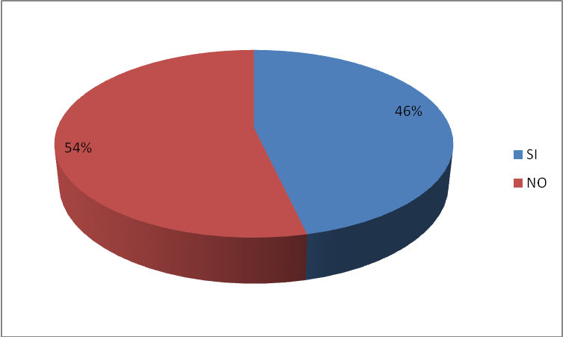
¿Alguna vez te han comentado sobre la orientación escolar?

- Rol del Maestro
¿Cuándo no entiendes una tarea, tu maestra te explica cómo hacerlo?
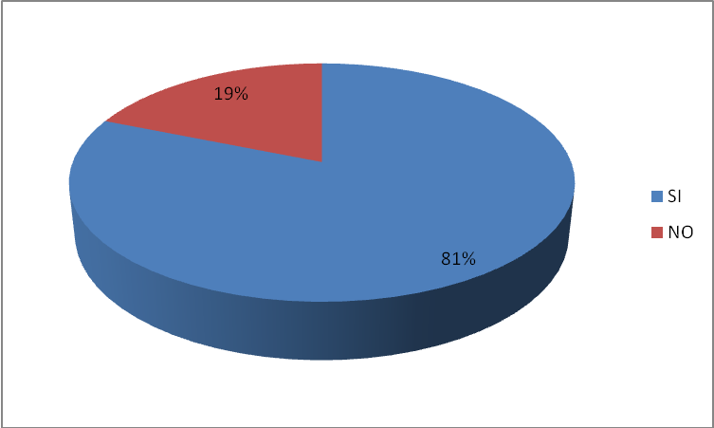

- Formación de hábitos de estudio
¿Te formas hábitos de estudio para mejorar tu aprendizaje?
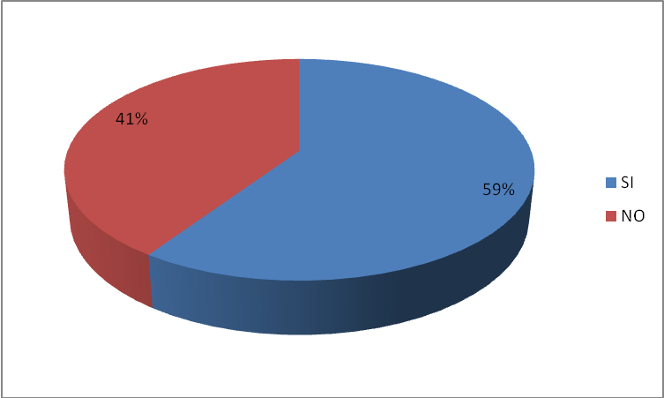

- Técnicas de estudio
¿Da a conocer técnicas de estudio a sus alumnos?

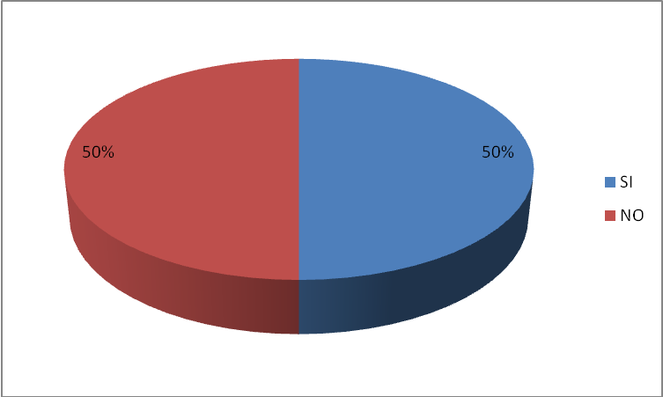

- Tiempo Organizacional
¿Realizas horario de estudio?
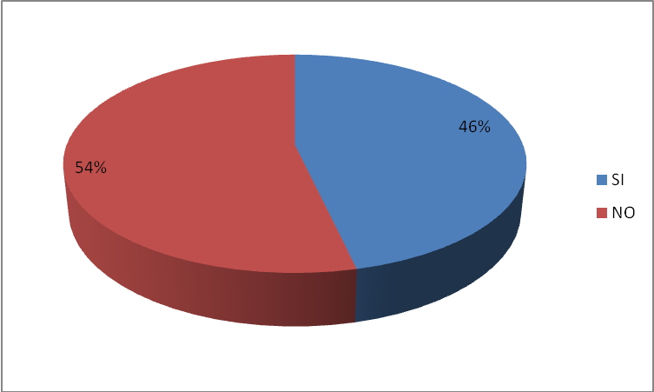

Plan organizacional (maestros)
¿Cuenta con una organización dentro del aula?
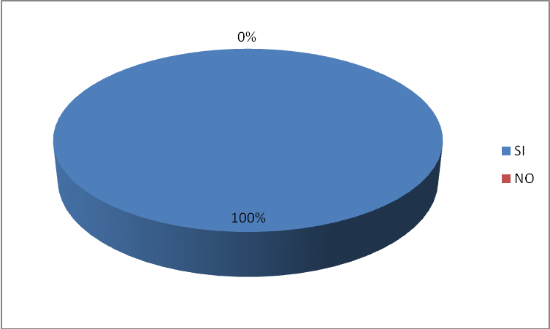

- Plan Organizacional (alumnos)
¿Tienes una agenda de estudio?
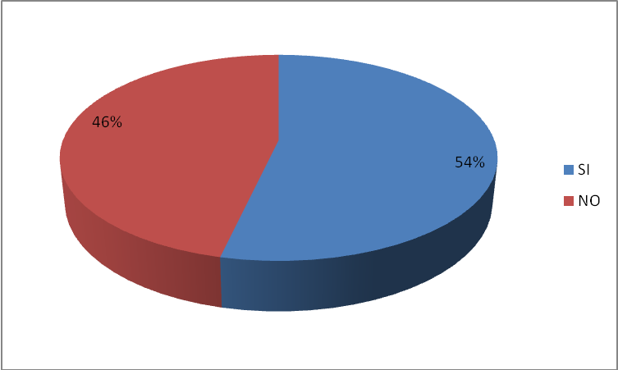

Análisis basado en indicadores e ítems de la hipótesis especifica 1: Los fines y objetivos de la orientación escolar contribuyen para cualificar el desarrollo del proceso de enseñanza y aprendizaje
INDICADORES | SI |  | NO |  | ANALISIS DESDE LA PERSPECTIVA DEL ALUMNO | DESDE LA PERSPECTIVA DEL DOCENTE
INDICADORES | F | % | F | % | ANALISIS DESDE LA PERSPECTIVA DEL ALUMNO | DESDE LA PERSPECTIVA DEL DOCENTE
Fortalecimiento de hábitos. | 40 | 58% | 29 | 42% | La mayoría de los alumnos fortalecen hábitos de estudio para mejorar su aprendizaje, pero unos pocos no consideran que al desarrollar hábitos de estudio mejoren en su aprendizaje. | Ambas maestras comentaron la importancia de que sus alumnos fortalezcan hábitos de estudio para mejorar su aprendizaje y rendimiento.
Fortalecimiento de valores, actitudes y habilidades. | 48 | 70% | 21 | 30% | Efectivamente son pocos los niños que fortalecen valores, actitudes y habilidades en su aprendizaje, en cambio se comprobó de acuerdo a los resultados que una mayoría fortalecen valores, actitudes y habilidades en su aprendizaje. | Las maestras consideran que el fortalecer valores, actitudes y habilidades en sus alumnos ayuda a que estos sean más aplicados y responsables en las actitudes educativas que competen.
Rol del orientador.  . | 45 | 65% | 24 | 35% | . Del 81% de los niños entrevistados manifestó que si cuando no entienden una tarea, su maestra le explica cómo hacerlo; pero un 19% expreso que no le explica su profesora como hacer la tarea. La mayoría de los niños opinaron que siempre su maestra les explica cómo hacer la tarea; sin embargo unos pocos dijeron que su maestra no le indicaba como realizar la tarea. | Ambas maestras ayudan a sus alumnos dando indicaciones de cómo realizar la tarea para que no existan confusiones al momento de realizarla.

GRAFICOS REPRESENTACION DEL ASPECTO ORIENTACION ESCOLAR-FORMACION HABITOS DE ESTUDIO.
Hipótesis especifica 1: Los fines y objetivos de la orientación escolar contribuyen para cualificar el desarrollo del proceso de enseñanza y aprendizaje
- Fortalecimiento de Hábitos de Estudio
¿Fortaleces Hábitos de estudio?
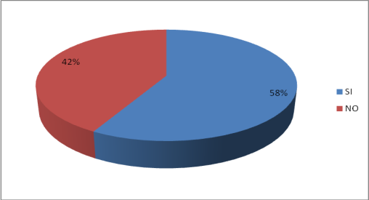

- Fortalecimiento de Valores, Actitudes y Habilidades
¿Fortaleces valores, actitudes y habilidades?
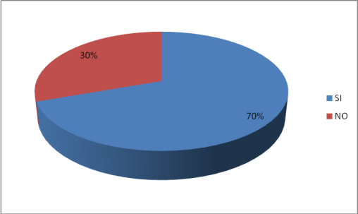

- Rol del maestro
¿Cuándo te encuentras en problemas tu maestra te orienta que hacer en ese momento?
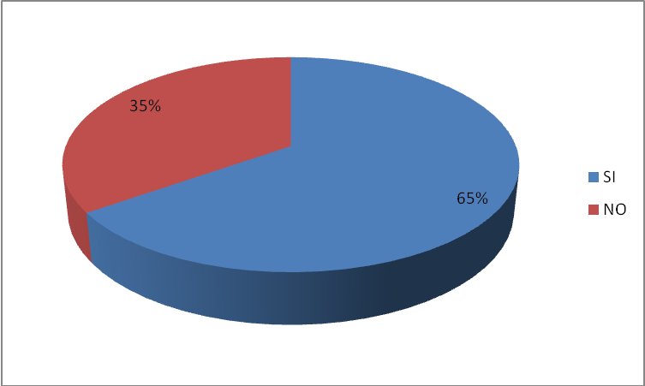

Análisis basado en indicadores e ítems de la hipótesis especifica 2: La orientación escolar es de importancia en la formación de los hábitos de estudio para cualificar el proceso de enseñanza aprendizaje.

INDICADORES | SI |  | NO |  | ANALISIS DESDE LA PERSPECTIVA DEL ALUMNO | DESDE LA PERSPECTIVA DEL DOCENTE
INDICADORES | F | % | F | % | ANALISIS DESDE LA PERSPECTIVA DEL ALUMNO | DESDE LA PERSPECTIVA DEL DOCENTE
Practica de hábitos de estudio. | 41 | 59% | 28 | 41% | los resultados  indican que un 59% de los alumnos están practicando hábitos de estudio para mejorar su aprendizaje; sin embargo, un 41% revela que no está practicando hábitos de estudio para mejorar su aprendizaje | Las maestras afirmaron que si practican hábitos de estudio para mejorar sus conocimientos y aprendizaje.
. Tiempo organizacional | 55 | 80% | 14 | 20% | relación al horario de estudio la mayoría de los alumnos expreso que contaba con la realización de un horario para organizar todas sus actividades educativas; sin embargo unos pocos no cuentan con un horario de estudio | Las maestras elaboran un horario de estudio para la realización de sus actividades educativas.
Plan organizacional. | 2 | 100% | - | - | .  La mayoría de los niños consideran que es necesario una agenda de estudio para ir anotando todas sus actividades educativas que se van realizando durante el año escolar; pero la minoría de los niños consideran innecesario tener una agenda de estudio. | Las maestras expresaron que el organizar la clase, teniendo en cuenta espacios para impartir orientación escolar con respecto a métodos de estudio era importante ya que permitía que sus alumnos obtuvieran mejores herramientas para mejorar su aprendizaje.

GRAFICOS REPRESENTACION DEL ASPECTO
Fortalecimiento hábitos de estudio
Hipótesis especifica 2: La orientación escolar es de importancia en la formación de los hábitos de estudio para cualificar el proceso de enseñanza aprendizaje.

- Practica de Hábitos de Estudio
¿Practicas Hábitos de estudio?

- Tiempo Organizacional
- ¿Realizas horario de estudio?

Plan organizacional

¿Organiza su clase tomando en cuenta espacios para impartir orientación escolar en relación a métodos de estudio?

Análisis basado en indicadores e ítems de la hipótesis especifica 3: El proyecto de orientación escolar contribuye a la cualificación del proceso de enseñanza aprendizaje y al fortalecimiento de hábitos de estudio
INDICADORES | SI |  | NO |  | ANALISIS DESDE LA PERSPECTIVA DEL ALUMNO | DESDE LA PERSPECTIVA DEL DOCENTE
INDICADORES | F | % | F | % | ANALISIS DESDE LA PERSPECTIVA DEL ALUMNO | DESDE LA PERSPECTIVA DEL DOCENTE
Formación de hábitos de estudio | 2 | 100% | - | - | La mayoría de los alumnos procuran formarse hábitos de estudio para mejorar su rendimiento escolar; pero unos pocos no piensan que el formarse hábitos de estudio pueda ayudarles a mejorar su aprendizaje | Al consultar a las maestras el 100% comento que si la orientación escolar de orientación escolar forma hábitos de estudio  Ambas maestras comentaron la importancia de que sus alumnos fortalezcan hábitos de estudio para mejorar su aprendizaje y rendimiento.  las maestras comentaron que forman hábitos de estudio en sus alumnos para que estos mejoren sus aprendizajes.
Fortalecimiento de hábitos de estudio | 40 | 58% | 29 | 42% | La mayoría de los alumnos fortalecen hábitos de estudio para mejorar su aprendizaje, pero unos pocos no consideran que al desarrollar hábitos de estudio mejoren en su aprendizaje.
Cualificación del proceso de enseñanza aprendizaje  . | 41 | 59% | 28 | 41% | Según los resultados obtenidos el 59% de los niños dijo que se forma hábitos de estudio; mientras que un 41% expreso que no se forman hábitos de estudio.

GRAFICOS REPRESENTACION DEL ASPECTO
Cualificación del proceso enseñanza aprendizaje
Fortalecimiento de hábitos de estudio
Hipótesis especifica 3: El proyecto de orientación escolar contribuye a la cualificación del proceso de enseñanza aprendizaje y al fortalecimiento de hábitos de estudio

- La orientación escolar

Cree usted que la orientación escolar forma hábitos de estudio?

- Fortalecimiento de hábitos de estudio

¿Fortalece hábitos de estudio en sus alumnos?

- Formación de hábitos de estudio

¿Te formas hábitos de estudio para mejorar tu aprendizaje

CAPITULO V
5. Conclusiones Y Recomendaciones
5.1 Conclusiones.
De acuerdo a los resultados obtenidos mediante el desarrollo de nuestra investigación, concluimos que la orientación escolar es de importancia en la formación de hábitos de estudio para cualificar el proceso de enseñanza aprendizaje de los alumnos del tercer grado, turno vespertino del centro escolar Dr., Doroteo Vasconcelos. Esto se debe a diversas razones:
No existe orientación escolar; porque el 54% de los alumnos entrevistados comento no conocer sobre orientación escolar, ni que les hayan hablado de esta, de igual forma el 100% de las maestras entrevistadas opino que no conocen sobre orientación escolar que solo en la formación de su carrera les comentaron al respecto, pero para entonces se han olvidado de ello volviéndose una orientación basada en conducción nada mas.
El centro escolar Dr. Doroteo Vasconcelos no cuenta con una unidad de orientación escolar; por que el 100% de las maestras del tercer grado C y D turno vespertino manifiestan que es urgente la creación de una unidad de orientación escolar para que se encargue de velar por ayudar al alumnado a solucionar sus problemas educativos que muchas veces se originan en el proceso de enseñanza y aprendizaje que en ocasiones no se pueden resolver por el docente, por falta de una verdadera orientación encausada por especialistas , quienes podrían orientar mejor a los alumnos a resolver sus problemas escolares es por ello que la orientación escolar es de importancia para cualificar el proceso de enseñanza y aprendizaje.
Los alumnos no conocen sobre hábitos de estudio; ya que un 52% de los estudiantes manifestó no conocer sobre estos debido a este fenómeno, se desarrollo una charla referida a hábitos de estudio encaminada a que los niños conocieran ¿Que son? ¿Cuáles son? ¿Para que sirven? Los hábitos; una vez finalizada la capacitación dirigida al alumnado se

despejaron dudas con respecto a hábitos. Uno de los niños se acerco y nos comento que gracias a esa temática el conoció mas como mejorar su aprendizaje.
Los alumnos practican hábitos de estudio; por que un 59% de los estudiantes lo hace, pero dicha practica debe ser mejorada expresa el 100% de las maestras encargadas del tercer grado C y D turno vespertino con ello se lograría mejorar las entrega de tareas, estudiar para los exámenes, organizarse mas en las actividades educativas, a través de un proyecto de un programa de orientación escolar para propiciar la mejora de la practica de hábitos de estudio para cualificar el proceso de enseñanza y aprendizaje de estos.
Deficiencia por parte de los maestros en relación a impartir una verdadera orientación escolar; ya que el 100% de las maestras encargada del tercero C y D turno vespertino, a firmaron la necesidad de contar con especialistas en orientación escolar y psicología porque solo en el turno matutino existe un psicólogo apoyando al docente a enfrentar la dificultades que presenta el alumnado, con ello se pretende que los maestros ya no den irregularmente la orientación escolar a sus alumnos

5.2 Recomendaciones
-Que los docentes encargados de los terceros grados apliquen técnicas y métodos de estudio encaminados a la práctica de hábitos de estudio.

-Que los docentes responsables de los terceros grados den a conocer a sus alumnos acerca de los hábitos de estudio y así mejorar su rendimiento escolar.

-Que las autoridades del centro escolar implementen una unidad dirigida a la orientación escolar.

-Que el centro escolar cuente con especialistas en orientación escolar encargados de resolver y tratar los problemas educativos que aquejan a la población estudiantil de centro escolar en estudio.

-Que el personal administrativo y docente implemente la propuesta del programa de orientación escolar para mejorar la práctica de hábitos de estudio.

-Que el ministerio de educación capacite a los docentes sobre temas encaminados a orientación escolar y hábitos de estudio dirigido a estudiantes.

UNIVERSIDAD DE EL SALVADOR
FACULTAD DE CIENCIAS Y HUMANIDADES
DEPARTAMENTO DE EDUCACION


“PROPUESTA DE UN PROGRAMA DE ORIENTACION ESCOLAR PARA PROPICIAR EL MEJORAMIENTO DE LA PRACTICA DE LOS HABITOS DE ESTUDIO EN LOS ALUMNOS DE TERCER GRADO TURNO VESPERTINO DEL CENTRO ESCOLAR DR. DOROTEO VASCONCELOS DEL MUNICIPIO DE AYUTUXTEPEQUE”

PRESENTADO POR:
CASTANEDA TOBAR, ELBY BEATRIZ
PORTILLO ALFARO, MARISELA DEL SOCORRO
VASQUEZ DE ARGUETA, YANCY ESMERALDA

DIRECTOR ASESOR:
LICDA. JUDITH SUSANITA FERNANDEZ DE QUINTANILLA

INTRODUCCION
La propuesta que a continuación se detalla, tiene por objeto entregarle una herramienta de uso y de mucha aplicación al personal docente del Centro escolar Dr. Doroteo Vasconcelos, institución encargada de entregarle al Ministerio de Educación los diferentes cuadros de personal debidamente capacitados.
Es por ello que en este apartado se ha hecho una estructuración de la siguiente manera:
I Justificación, comprende él porque es necesaria la creación de esta propuesta y la importancia que tiene para el Centro escolar en estudio.
II Objetivos, esta parte se refiere al objetivo general y especifico, los cuales nos proyectan al fin deseado.
III Propuesta Metodológica, está conformada por tres fases, las cuales se estructuraron de tal manera que sea factible su aplicación, la primera fase se refiere a que la institución objeto de estudio, seleccione de manera idónea a su personal docente, para que sean capaces de ser orientadores; la segunda parte se refiere a la capacitación y elaboración del programa de orientación, así mismo se establece una propuesta de un temario y para concluir en su última fase se establece como se va a ejecutar y las medidas que se deben tomar en el desarrollo de su ejecución.

INDICE

JUSTIFICACION

OBJETIVOS

OBJETIVO GENERAL

OBJETIVOS ESPECIFICOS

PROPUESTA

FASE I. SELECCIÓN DE PERSONAL

FASE II. CAPACITACION Y ELABORCION DE PROGRAMA

FASE III. JECUCION DEL PROGRAMA

      - JUSTIFICACION

La función principal de la propuesta metodológica a implementar en el Centro escolar Dr. Doroteo Vasconcelos, busca contribuir que los alumnos mejoren la práctica de hábitos de estudio en relación a métodos y técnicas de estudio y a docentes en cuanto a Orientación escolar que les permita integrarse en las siguientes asignaturas, que se imparten dentro del proceso Educativo, fortaleciendo el Aprendizaje y por ende una mejor formación escolar; además es de gran importancia que el personal que se relaciona directamente con el alumnado dentro del hecho educativo, entre ellos: Docentes y administrativo; se apropien y apliquen adecuadamente durante sus intervenciones con los alumnos, Métodos y Técnicas de estudio, para que despierten en los alumnos el interés por el aprendizaje haciendo que cada integrante de este procesos, trabaje en equipo e individual durante su proceso educativo ellos se beneficiaran con lo siguiente:

LOS DOCENTES, ya que el saber dar una Orientación adecuada relacionada a Hábitos de estudio aplicando métodos y técnicas de estudio, se facilitaran los Contenidos que se desarrollen en las diferentes asignaturas.

EN LOS ALUMNOS, también se verían beneficiarios, debido a que estarán orientados de como estudiar, esto facilita que cada asignatura desarrollada por los docentes sea de mayor facilidad su asimilación.

AL CENTRO ESCOLAR DR. CORTEO VASCONCELOS, gastara los recursos que ya están previamente presupuestados, sin caer en exceso de gastos, ya que cuando un alumno no supera el promedio exigido de aprobación del año escolar, debe repetir y no por una asignatura si no por todas aquellas que se encuentran contempladas en las asignaturas básicas del cual reprobó el alumno, y en alguno de los caso que no logre pasar; convirtiéndose en alumnos repetidores de grado por no cumplir con lo académico exigido.

AL MINED, estaría beneficiaria ya que los docentes se someterían a procedimientos como capitaciones en relación a Orientación Escolar y Hábitos de Estudio, así evitando demandas y al mismo tiempo manteniendo una imagen de institución con calidad educativa en el aprendizaje de la niñez, adolescencia y juventud.

LA SOCIEDAD EN GENERAL, será la mejor beneficiaria debido a que cada alumno que esté formado cualitativamente, será capaz de desarrollar valores, actitudes, habilidades y hábitos de estudio que mejoren su aprendizaje escolar.

Esta propuesta metodológica tendrá un gran impacto en el Centro Escolar Dr. Doroteo Vasconcelos, ya que es innovadora, dinámica y de fácil aplicación para la institución para la institución y no le traería costos adicionales, debido a que solo está de adecuarla a la Malla Curricular ya existente.

OBJETIVOS.

OBJETIVO GENERAL.

Desarrollar una propuesta Metodológica para el Centro Escolar Dr. Doroteo Vasconcelos, que contenga un programa de Orientación Escolar, relacionado a mejorar la práctica de Hábitos de Estudio.

OBJETIVOS ESPECIFICOS.

Sugerir la creación de Seminarios Talleres dirigidos al personal docente que el Centro Escolar Dr. Doroteo Vasconcelos, seleccione para dar orientación escolar relacionada a la mejora de la práctica de hábitos de estudio.

Proponer un temario que sea incorporado al programa de Orientación Escolar, que se desarrollara en los diferentes seminarios talleres.

PROPUESTA METODOLOGICA.

FASE I. SELECCIÓN DEL PERSONAL.

El Centro Escolar Dr. Doroteo Vasconcelos, dentro de su planta de docentes y psicólogos, seleccione el personal que tenga conocimientos sobre Educación, Orientación y Psicología para impartir los conocimientos de hábitos de estudio y la aplicación de métodos y técnicas de estudio.
FASE II. CAPACITACION Y ELABORACION DEL PROGRAMA.

El Centro Escolar Dr. Doroteo Vasconcelos, deberá impartir seminarios talleres, al personal previamente seleccionado que permita poder reforzar y compartir los conocimientos que se posean, tales como:
-Antecedentes y Orientación Escolar.
-Origen de la Orientación Escolar en El Salvador.
-Funciones de la Orientación Escolar.
-Fines de la Orientación Escolar.
-Principios y objetivos de la Orientación Escolar.
-Factores que influyen en la Orientación Escolar.
-Modelos Históricos de Orientación Escolar.
-Modelos modernos de Orientación Escolar.
-Modelos contemporáneos de Orientación Escolar.
-Características importantes en el Aprendizaje Actual.
-Características del perfil del estudiante del siglo XXI.
-Métodos y técnicas de estudio.

1. Crear un programa de Orientación Escolar relacionada a métodos y técnicas de estudio, que contenga el siguiente temario:

Hábitos de estudio.
-Conceptualización.
-Características
-¿Cómo se forman?
-Teorías modernas de la formación de Hábitos.
-Conductista
-Constructivista
-Principales Hábitos de Estudio.
-Normas para desarrollar Hábitos de Estudio.
-Ventajas de tener Hábitos de Estudio.
-Recomendaciones para tener buenos Hábitos de estudio.
-Técnicas, Métodos y Estrategias de Estudio.
-Técnicas de Estudio, aspectos ambientales y personales.
-Técnicas de estrategias de Aprender a Aprender.
-Método de Estudio.
-Leer y comprender.
-Subrayar partes Importantes.
-Hacer Esquemas.
-Resumen.
-Otro Método de Estudio.
-Conocimiento de uno mismo.
-Organización del lugar de estudio.
-Aprendizaje lector.
-La memoria y atención.
-Técnicas Auxiliares.
-Planificación y examen.
-La observación.
-El análisis.
-La ordenación.
-La clasificación.
-La representación.
-La interpretación.
-La evaluación.
-La memorización.

- Estrategia de Aprendizaje en el aula.
-En la lectura de un texto.
-Para tomar apuntes.
-Para prepararse para un examen.
-Durante un examen.
-Algunas recomendaciones y Aplicaciones de Técnicas de Estudio.

FASE III. EJECUCION DEL PROGRAMA.

El Centro Escolar Dr. Doroteo Vasconcelos, a través del personal seleccionado y capacitado, aplicará el programa a los estudiantes y lo irán actualizando y adecuando según vayan surgiendo las necesidades en su momento.

BIBLIOGRAFIA

- Modelos de orientación e intervención psicopedagogía, Rafael Alsina, CISSPRAXIS,S.A .LAS ROSAS, MADRID ESPAÑA 4º EDICION 2005.
- Educación y futuro; digital, issn:1965,4297 necesidad de orientación en educación primaria Sonia Coloma, Evelyn Hurtado, Cristina María, Roció Monroy.
- Autor desconocido, enciclopedia de la psicología infantil y juvenil. Desarrollo del niño tomo i grupo editorial océano, Barcelona.
- A.petrosky Psicología evolutiva y pedagógica.
- Orientación escolar relacionada métodos de estudio, 2003
- Separata orígenes de la orientación
- Orientación escolar en la enseñanza moderna
- Programas de orientación vocacional y profesional edición I MINED dirección general de tecnología educativa.
- Proyecto de creación del departamento de orientación educativa y vocacional m ministerio de educación C.F.E 1978
- Orientación escolar aspectos pedagógicos capitulo 4, Maurice REODILIN
- Orientación Escolar Editorial Morata S.A Madrid 1986 Knapph Robert
- Desafios De La Educación En El Siglo XXI Ezequiel Ander-Egg 22 De Mayo De 2001
- Resumen Pdf “La Educación Encierra Un Tesoro”
- Concepto De Educación Educativa Molina Dl
- Ley General De Educación, Titulo III Currículo Nacional Evaluación Educativa.
- Hoyos Regino Enrique, Hoyos Regino Paulina Cabas, Vallo Horacio Alfredo, Curriculum Y Planeación Educativa.
- Teoría Y Desarrollo Del Curriculum, Angulo José Félix Y Blanco Nieves, Málaga Ediciones. Aljibe 1994
- Elementos Básicos Para El Diseño Curricular, Documento De Trabajo, Universidad De Córdoba Montería 1999.
- Orientación Educativa, Fundamentos Teóricos, Modelos Institucionales Y Nuevas Perspectivas.
- Modelos De Orientación E Intervención Psicopedagógica Modelos Por Intervención Por Servicios.
- Orientación Educativa Distintos Enfoques Y Modelos De Intervención Psicopedagógica En La Orientación.
- Principios Y Servicios De Orientación Escolar Frank W Miller Editorial Magisterio Español S.A.
- La Educación Y Sus Reformas En El Salvador 2000.1989, 1998, Fernández A Carrasco
- Como Aprender A Estudiar Y Aprender Con Eficacia, Fernández Santos Agustín, UCA Editores 2003
- Como Estudiar Con Éxito: Técnicas Y Hábitos Para Aprender Mejor Olcese Alfieri; Alfa Omega Grupo Editores S.A De C.V México 2005.
- A. Asminov Sl,Rubistein , A.N. Leontiev Y Baltieplov, Psicologia Tratados Y Manuales Grijalvo.
- Los Actores Desconocidos Una Aproximación Al Conocimiento De Los Estudiantes Colección De La Biblioteca De La Educación Superior ANI UES.
- Los Contenidos En La Reforma Enseñanza Y Aprendizaje De Los Conceptos, Procedimientos Y Actitudes De Los Estudiantes, Cesar Coll
- La Psicología De Aprendizaje, El Enfoque Constructivista Doctor Clifton B.Chadwick
- Revista Latinoamericana De Estudios Educativos México Volumen XXXI, 1998.
- Psicología Y Curriculum 1987 Cesar Coll, Ediciones Paidos Ibérica 1989.
- Modulo Sobre Detección, Evaluación Y Tratamiento De Discapacidades Específicas Del .Al Aprendizaje

SITUACION PROBLEMÁTICA
I. Situación Problemática
1.1aspectos De La Realidad Nacional
La crisis económica mundial que afecta al mundo entero en especial a Estados Unidos influye sobre la economía Salvadoreña ya que dependemos del mismo, los rubros afectados por la crisis son: contratación de empleo hispano, endurecimiento de las políticas migratorias y finalmente la deportación masiva de indocumentados a sus países de origen.
Las remesas también afectaron la crisis económica mundial debido a que hay pocas oportunidades de trabajo para los hispanos; en consecuencia las remesas familiares han disminuido considerablemente en los últimos años. En el 2009, el país recibió por concepto de remesa $2.026.000 millones de dólares, cifra 10.8% inferior que la que se registró el año ante pasado.
Los sistemas económicos actuales de El Salvador no son sostenibles para brindar democracia, justicia, equidad, oportunidades, educación, desarrollo humano a los salvadoreños; ya que este efecto agudizada más la crisis económica generando en la sociedad descontento en cuanto a los servicios básicos se refiere (salud, vivienda, alimentación, vestuario, educación, entre otros).
La realidad económica de El Salvador sufre del alto nivel del precio del petróleo en los mercados mundiales por la creciente demanda y los recortes de la OPEP (Organización de Países Exportadores de Petróleo), para salvaguardar la explotación de dicho producto. Por lo tanto un problema que El Salvador enfrenta El aumento de los servicios básicos, canasta básica; en consecuencia el aumento del costo de la vida y desestabilizar la economía no solo de la familia sino también familiar.
En cuanto a la familia afecta negativamente el no contar con un empleo y así devengar un salario mínimo que le permitiría accesar a medicina, canasta básica y servicios básicos en donde se puede cubrir el costo educativo de los gastos educacionales de sus hijos, por ende en ocasiones se debe emigrar a otros países para poder trabajar ya que en el país se carece en muchas ocasiones de calidad de vida digna.
En la actualidad son más personas desempleadas que alberga el país debido a que no existen ofertas de empleo en donde exista igualdad y sobre todo oportunidad de desarrollo humano lo cual se ve reflejado en el alto nivel de desempleo y crecimiento acelerado del comercio informal ya que la gran parte de salvadoreños día a día salen a buscar el pan de todos los días vendiéndolo que sea para sacar adelante sus familias.
Un solo trabajo no alcanza para vivir y tal situación impulsa a la mayor parte de personas a que se dediquen a otra fuente de trabajo y oportunidad de incursionarse al sector formal como informal de la economía e incluso llegar a emigrar, para poder Alcanzar niveles mínimos de calidad de vida.
Algunos de los salvadoreños viven en pobreza extrema y lo que ganan no les alcanza para cubrir la canasta básica de alimentos, ni satisfacer sus necesidades básicas.
El entorno social percibe en la actualidad una falta de interés por superarse, por parte de la población quedándose estancados, aumentando el nivel de bajo porcentaje educativo de nuestro país.
Los derechos humanos tanto de la niñez como de la adolescencia son afectados por la violencia intrafamiliar, social, y la impunidad de los victimarios por el hecho que no hay, un sistema de justica que presente soluciones a la problemática.
El auge delincuencial, extorciones y renta se han convertido en violencia lo cual se ha vuelto un problema de la sociedad civil ocasionando luto, terror, miedo, temor e inseguridad; ya no se puede transitar libremente. Acontecimientos resientes como el que se suscitó el domingo 20 de junio de 2010 en mejicanos donde homicidas interceptaron un microbús, en lo cual resultaron muchas víctimas afectadas, los que abordaban la unidad de transporte así también las familias de las personas fallecidas pues psicológicamente sufren un daños ya que no se tolera la forma en que murieron sus familiares, provocando una desestabilización en cuanto a la seguridad al viajar en las unidades de transporte colectivo.
Lo anterior deja entre dicho que el Estado de El Salvador parece debilitarse ante la impunidad de casos de violencia, homicidios como extorciones, amenazas, corrupción; esto es muestra de la insuficiencia que existe para combatir el crimen organizado, no existen formas para combatirlo por parte de las instancias respectivas por lo que se concluye a que en el país se puede implementar de manera efectiva las leyes.
En el entorno familiar la violencia e inseguridad son elementos importantes que golpean a las familias salvadoreñas produciendo una desestabilización familiar, desintegrando familias y generando familias disfuncionales en donde los hijos son los más afectados ya que las influencias en el aprovechamiento escolar tal como lo afirma la teoría bio-ecologica de Bronferber cada nivel del contexto de vida del niño desde la familia inmediata y los mensajes que los niños reciben del entorno donde se desarrollan influyen en que también se desempeñen en la escuela, causando en algunos casos que las cifras de deserción escolar aumenten, con esto afectando a la educación tanto como al avance de desarrollo del país debido a que este porcentaje de alumnos que abandonan las escuelas, en ocasiones forman lo que se denominan grupos antisociales, los cuales son grupos que se forman de manera natural pues el adolescente durante su desarrollo llega a una etapa en la cual necesita sentirse parte de grupos de adolescentes de su misma edad y esto puede tener efectos positivos o negativos, la influencia negativa se da al realizar actos antisociales como robar, extorsionar, consumir drogas otros, es así como se llega a constituir los grupos antisociales o pandillas aumentando así el déficit de desarrollo social del país.
En este sentido la educación constituye un instrumento indispensable para que la humanidad pueda progresar hacia los ideales de paz, libertad y justicia social con equidad para todos. La función esencial de la educación en el aspecto social radica en el desarrollo continuo de la persona y las sociedades, como servicio de un desarrollo humano más armonioso, genuino, para hacer retroceder la pobreza, la exclusión, las incomprensiones, las opresiones, las guerras, y otros la juventud debe de integrarse a la sociedad en el lugar que les corresponde, en el sistema educativo indudablemente; Las políticas educativas deben de ser un proceso permanente de enriquecimiento de los conocimientos, de la capacidad técnica, pero sobre todo, una estructuración privilegiada de la persona y de las relaciones entre individuos, entre grupos y entre naciones.
Teniendo a la educación como factor elemental del desarrollo de un país, se enfatiza en el mejoramiento del sistema educativo, en aspectos tales como cobertura, calidad y administración de los servicios educativos.
No obstante la educación se plantea como uno de las principales estrategias para lograr la transformación productiva, un crecimiento económico suficiente y sostenido que permita que se supere la pobreza y que la población tenga mejores condiciones de vida.
Además de la educación, los cambios económicos mundiales también afectan gravemente la salud de las personas y su acceso a los servicios de atención médica, así como a otros servicios sociales. A pesar de la existencia de una riqueza sin precedentes en el mundo, la pobreza y el hambre siguen aumentando el deterioro de la salud de las personas.
A nivel Nacional la salud salvadoreña juega un papel importante en el aprendizaje de los estudiantes la cual no se le está dando la atención adecuada debido a la escasez de medicamentos que existe en las clínicas y hospitales del país .
El costo elevado de la medicina genera un desequilibrio en la población la cual se le dificulta accesar a medicamentos caros; debido a lo anterior el Ministerio de Salud recientemente presento un proyecto a la Asamblea Legislativa que consiste en la aprobación de una ley de medicamentos la cual pretende llevar a cabo la supervisión de la regulación de precios, establecer controles de calidad a las transnacionales de la industria farmacéutica, fijarse fechas de vencimiento en los productos farmacéuticos y a su vez permitir el acceso a la mayoría de personas necesitadas de dichos productos.Beneficiando con ello a toda la población de nuestro país principalmente a población de escasos recursos económicos por lo que todo es algo complementario en cuanto a servicios básicos se refiere en este caso la atención medica algo esencial para todo ser humano; retomando también la necesidad de poder contar con un lugar donde vivir , en la actualidad la vivienda es uno de los problemas con los que se enfrenta el ser humano, pues supone una respuesta a la necesidad de tener un lugar digno en donde vivir.
La vivienda y la educación son elementos que se relacionan; pues la vivienda es un factor ambiental que rodea a cada persona en el cual interviene: la familia, barrio, situación socioeconómica, lo que permite al niño desarrollar su capacidad de aprendizaje.
Refiriéndonos a los factores ambientales, la ecología en El Salvador durante estos últimos años se ha vuelto vulnerable a causa de que no se mantiene un control ante la tala indiscriminada de árboles y es por ello que se sabe que el país no está exento en la participación de esta acción, contribuyendo a la reducción drástica de las pocas áreas naturales. Las constantes inundaciones, derrumbes, desbordamiento de ríos se debe a que son efectos de la tala de árboles y a la falta de concientización de parte de la sociedad del cuido y respeto que le debemos a la madre tierra.
Por lo que se requiere una adecuada intervención educativa de concientización sobre como las acciones individuales y de grupo pueden influenciar la relación entre calidad de vida humana y condición del ambiente. Por lo tanto la educación ambiental como eje transversal debe enfatizar en dotar al alumno con las habilidades necesarias para participar productivamente en la solución de problemas ambientales presente y la prevención de problemas ambientales futuros, ampliando con ello las oportunidades educativas en diversas áreas para los alumnos.
Durante los últimos años, en la educación se han realizado importantes esfuerzos para ampliarlas oportunidades educativas para los salvadoreños. Tales esfuerzos se han ido encausando hacia iniciativas nacionales que ha contado con el protagonismo del Ministerio de Educación (MINED) y el apoyo de numerosas instituciones privadas, centros académicos y organizaciones no gubernamentales y entidades internacionales y de países amigos, así como del aporte determinante de los docentes, padres de familia y estudiantes.

Los antecedentes de la educación en el país datan desde la reforma educativa teniendo origen en 1995, el Ministerio de Educación lanzó el Plan Decenal de Reforma Educativa, el cual se ha implementó sostenidamente. La reforma educativa estuvo enfocada en ampliar la cobertura, mejorar la calidad, fomentar la formación en valores y modernizar el MINED y las escuelas. Entre los principales logros del proceso de reforma se encuentran: la reforma curricular desde preescolar hasta la educación media; la creación de espacios de participación de la comunidad; el desarrollo de procesos de evaluación de logros de aprendizaje; y el aumento de cobertura en educación Parvularia, básica y media.
A pesar de estos logros, los diagnósticos plantearon nuevos desafíos al momento de finalizar el plan decenal en el año2004: 50% de los niños no asistían a preescolar; había altos índices de repetición, deserción y sobre-edad en educación básica; la cobertura neta de tercer ciclo básico era de 50% y la tasa bruta de educación media no sobrepasaba el 40%; finalmente, el analfabetismo de la población de 15 años o más era mayor al 15.5%. Dichas limitaciones educativas deben superarse para que El Salvador siga caminando en el rumbo del desarrollo y sea más competitivo en un entorno internacional globalizado, dinámico y cambiante.

El Plan Nacional de Educación 2021 adopto cuatro objetivos fundamentales: (a) lograr la formación integral de las personas; (b) asegurar once grados de escolaridad para toda la juventud; (c) proveer educación técnica y tecnológica del más alto nivel para apoyar el desarrollo productivo y (d) propiciar el desarrollo de la ciencia y la tecnología para el bienestar de la sociedad.

Actualmente el Sistema Educativo Salvadoreño atiende aquellos que están en edad escolar y con sobre edad, a los rescatados del mundo del trabajo, especialmente de las peores formas de trabajo infantil, a los que necesitan educación especial, a los que teniendo alguna discapacidad se integran en el sistema regular, a los considerados talentos, a los jóvenes y adultos que no saben leer ni escribir y a los que dejaron de estudiar hace mucho tiempo y que ahora se incorporan a la educación para terminar la básica y media.

Con ello el sistema educativo pretende albergar a la población que requiera de oportunidad educativa sin importar su condición física para que esta mejore las óptimas condiciones de vida.

Actualmente la escuela es un lugar en el cual se enseña a vivir en sí mismo y con los otros; pero la escuela debe ser algo más, en donde se identifiquen plenamente la familia y la sociedad ya que una escuela aislada de su comunidad e incluso de la misma familia, no pueden dar buenos resultados y es más, puede calificarse como escuela de formantes.

Por lo cual se pretende transformar la educación por medio del nuevo programa proyectado por el Ministerio de Educación denominado “Plan Social Educativo Vamos a la Escuela”, con el cual se busca hacer cambio de concepción sobre el modelo educativo, más que una reforma educativa se pretende un cambio de pensamiento siendo la mayor visión del Ministerio de Educación la nueva transformación de la educación; La filosofía pedagógica del “Plan Social Educativo”, es romper el esquema de la escuela tradicional y pasar a una escuela más adecuada, en dónde ésta sea una integración de docentes, alumnos, padres de familia y comunidad, ya que la familia y comunidad constituyen el entorno inmediato del estudiante y condiciona los significados del proceso educativo; es preciso vincular mas a la familia y a la comunidad a los centros educativos de tal manera que el estudiante encuentre en ellos la posibilidad reflexión y aplicación de los conocimientos y valores emprendidos en el aula. Así que tenga además, conocimientos actualizados y con capacidades pedagógicas que le permitan una educación con calidad; apegada al mandato de la Constitución de la República, el cual determina que la Filosofía Educativa del Estado, debe estar basada en la formación del hombre con valor moral y espiritual, crítico y preparado. Bajo este marco, el Ministerio de Educación, busca brindar al alumno una educación pertinente que le permita enfrentar los retos del ahora y estar preparado para los avances del 2021.

Así mismo la política educativa del Gobierno busca fortalecer el desarrollo integral de la niñez a través de la extensión y garantía de los servicios de salud, nutrición, educación y protección plena de los infantes, proyecto coordinado desde el Ministerio de Educación (MINED). Iniciando con estrategias de motivación como la donación de útiles escolares, uniforme y zapatos; pretendiendo con ello la inserción de toda la población estudiantil al sistema educativo, especialmente aquellas familias de escasos recursos. Así mismo el paquete de alimentación escolar siendo un indicador por medio del cual se ha aumentado la matricula en un 7% más que la del año pasado, en promedio del año 2009 la escolaridad era del 6.6% es un dato de nivel bajo general. Siendo la cobertura de Parvularia 225 mil 883 niños; que representa una cobertura del 12.9% en relación al universo total, en educación básica el Ministerio de Educación atiende a 1 millón 324 mil 161 estudiantes.
Por su parte el Ministerio de Educación afirma que ésta política pública mejorará la calidad y cobertura educativa a nivel nacional.
En este sentido es importante plantear el proceso de evolución del acceso a la educación escolarizada. Como se puede observar en el cuadro N° 1, se refleja el aumento de la matricula obtenida en porcentaje, reflejada durante los últimos años, teniendo así un avance y cobertura en el acceso a la educación a nivel nacional.
Avance de los indicadores de resultado de Impacto de escolarización
Como puede observarse en el cuadro N° 1 el avance del acceso a la educación de acuerdo al nivel educativo de Parvularia, en el año 2006 se tuvo un 47.7% en la matricula escolar; aumentado en tres años en un 64%, siendo esto el aumento significativo del 16.3% de escolarización. En el año 2006 en educación básica se tuvo un 89.7% de escolarización, aumentado en los últimos tres años, para el 2009 aumento en un 96%, siendo el aumento significativo del 6.3% de escolarización. Refiriéndonos a la educación media se observa significativamente un avance; ya que en el año 2006 se tuvo un 29.9% y durante los últimos tres años aumento en el 2009 un 42%, siendo el aumento significativo de un 12.1% de escolarización. En la educación superior se tuvo en el año 2006 un 18.8% de matrícula, y durante los últimos tres años, se tuvo en el 2009 un 25% de matrícula, siendo el aumento significativo de un 6.2% de la matricula en educación superior.
 | 2004 | 2005 | 2006 | 2009
Parvularia de 6 años
Tasa neta de escolarización | 46.2% | 47.5% | 47.7% | 64.0%
Educación Básica
Tasa neta de escolarización (1-9) | 90.0% | 90.6% | 89.7% | 96.0%
Educación Media
Tasa neta de escolarización (10-11) | 28.0% | 30.0% | 29.9% | 42.0%
Educación Superior
Porcentaje de la matrícula en las aéreas tecnológicas | 18.8% | 18.9% | n.d. | 25.0%
Población
Escolaridad promedio (años)
15 a 24 | 7.8 | 8.2 | 8.2 | 8.3
25 a 59 | 6.9 | 7.0 | 7.2 | 7.4
Alfabetización
15 a 24 | 93.2% | 94.9% | 95.0% | 96.0%
25 a 59 | 83.5% | 84.3% | 84.5% | 87.0%

Por otro lado la educación se imparte en las instituciones públicas como privadas estando a cargo del acceso a la educación de toda la población en general.
El Ministerio de Educación como parte del nuevo Gobierno que entro en vigencia en el año 2009 y en respuesta a las necesidades y demandas de la realidad educativa nacional han propuesto un modelo educativo contemplado en el “Plan Social Educativo” haciendo referencia a los aspectos de la planificación y organización para la administración central del Ministerio y departamental de educación, así como para los Centro escolares del sistema educativo nacional.
En cada departamento del país se encuentra designada una oficina departamental del ministerio de educación que está a cargo de cada escuela perteneciente a los diferentes distritos.
Por lo tanto las oficinas departamentales del Ministerio de Educación parten de la Regionalización geográfica, estando divididas como Gerencias regionales por zonas, siendo la Zona Oriental, Occidental, Para central y Central con la distribución de los 14 departamentos para cada zona.
Estando distribuidos de la siguiente manera:
REGUINAL  CENTRAL | REGUINAL  PARA CENTRAL | REGUINAL  OCCIDENTAL | REGUINAL  ORIENTAL
Chalatenango | Cabañas | Sonsonate | Usulután
San Salvador | La Paz | Santa Ana | San Miguel
La Libertad | San Vicente |  | Cabañas
 | Cuscatlán |  | La Paz
 |  |  | La Unión

Por su parte cada departamento asistía de acuerdo a la región que se le había sido asignada para los procesos que se requerían en educación.
Luego con la Nuclearización de los 80 y al inicio de los 90, surge la departamentalización, desapareciendo con ella las Regionales para formarse las oficinas departamentales de acuerdo a la ley que entro en vigencia en el 96, como una forma de administrar las escuelas, estipulándose en la Ley General de Educación.
El objetivo primordial de las oficinas departamentales es brindar el apoyo necesario a las escuelas, facilitando el acceso más inmediato ya que las oficinas departamentales se encuentran ubicadas en cada cabecera de los departamentos del país.
La estructura de las oficinas departamentales del Ministerio de Educación, de acuerdo a las funciones establecidas que desempeñaban se organizó en 7 departamentos teniendo a cargo las siguientes funciones:
Departamento de Recursos Humanos.
Departamento de Pagaduría.
Departamento de Compras.
Departamento de Asesoría.
Departamento de Activo fijo.
Departamento de Atención al Público.
Departamento de Finanzas.
Con la nueva administración del Gobierno, la estructura de las oficinas departamentales se han reestructurando para una mejor eficiencia de la administración educativa central y departamental, estando contemplado en el “Plan Social Educativo”.
Con esta reestructuración de la organización se pretende viabilizar la ejecución y el sostenimiento de las transformaciones educativas que este plan impulsará.
Por lo que cada una de sus unidades de decisión y ejecución estará en función de las necesidades educativas y sus actores. Para responder de manera eficiente a estas necesidades se contara con una estructura organizativa coherente con el modelo educativo y sus respectivas líneas de actuación; un sistema de información educativo actualizado y un equipo humano con las capacidades requeridas para actuar efectivamente de acuerdo a sus funciones.

Por consiguiente el consejo está conformado por maestros, padres de familia y personal en función. Cada uno de ellos se encarga de cotejar y valorara el avance de la educación en su respectivo departamento.

Dentro del organigrama se establecen tres jefaturas con sus respectivas divisiones estando en función de la siguiente manera:

Departamento de Administración

Coordinación de Gestión Financiera: este departamento está encargado de otorgar plazas, presupuestos, sobre sueldos y presupuesto para alimentos.
Coordinación de infraestructura: está encargado de la supervisión y mantenimiento de la infraestructura de las escuelas.
Coordinación Logística: está encargada de entregar los recursos didácticos a las instituciones educativas como pupitres, libros etc.
Coordinación Informática: encargados de la sistematización de los procesos tecnológicos de las instituciones.
Coordinación de Desarrollo Humano: encargados de avalar los traslados, nombramientos, permisos, licencias, permutas y plazas administrativas.

Departamento de Asistencia Técnica

Cada departamento es zonificado al interior de El Salvador, norte sur y centro e integrado para brindar mejor atención a las instituciones educativas y el apoyo que están requieran.
Coordinadores de Zonas: están encargados de gestionar el liderazgo de la zona en conjunto con las instituciones siendo esta la alcaldía, gobernación, protección civil y las autoridades departamentales están en función con los diferentes departamentos.
Asesores (asistentes técnicos pedagógicos): su función es dinamizar, apoyar y orientar a las escuelas para que se desempeñe mejor el trabajo junto con el liderazgo de los directores siendo un apoyo a las escuelas.

La gestión escolar es un elemento determinante de la calidad de desempeño de las escuelas sobre todo en la medida que se incrementa la descentralización de los procesos de decisión en los sistemas educacionales.
El municipio de Ayutuxtepeque cuenta con 23 escuelas, 2 institutos, los cuales dan cobertura a la población de dicho municipio entre las cuales están:

PARVULARIAS
NOMBRE ESCUELA | Nº DE ALUMNOS | Nº DE MAESTROS
San Sebastián mártir | 32 | 1
Colonia san Antonio | 90 | 2
Parvularia Hugo Lindo | 262 | 7
CENTROS ESCOLARES
NOMBRE ESCUELA | Nº DE ALUMNOS | Nº DE MAESTROS
Santa Teresita De Lisieux | 41 | 4
Centro Escolar Cantón Zapote Arriba | 232 | 4
Centro Escolar El Retiro | 872 | 29
Centro Escolar Zapote Abajo | 510 | 12
Centro Escolar Caserío San Pedro | 323 | 9
Centro Escolar Presbítero Rafael Arturo López | 320 | 12
Centro Escolar Doctor Arturo Romero | 1,144 | 38
CENTRO ESCOLAR DOCTOR DOROTEO VASCONCELOS | 1,388 | 45
Centro Escolar Ascensión | 137 | 5
CENTRO EDUCATIVOS PRIVADOS
 | Nº DE ALUMNOS | Nº DE MAESTROS
Colegio Rosa Agazzi | 238 | 12
Colegio Pablo De Tarso | 47 | 5
Colegio Carmen Lira | 65 | 5
Colegio Modelo | 486 | 16
Colegio San Francisco De Asís | 156 | 14
TOTAL | 6,343 | 220

El Municipio de Ayutuxtepeque, cuenta con una Unida de Salud y una clínica del Seguro Social (ISSS), la población estudiantil de este Municipio en su mayoría acude a la Unidad de Salud donde son atendidos gratuitamente; entre las epidemias más comunes suscitadas entre los alumnos se encuentran: Dengue clásico, Infección aguda en vías respiratorias, Diarreas enteritis y Gasto enteritis, Amibiasis, Conjuntivitis bacteriana aguda; dichas enfermedades se dan con frecuencias debido a que por parte de la población no se cumplen medidas de prevención y salubridad lo que originan las diferentes patologías endémicas.
Por lo cual la Unidad de Salud en coordinación con autoridades de los Centros escolares ha realizado una variedad de campañas educacionales y preventivas para contrarrestar las enfermedades más comunes que afectan al sector estudiantil, involucrándolos en campañas de abatización en las comunidades aledañas a las instituciones.
Por otro lado de acuerdo a las entrevistas administradas a los Directores de los Centro Escolares del Municipio de Ayutuxtepeque del departamento de San Salvador, las problemáticas que se dan en el proceso de enseñanza-aprendizaje en relación a las áreas siguientes:
- AREA PEDAGOGICA – DOCENTE

-Implementación de planificación en base a competencias; un 45 % de los educadores aun no aplican la planificación a base de competencias por razón de que desconocen cómo hacerlo o porque continúan desarrollando otro modelo de planificación.

-Conocimiento de metodologías procedimentales en la enseñanza de las asignaturas básicas; algunos maestros muestran poco conocimiento en cuanto a metodología procedimental esto se debe a que el 45% de los educadores no pueden acrecentar el deseo del saber y alcanzar una eficiencia en el aprendizaje de sus alumnos debido q que desconocen cómo aplicar recursos, organización del tiempo y desempeño de su rol en la clase; ya que continúan utilizando la misma metodología tradicionalista que disminuye en ellos el deseo de innovarse en los diferentes medios, recursos, métodos y técnicas didácticas aplicadas a la educación de sus educandos.

-Implementación de metodologías lúdicas; un 45% de los docentes carecen de metodologías lúdicas por ello urge que se implementen actividades a favor del juego como estrategias que abonen al aprendizaje significativo del alumnado no como diversión sino como aprendizaje.

-Necesidad de orientación psicológica en el alumnado para una contribución en su proceso de enseñanza- aprendizaje; de acuerdo con esta problemática un 45% de los educandos presentan actitudes negativas en relación a la educación escolar enfocando al crecimiento personal y académico del alumno obteniendo así una inadecuada interpretación constructiva del aprendizaje escolar basado en experiencias con el entorno sociocultural que se desenvuelve diariamente; en relación a su aprendizaje significativo no es del todo efectivo ya que carece de hábitos de estudio, falta de motivación, desconcentración en la clase e irresponsabilidad en se rol como estudiantes lo cual afecta su rendimiento escolar.

-Mejorar la comunicación verbal, y no verbal en términos de conocimientos, habilidades, destrezas y valores; un 45% de los estudiantes necesitan mejorar cada vez más su comunicación verbal de acuerdo a aspectos como conocimientos. Habilidades, destrezas, valores que son transmitidos por parte del docente en su proceso de aprendizaje; atreves de innovar aquellas estrategias que vallan enriqueciendo la expresión oral donde expresen ideas que conlleven a entablar conversaciones personales como colectivas mediante la lectura constante de obras literarias, recitar poemas, y así pueda aumentar su léxico y desempeño académico de forma satisfactoria. En cambio en la comunicación no verbal deben aplicarse mejores alternativas que desarrollen en el alumnado dominio de sí mismo y seguridad en relación a conocimiento, habilidades, destrezas y valores.

-Necesidad de desarrollar el pensamiento creativo en el alumno; en esta problemática algunos estudiantes no están desarrollando el pensamiento creativo debido a que el 45% de los docentes no logran desarrollar esa capacidad de establecer significados a su conocimiento aprendiendo a sí mismo a construir su propio aprendizaje significativo que le permita crear pensamientos sobre hechos o datos de la realidad nacional, razón por la cual el alumno trae deficiencia en el aprendizaje y aún no ha desarrollado esa habilidad y destreza mental para mejorar su pensamiento creativo.

- AREA PEDAGOGICA-ALUMNO
- Falta de hábitos de estudio; con respecto a esta problemática se puede mencionar que un 45% de los alumnos carecen de hábitos de estudio debido a que no leen, falta de organización en la entrega de sus tareas, desinterés por la investigación científica, falta de motivación en las clases, esto perjudica su desempeño académico probabilidad de reprobar el año lectivo que cursan.

- Sobre saturación en las aulas de estudio; en esta problemática se hace énfasis en que no existe el espacio suficiente para albergar la demanda existente de alumnos que llegan a la institución.

- Desinterés en el aprendizaje; algunos estudiantes muestran desinterés en aprender, esto debido a varias razones, entre las que podemos destacar: falta de motivación, falta de hábitos, no encuentran la utilidad, consideran que no llegarán más lejos de su nivel educativo.
- Falta de atención en la clase; en esta problemática la cuestión disciplinaria influye mucho en la falta de concentración y atención en las clases. También influye la presencia de distractores, que van desde celulares, MP3, otros compañeros, etc. Además influye que el maestro o la maestra algunas veces no logran motivar al grupo.

- AREA SOCIO-CULTURAL
- Ausentismo y deserción escolar; un porcentaje no muy elevado ( 5 o 6 %, en promedio), falta con regularidad al Centro Escolar, de este porcentaje el 2 % termina desertando de la escuela.

- Migración; la pobreza y la falta de oportunidades a obligado a muchos padres y madres de familia a buscar nuevas oportunidades en otros países, por lo que los hijos quedan en muchas oportunidades con uno de los progenitores, con tíos, abuelos, hermanos etc.

- Falta de recursos económicos; la pobreza en que están inmersas las familias no les permite cubrir plenamente las necesidades del grupo familiar, mismo que se ve obligado a escoger entre el alimento diario y otras actividades.

- Desintegración familiar; este fenómeno afecta a por lo menos el 40 % de la población estudiantil, ya que tienen hogares disfuncionales, en la mayor parte de veces es la madre quien asume la doble responsabilidad ante la ausencia de los padres

- Bajo nivel educativo de los padres; en relación al nivel educativo un 45 % de los padres de familia no supero el 9° debido a que se quedó en primer o segundo ciclo de educación básica por no haber contado con la oportunidad y apoyo de sus familiares para seguir estudiando.
- Irresponsabilidad de los padres en la educación de sus hijos; las diversas ocupaciones de los padres o la falta de escolaridad de los mismos les impide acompañar a sus hijos e hijas en la formación académica de estos. En algunos casos es simple desidia o irresponsabilidad.

-Formación de pandillas; la zona en que están ubicadas las escuelas pero sobre todo donde se ubican los hogares de los alumnos son zonas de influencia de las pandillas por lo que los alumno se ven influenciados u obligados a incorporarse a estos grupos.

- AREA ORGANIZATIVA
En cuanto al clima institucional, teniendo en cuenta que a este pertenecen las relaciones sociales entre los diferentes actores educativos como maestros, directores, este se considera satisfactorio:
-Mejora de las funciones del personal docente y administrativo; el personal administrativo como docente deben fomentar relaciones interpersonales y disminuir conflictos entre sí, que no enriquecen el servicio que brindan a la institución y al alumnado, además un 45 % de los docentes como administrativos han asistido y participado en capacitaciones que les ha permitido mejorar su desempeño académico brindado hasta hoy en el aprendizaje de los alumnos y gestión institucional.

-Estimulación del desempeño docente; dicha problemática muestra que un 45% de los docentes no se les ha estimulado en cuanto a bonos y palabras motivadoras en su desempeño laboral. En cambio se les ha estimulado dándoles capacitaciones y mejoras en el escalafón.

TERCERO “ C”
“Registro Académico de Notas”

Nº | LENGUAJE |  |  |  |  | MATEMATICAS |  |  |  | CIENCIAS SALUD Y MEDIO AMBIENTE
 | TRIMESTRE |  |  |  |  | TRIMESTRE |  |  |  | TRIMESTRE
 |  | I | II | III | Pr. | I | II | III | Pr. | I | II | III | Pr.
1 | M | 6 | 6 | 5 | 6 | 4 | 4 | 5 | 4 | 4 | 4 | 5 | 4
2 | F | 6 | 6 | 6 | 6 | 5 | 5 | 6 | 5 | 5 | 5 | 5 | 5
3 | F | 7 | 7 | 5 | 6 | 5 | 6 | 4 | 5 | 6 | 5 | 6 | 6
4 | F | 7 | 7 | 4 | 5 | 6 | 4 | 5 | 5 | 5 | 5 | 4 | 5
5 | F | 7 | 7 | 6 | 7 | 6 | 6 | 4 | 5 | 7 | 7 | 6 | 7
6 | F | 6 | 6 | 5 | 6 | 6 | 5 | 7 | 6 | 6 | 7 | 5 | 6
7 | F | 4 | 4 | 5 | 4 | 0 | 5 | 6 | 4 | 7 | 6 | 5 | 6
8 | F | 4 | 4 | 6 | 5 | 6 | 6 | 7 | 6 | 6 | 6 | 4 | 5
9 | M | 6 | 6 | 5 | 6 | 0 | 6 | 5 | 4 | 7 | 7 | 6 | 7
10 | M | 5 | 5 | 7 | 6 | 6 | 5 | 4 | 5 | 5 | 5 | 6 | 5
11 | F | 5 | 5 | 7 | 6 | 5 | 6 | 6 | 6 | 6 | 5 | 4 | 5
12 | M | 4 | 4 | 5 | 4 | 5 | 6 | 6 | 6 | 5 | 6 | 6 | 6
13 | M | 7 | 7 | 6 | 7 | 6 | 6 | 7 | 6 | 6 | 6 | 7 | 6
14 | F | 5 | 5 | 5 | 5 | 0 | 5 | 4 | 3 | 5 | 4 | 6 | 5
15 | M | 6 | 4 | 4 | 5 | 7 | 5 | 5 | 6 | 6 | 5 | 4 | 5
16 | M | 7 | 7 | 6 | 7 | 4 | 4 | 6 | 5 | 7 | 7 | 5 | 6
17 | F | 4 | 4 | 5 | 4 | 6 | 5 | 7 | 6 | 6 | 6 | 4 | 5
18 | M | 6 | 6 | 3 | 5 | 4 | 4 | 5 | 4 | 6 | 7 | 5 | 6
19 | F | 5 | 5 | 5 | 5 | 5 | 4 | 5 | 5 | 5 | 7 | 4 | 5
20 | M | 4 | 4 | 6 | 5 | 5 | 4 | 6 | 5 | 5 | 5 | 3 | 4
21 | M | 4 | 4 | 5 | 4 | 4 | 5 | 6 | 5 | 5 | 6 | 6 | 6
22 | F | 4 | 4 | 7 | 5 | 5 | 4 | 7 | 5 | 6 | 7 | 5 | 6
23 | M | 3 | 3 | 6 | 4 | 4 | 4 | 7 | 5 | 5 | 6 | 7 | 6
24 | F | 6 | 6 | 4 | 5 | 4 | 4 | 5 | 4 | 4 | 4 | 5 | 4
25 | M | 6 | 6 | 7 | 6 | 4 | 3 | 4 | 4 | 4 | 4 | 6 | 4
26 | M | 5 | 5 | 6 | 5 | 3 | 3 | 4 | 3 | 5 | 6 | 6 | 6
27 | F | 4 | 4 | 6 | 5 | 5 | 4 | 5 | 5 | 6 | 6 | 5 | 6
28 | M | 3 | 4 | 7 | 5 | 4 | 4 | 6 | 5 | 7 | 7 | 4 | 6
29 | M | 4 | 4 | 6 | 5 | 5 | 4 | 7 | 5 | 5 | 5 | 5 | 5
30 | M | 4 | 3 | 6 | 4 | 4 | 4 | 4 | 4 | 5 | 5 | 6 | 5
31 | F | 3 | 4 | 5 | 4 | 5 | 5 | 5 | 5 | 5 | 5 | 4 | 5
32 | M | 4 | 4 | 6 | 5 | 4 | 4 | 6 | 5 | 6 | 6 | 7 | 6
33 | M | 2 | 4 | 5 | 4 | 5 | 5 | 6 | 5 | 6 | 6 | 7 | 6
34 | M | 4 | 3 | 5 | 4 | 6 | 6 | 7 | 6 | 4 | 5 | 6 | 5
Cuadro 1
TERCERO “ D”
“Registro de notas”

Nº | LENGUAJE |  |  |  |  | MATEMATICAS |  |  |  | CIENCIAS SALUD Y MEDIO AMBIENTE
 | TRIMESTRE |  |  |  |  | TRIMESTRE |  |  |  | TRIMESTRE
 |  | I | II | III | Pr. | I | II | III | Pr. | I | II | III | Pr.
1 | M | 7 | 6 | 5 | 6 | 4 | 3 | 5 | 5 | 5 | 6 | 6 | 6
2 | F | 6 | 4 | 6 | 5 | 5 | 4 | 5 | 5 | 5 | 4 | 5 | 5
3 | M | 5 | 5 | 4 | 5 | 5 | 5 | 5 | 5 | 4 | 3 | 5 | 4
4 | M | 6 | 7 | 6 | 6 | 3 | 5 | 5 | 4 | 5 | 6 | 6 | 6
5 | M | 4 | 5 | 6 | 5 | 6 | 5 | 7 | 6 | 3 | 6 | 6 | 5
6 | M | 7 | 5 | 6 | 6 | 5 | 3 | 5 | 4 | 6 | 5 | 6 | 6
7 | M | 4 | 4 | 5 | 4 | 6 | 6 | 7 | 6 | 4 | 5 | 5 | 5
8 | F | 5 | 5 | 6 | 5 | 3 | 5 | 5 | 4 | 5 | 5 | 5 | 5
9 | F | 6 | 6 | 5 | 6 | 6 | 5 | 6 | 6 | 3 | 6 | 5 | 5
10 | F | 3 | 4 | 6 | 4 | 5 | 5 | 5 | 5 | 6 | 7 | 6 | 6
11 | M | 4 | 5 | 6 | 5 | 2 | 5 | 6 | 4 | 2 | 3 | 5 | 3
12 | M | 6 | 4 | 5 | 5 | 4 | 5 | 5 | 5 | 4 | 5 | 5 | 5
13 | M | 3 | 4 | 6 | 4 | 2 | 5 | 4 | 4 | 5 | 2 | 6 | 4
14 | M | 5 | 3 | 5 | 4 | 5 | 5 | 6 | 5 | 5 | 5 | 5 | 5
15 | M | 7 | 5 | 6 | 6 | 7 | 5 | 6 | 6 | 6 | 6 | 5 | 6
16 | M | 6 | 4 | 5 | 5 | 3 | 4 | 5 | 4 | 4 | 4 | 5 | 4
17 | M | 3 | 5 | 5 | 4 | 5 | 5 | 4 | 5 | 3 | 6 | 6 | 5
18 | F | 5 | 4 | 6 | 5 | 4 | 5 | 6 | 5 | 2 | 5 | 6 | 4
19 | F | 4 | 4 | 5 | 4 | 2 | 6 | 5 | 4 | 4 | 5 | 5 | 5
20 | M | 5 | 5 | 6 | 5 | 6 | 6 | 7 | 6 | 6 | 6 | 7 | 6
21 | F | 6 | 6 | 5 | 6 | 5 | 5 | 5 | 5 | 7 | 5 | 6 | 6
22 | F | 3 | 5 | 6 | 5 | 4 | 5 | 6 | 5 | 6 | 5 | 7 | 6
23 | M | 5 | 7 | 4 | 5 | 5 | 6 | 7 | 6 | 8 | 6 | 7 | 7
24 | F | 6 | 5 | 5 | 5 | 5 | 4 | 3 | 4 | 5 | 5 | 5 | 5
25 | M | 6 | 4 | 6 | 5 | 6 | 5 | 7 | 6 | 6 | 6 | 5 | 6
26 | F | 8 | 6 | 6 | 7 | 4 | 5 | 6 | 5 | 5 | 4 | 6 | 5
27 | F | 6 | 4 | 6 | 5 | 3 | 2 | 4 | 3 | 3 | 5 | 5 | 4
28 | M | 5 | 4 | 5 | 5 | 5 | 5 | 6 | 5 | 2 | 4 | 6 | 4
29 | M | 6 | 6 | 4 | 5 | 1 | 3 | 4 | 3 | 6 | 6 | 4 | 5
30 | M | 4 | 5 | 6 | 5 | 2 | 5 | 6 | 4 | 5 | 5 | 7 | 6
31 | M | 7 | 7 | 6 | 7 | 3 | 4 | 5 | 4 | 6 | 6 | 7 | 6
32 | M | 6 | 5 | 5 | 5 | 5 | 5 | 5 | 5 | 5 | 7 | 6 | 6
33 | F | 3 | 4 | 6 | 4 | 5 | 6 | 4 | 5 | 6 | 5 | 8 | 6
34 | F | 6 | 6 | 5 | 6 | 3 | 5 | 5 | 4 | 6 | 6 | 5 | 6
35 | M | 5 | 5 | 5 | 5 | 5 | 4 | 5 | 5 | 6 | 6 | 7 | 6

Cuadro de Relaciones (Matriz de indicadores)
TEMA | PROBLEMA | OBJETIVOS | HIPOTESIS | VARIABLES | CONCEPTUALIZACION | INDICADORES
Importancia de la orientación escolar en la formación de hábitos de estudio para cualificar el proceso de enseñanza aprendizaje de los alumnos del tercer grado turno vespertino del centro escolar Dr. Doroteo Vasconcelos municipio de Ayutuxtepeque departamento de san salvador del año 2011. | ¿En qué medida la orientación escolar incide en la formación de hábitos de estudio para la cualificación del proceso de enseñanza aprendizaje de los alumnos del tercer grado turno vespertino del centro escolar Dr. Doroteo Vasconcelos, municipio de Ayutuxtepeque departamento de san salvador del año 2011?. | GENERAL:  Conocer la importancia dela orientación escolar para el fortalecimiento de los hábitos de estudio en la cualificación del proceso de enseñanza aprendizaje en el alumnado del tercer grado del centro escolar Dr. Doroteo Vasconcelos.  ESPECIFICOS:  Identificar los fines y objetivos de la orientación escolar para cualificar el desarrollo del proceso de enseñanza y aprendizaje.  -Investigar la importancia de la orientación escolar en la formación de los hábitos de estudio para cualificar el proceso de enseñanza aprendizaje.  Proponer un proyecto de orientación escolar que responda a la cualificación del proceso de enseñanza aprendizaje y del fortalecimiento de hábitos de estudio. | GENERAL:  La importancia de la orientación escolar influye en el fortalecimiento de los hábitos de estudio para cualificar el proceso de enseñanza aprendizaje de los alumnos del tercer grado del centro escolar Dr. Doroteo Vasconcelos.  ESPECIFICOS:  Los fines y objetivos de la orientación escolar contribuyen para cualificar el desarrollo del proceso de enseñanza y aprendizaje.  La orientación escolar es de importancia en la formación de los hábitos de estudio para cualificar el proceso de enseñanza aprendizaje.  El proyecto de orientación escolar contribuye a la cualificación del proceso de enseñanza aprendizaje y al fortalecimiento de hábitos de estudio | Variable de la hipótesis General:  Variable Independiente  -Orientación escolar  Variable Dependiente  - Hábitos de estudio  -Proceso de enseñanza aprendizaje.  Variable de la hipótesis especifica 1  Variable Independiente  -Fines y objetivos de la orientación escolar.  Variable Dependiente  -Desarrollo proceso enseñanza-aprendizaje.  Variable de la hipótesis especifica 2  Variable Independiente  -Orientación escolar  Variable independiente  -Formación de hábitos de estudio.  Variable de la hipótesis especifica 3  Variable dependiente  -cualificación del proceso enseñanza-aprendizaje.  Variable Dependiente  -fortalecimiento de hábitos de estudio. | V.I Hipótesis General  Orientación Escolar: proceso de asesoramiento continuo donde el docente promueve actividades de tipo preventivo dirigido a la formación de hábitos de estudio, atención y concentración en clases, aprovechamiento del tiempo y desarrollo de habilidades cognitivas.  V .D Hipótesis General  Hábitos de estudio :es la repetición del acto de estudiar realizando bajo condiciones ambientales de espacio, tiempo, técnicas y métodos de estudio  Proceso enseñanza aprendizaje: Es algo que pretendemos alcanzar por medio de los objetivos de manera que lo elabora el docente y se refiere al currículo correspondiente a una materia o área en un determinado espacio de tiempo; es el conjunto de actividades por las cuales el docente prevé , selecciona y organiza de cada situación de aprendizaje  V.I Hipótesis especifica 1  Fin: objetivo o meta a alcanzar,  Objetivo :es una meta o finalidad a cumplir para la que se disponen medios determinados  V.D Hipótesis Especifica 1  Desarrollo proceso enseñanza-aprendizaje: ayuda a los estudiantes para que puedan, sepan y quieran aprender. Y en este sentido les proporciona especialmente: una guía de cómo superar sus problemáticas.  V.D de la Hipótesis Especifica 2  Orientación Escolar: proceso de asesoramiento continuo donde el docente promueve actividades de tipo preventivo dirigido a la formación de hábitos de estudio, atención y concentración en clases, aprovechamiento del tiempo y desarrollo de habilidades cognitivas.  V.I de la Hipótesis Especifica 2  Formación de Hábitos de Estudio: le compete a la escuela, familia y sociedad se forman a través de los contenidos procedimentales mediante la práctica.  V.I de la Hipótesis Especifica 3  Cualificación del proceso de enseñanza aprendizaje: Atribuir o apreciar cualidades que forman parte de un único proceso que tiene como fin la formación del estudiante.  V.D de la Hipótesis Especifica 3  Hábitos de estudio: es la repetición del acto de estudiar realizando bajo condiciones ambientales de espacio, tiempo, técnicas y métodos de estudio. | I.V.I Hipótesis General  Orientación escolar:  * Rol Docente.  *Formación de hábitos de estudio.  I.V.D Hipótesis General  Hábitos de estudio:  *Técnicas y métodos de estudio.  *Hábitos de estudio  Proceso de enseñanza y aprendizaje:  *Tiempo organizacional  *Plan organizacional.  I.V.IHipótesis especifica 1  Fines y objetivos:  *objetivo  *Meta.  *Fin.  I.V.DHipótesis Especifica 1  Desarrollo de proceso de enseñanza y aprendizaje:  *Fortalecimiento de hábitos.  *Fortalecimiento de valores, actitudes y habilidades.  *Rol del orientador.  I.V.I de la Hipótesis Especifica 2  Orientación escolar:  *Rol del orientador.  *Practica de hábitos de estudio.  *Tiempo organizacional  *Plan organizacional.  *Orientación escolar  I.V.D de la Hipótesis Especifica 2  Formación de Hábitos de Estudio:  *Practica de hábitos de estudio.  I.V.I de la Hipótesis Especifica 3  -Fortalecimiento de hábitos de estudio  -Fortalecimiento de valores, actitudes y habilidades.  -Practica de hábitos de estudio.  -Formación de hábitos de estudio  V.D de la Hipótesis Especifica 3  Cualificación del proceso de enseñanza aprendizaje:

Tema:“Importancia de la orientación escolar en la formación de hábitos de estudio para cualificar el proceso de enseñanza aprendizaje de los alumnos del tercer grado turno vespertino del centro escolar Dr. Doroteo Vasconcelos municipio de Ayutuxtepeque, departamento de san salvador del año 2011”.

Problema: ¿En qué medida la orientación escolar incide en la formación de hábitos de estudio para cualificación del proceso de enseñanza y aprendizaje de los alumnos del tercer grado turno vespertino del centro escolar Dr. Doroteo Vasconcelos, del municipio de Ayutuxtepeque, departamento de San Salvador del año 2011?

Tema de Investigación | Necesidad o problemática de investigación | Objetivos  - General  - Específicos | Supuestos de Investigación | Marco Teórico  A)Antecedentes  B) Fundamentos Teóricos
Tema: Importancia de la orientación escolar en la formación de hábitos de estudio para cualificar el proceso de enseñanza aprendizaje de los alumnos del tercer grado turno vespertino del centro escolar Dr. Doroteo Vasconcelos municipio de Ayutuxtepeque, departamento de san salvador del año 2011. | .  Durante las visitas realizadas a la institución “Dr. Doroteo Vasconcelos”, se logró detectar una serie de necesidades en donde se pone de manifiesto que no existe orientación escolar en este. Además los docentes no imparten orientación escolar debidamente a sus alumnos; los niños no practican suficientemente hábitos de estudio para mejorar su aprendizaje. En nuestra observación exploratoria se encontró que los niños/as en edades de 9 a 11 años no tienen hábitos de estudio y la práctica de los mismos es poca.  Lo cual se ve reflejado en su rendimiento escolar, a través de notas bajas en las siguientes asignaturas Lenguaje, Matemáticas y Ciencias Salud y Medio Ambiente que presentan mayor dificultad de aprendizaje como se detalla a continuación:  Tercer grado de la sección “C” que consta de 34 alumnos/as de los cuales el 29% son niñas y el 38% son niños que obtuvieron notas entre 4 y 5 en la asignatura de lenguaje.  Además 29% de las niñas y 41% de los niños obtuvieron notas entre 4 y 5 en la asignatura de Matemáticas.  También el 36% de niñas y el 24% de niños obtuvieron notas entre 4 y 5 en la asignatura de Ciencias Salud y Medio Ambiente  Tercer grado de la sección “D” que consta de 35 alumnos/as de los cuales el 26% son niñas y el 49% son niños que obtuvieron notas entre 4 y 5 en la asignatura de lenguaje.  Además 31% de las niñas y 43% de los niños obtuvieron notas entre 4 y 5 en la asignatura de Matemáticas.  También el 23% de niñas y el 34% de niños obtuvieron notas entre 4 y 5 en la asignatura de Ciencias Salud y Medio Ambiente  Entre las causas que mayormente propicia este fenómeno, pueden nombrarse las siguientes: Falta de orientación escolar y de una unidad de orientación; no existen especialistas en orientación escolar, docentes no se preocupan por dar a conocer hábitos de estudio lo cual se ve reflejado en el cuadro de notas.  Por lo tanto es necesario afrontar tal situación ofreciendo una propuesta para minimizar la problemática en estudio. | Objetivo General:  -Conocer la importancia dela orientación escolar para el fortalecimiento de los hábitos de estudio en la cualificación del proceso de enseñanza aprendizaje en el alumnado del tercer grado del centro escolar Dr. Doroteo Vasconcelos  .  Objetivos Específicos :  -Identificar los fines y objetivos de la orientación escolar para cualificar el desarrollo del proceso de enseñanza y aprendizaje.  -Investigar la importancia de la orientación escolar en la formación de los hábitos de estudio para cualificar el proceso de enseñanza aprendizaje.  Proponer un proyecto de orientación escolar que responda a la cualificación del proceso de enseñanza aprendizaje y del fortalecimiento de hábitos de estudio. | Supuesto General:  La importancia de la orientación escolar influye en el fortalecimiento de los hábitos de estudio para cualificar el proceso de enseñanza aprendizaje de los alumnos del tercer grado del centro escolar Dr. Doroteo Vasconcelos.  Supuestos específicos:  Los fines y objetivos de la orientación escolar contribuyen para cualificar el desarrollo del proceso de enseñanza y aprendizaje.  La orientación escolar es de importancia en la formación de los hábitos de estudio para cualificar el proceso de enseñanza aprendizaje.  El proyecto de orientación escolar contribuye a la cualificación del proceso de enseñanza aprendizaje y al fortalecimiento de hábitos de estudio | 2.1 Antecedentes de la Investigación  2.1.1 Orígenes de la Orientación Escolar  2.1.2 Origen de la Orientación En El Salvador  2.2 Fundamentos Teóricos  2.2.1 Principales Teorías de la Orientación Escolar  2.2.2.1 Funciones de la Orientación Escolar  2.2.2.2 Fines de La Orientación Escolar  2.2.2.3 Principio de La Orientación Escolar  2.2.2.4 Objetivos de La Orientación Escolar  2.2.2.5 Factores que influyen en el desarrollo de La Orientación Escolar  2.2.3. Orientación Escolar En El Currículo  2.2.4 Orientación en la Educación Elemental  2.2.5 Modelo de Programas de Orientación Escolar.  2.2.6 Modelos Contemporáneos de Orientación, centrados En La Instituciones Educativas.  2.2.6.1 La Orientación Como un Conjunto O Constelación de Servicio.  2.2.6.2 La Orientación como Reconstrucción Social  2.2.6.3 La Orientación Como una Acción Intencional  2.2.6.4 La Orientación Facilitadora del Desarrollo Personal.  2.2.8 La Orientación Escolar en tiempos modernos  2.2.8 .1 Perfil del Estudiante.  2.2.8 .2 Características del Estudiante de Tercer Grado de Educación Básica  2.2.8 .3 Características Importantes En Aprendizaje Actual  2.2.8.4 Características de Perfil del Estudiante del Siglo XXI.  2.2.9 Hábitos de Estudio  2.2.9 .1 Conceptualización Teórica de los Hábitos de Estudio.  2.2.9.2 Características de los Hábitos de Estudio  2.2.9.3 Formación de Hábitos de Estudio como Contenidos Procedimentales en el Currículum.  2.2.10. Teorías Modernas de La Formación de Hábitos  2.2.10. 1 Teoría Constructivista  2.2.10.2 Teoría Conductista  2.2.10.3 Principales Hábitos de Estudio  4.2.2 Normas Para Desarrollar Hábitos de Estudio  2.2.10. 4 Ventajas de Tener Hábitos de Estudio  2.2.10. 5 Recomendaciones Para Tener Buenos Hábitos de Estudio  2.3 Marco Conceptual

Tipo de Investigación | Población | Muestra | Estadístico | Instrumento
El diseño de investigación que haremos es de tipo descriptivo, en el que se describirán y apreciaran las principales características del fenómeno a estudiar así como los distintos factores causantes de la problemática. | La población de estudio es la suma de los elementos de los que se eligió la muestra, siendo el conjunto completo de personas que poseen características comunes observables, la población elegida es de carácter finita debido a que el conjunto de estudiantes escogidos tienen un número ilimitado.  Para crear el estudio de investigación es necesario seleccionar una población que este de acuerdo a los objetivos planteados, verificar la factibilidad para realizarlo, sus alcances, la metodología y los recursos que se invertirán en el estudio.  El universo de estudio, esta compuesto por niños y niñas del tercer grado secciones C y D que oscilan en las edades de 9 a 11 años, provenientes de la zona urbana marginal- residencial, pertenecientes al Centro Escolar “Dr. Doroteo Vasconcelos”, del municipio de Ayutuxtepeque, Departamento de San Salvador, del distrito Nº 06-15, con código de infraestructura Nº 11353. Tel. 2272-0780.  La totalidad de la población de la investigación comprende 69 alumnos/as los cuales corresponden a terceros grados del turno vespertino, y su distribución poblacional, se encuentra determinada de esta manera: 21 niños y 13 niñas haciendo un total de 34 alumnos/as del tercero C. En el tercero D, se encuentran 22 niños y 13 niñas haciendo un total de 35 alumnos/as.  Por lo que la población del estudio es de 69 alumnos/as en total que será el rango de nuestra investigación. | Después de haber planteado la población objeto de estudio se estableció la muestra que corresponde a los alumnos de los terceros C y D del turno vespertino que conformaran la muestra para la realización de nuestra investigación.  Quienes presentan las siguientes características:  -Ser estudiantes del Centro Escolar Dr. Doroteo Vasconcelos.  -Pertenecientes al turno Vespertino.  -Que se encuentran cursando primer ciclo de educación básica, específicamente en el tercer grado de educación básica.  -Que poseen serios problemas en la formación de hábitos de estudio.  -La muestra retomada es de 69 alumnos/as de primer ciclo de educación básica del tercero C y D del Centro escolar Dr. Doroteo Vasconcelos, del Municipio de Ayutuxtepeque, departamento de San Salvador. Estando divididos por secciones, el tercero C cuenta con 21 niños y 13 niñas , haciendo un total de 34 mientras que en el tercero D, se encuentran 22 niños y 13 niñas haciendo un total de 35 alumnos/as. | El método que se utilizara en nuestra investigación será el método porcentual pus se nos facilitara los resultados de la problemática de la investigación por medio de los instrumentos utilizados para analizar estadísticamente los datos obtenidos , cuya fórmula es la siguiente:  P= F X100/NI  Dónde:  P= Porcentual  F= Frecuencia  NI= Numero de sujetos  Dicha información obtenida se presentara por medio de tablas y gráficos; finalmente se realizaron Análisis e interpretación de datos. | Para realizar nuestra investigación se aplicaron los siguientes instrumentos: entrevistas a maestros y alumnos/as del Centro escolar Dr. Doroteo Vasconcelos

MAPA DE ESCENARIO
Croquis de la escuela: Doctor Doroteo Vasconcelos

Colegio Greco Latino
Casa
Tienda

Avenida Ayutuxtepeque

Iglesia de
A
Y
U
T
U
X
T
E
P
E
Q
U
E

Colonia

Comanzo

Casas

ESCUELA DOCTOR DOROTEO VASCONCELOS

Calle
15
De
Sep.

Casa de la cultura

Alcaldía de Ayutuxtepeque
Calle independencia
Antel
M
E
R
C
A
D
O

Mercado



Universidad de El Salvador
Facultad de Ciencias y Humanidades
Departamento de Educación

Entrevista dirigida a las maestras de los terceros C y D del Centro Escolar “Dr. Doroteo Vasconcelos”.

Objetivo: Obtener información en relación a la Orientación Escolar en la formación de Hábitos de estudio de tercer grado turno vespertino del Centro Escolar “Dr. Doroteo Vasconcelos”.

Generalidades:
Sexo: _______ Edad: _________Grado: ________

“La información recolectada mediante el presente instrumento es de estricta confidencialidad”

Indicación: Lea detenidamente las preguntas que se le presentan y marque con una X la opción correcta.

Orientación Escolar

1. ¿Existe orientación escolar dirigida a los alumnos?

Si______ No______

2. ¿Considera necesario que exista una unidad de orientación escolar en el centro que labora?

Si______ No______

3. ¿Existen espacios durante las horas laborales para impartir orientación escolar en las diferentes asignaturas?

Si______ No______

4. ¿Ha observado a los alumnos reprobar asignaturas por falta de orientación escolar?

Si______ No______

5. ¿Ha recibido alguna capacitación sobre orientación escolar y hábitos de estudio por parte del MINED, que vaya dirigida a los estudiantes?

Si______ No______

6 ¿Cree usted que la orientación escolar forma hábitos de estudio?

Si______ No______

Fortalecimiento de hábitos de estudio

7. ¿fortalece hábitos de estudio en sus alumnos?

Si______ No______

Fortalecimiento de valores, actitudes y habilidades

8. ¿fortalece valores, actitudes y habilidades en sus alumnos?

Si______ No______

Practica de hábitos de estudio

9. ¿Practica usted hábitos de estudio?

Si______ No______

10. ¿Practican hábitos de estudio sus alumnos?

Si______ No______

Hábitos de estudio

11. ¿Conoce usted acerca de los hábitos de estudio?

Si______ No______

12. ¿Ha observado usted en los estudiantes hábitos de estudio?

Si______ No______

13. ¿Da a conocer técnicas de estudio a sus alumnos?

Si______ No______

Tiempo organizacional

14. ¿Realiza usted horario de estudio?

Si______ No______

Plan organizacional

15. ¿Organiza su clase tomando en cuenta espacios para impartir orientación escolar en relación a métodos de estudio?

Si______ No______

16. ¿Cuenta con una organización dentro del aula?

Si______ No______

Rol del orientador

17. ¿Cuándo sus alumnos no entienden alguna tarea usted les explica cómo hacerlo?

Si______ No______

18. ¿Cuándo sus alumnos acuden a usted por problema de cualquier tipo les orienta que hacer en ese momento?

Si______ No______

Formación de hábitos de estudio

19. ¿Forma usted hábitos de estudio en sus alumnos para que estos mejoren su aprendizaje?

Si______ No______

Universidad de El Salvador
Facultad de Ciencias y Humanidades
Departamento de Educación

Entrevista dirigida a los alumnos de los terceros C y D del Centro Escolar “Dr. Doroteo Vasconcelos”.

Objetivo: Obtener información en relación a la Orientación Escolar en la formación de Hábitos de estudio de tercer grado turno vespertino del Centro Escolar “Dr. Doroteo Vasconcelos”.

Generalidades:
Sexo: _______ Edad: _________Grado: ________

“La información recolectada mediante el presente instrumento es de estricta confidencialidad”

Indicación: Lea detenidamente las preguntas que se le presentan y marque con una X la opción correcta.

Programa de orientación escolar

1. ¿Alguna vez te han comentado sobre la Orientación Escolar?

Si______ No______

Fortalecimiento de hábitos de estudio.

2. ¿fortaleces Hábitos de estudio?

Si______ No______

Fortalecimiento de valores, actitudes y habilidades

3. ¿fortaleces valores, actitudes y habilidades?

Si______ No______

Practica de hábitos de estudio

4. ¿Practicas Hábitos de estudio?

Si______ No______

Hábitos de estudio

5.¿Conoces acerca de los hábitos de estudio?

Si______ No______

6.¿Crees que el tener hábitos de estudio se refleja en tus notas?

Si______ No______

7.¿Posees un hábito de estudio para cada materia?

Si______ No______

Tiempo organizacional

8.¿Realizas horario de estudio?

Si______ No______

Plan organizacional

9. ¿Tienes una agenda de estudio?

Si______ No______

10.¿Cuándo te pones a estudiar tienes a la mano todo lo que vas a necesitar?

Si______ No______

Rol del orientador

11. ¿Cuándo no entiendes una tarea, tu maestra te explica cómo hacerlo?

Si______ No______

12. ¿Cuándo te encuentras en problemas tu maestra te orientan que hacer en ese momento?

Si______ No______

Formación de hábitos de estudio

13. ¿Te formas de hábitos de estudio para mejorar tu aprendizaje?

Si______ No______

Universidad de El Salvador
Facultad de Ciencias y Humanidades
Departamento de Educación

Lista de cotejo dirigida a los alumnos de los terceros C y D del Centro Escolar “Dr. Doroteo Vasconcelos”.

Familiarizarnos con los hábitos de estudio

Objetivo: conocer aquellos hábitos de estudio que poseen los alumnos de educación básica.
Nombre del centro escolar: Dr. Doroteo Vasconcelos
Grado: _________ sección: ________
Turno: ________________
Indicación: a continuación se le presentan diferentes aspectos a identificar con respecto a hábitos de estudio, marque una x el criterio adecuado

Nº | ASPECTOS A IDENTIFICAR | CRITERIOS
Nº | ASPECTOS A IDENTIFICAR | SI | NO
 | HABITOS DE ESTUDIO:
 | - Organización del tiempo:
1 | Tienen un horario de clases
2 | Gozan dentro del aula de un calendario
3 | Elaboran agenda de actividades
 | - Organización del espacio:
4 | Cuentan con un lugar de estudio
5 | Disponen de sillas y mesa cómoda
6 | Trabajan con buena luz , natural o artificial
7 | Tienen un ligar tranquilo para estudiar
8 | Evitan ruidos y distractores
 | - Leer activamente:
9 | Lee comprensivamente
10 | Toma nota a medida que se lee
11 | Escribe resumen de las ideas centrales
 | - Repasar el trabajo:
13 | Organiza actividades de estudio
14 | Estudia y repasa las asignaturas
15 | Toma nota en cada materia
 | - Busca estrategias para la obtención de materiales de estudio:
17 | Acude a la biblioteca
18 | Compra libros
19 | Fotocopia textos
20 | Busca información de Internet
 | - Asistencia y puntualidad para asistir a clases:
21 | Acuden todos los días a clase
22 | Puntualidad a las clases

ORGANIGRAMA
“Centro Escolar Doctor Doroteo Vascóncelos”
DIRECCION
CDE
ORGANISMOS DE APOYO

SUB- DIRECCION

CONSEJO DE MAESTROS

COMITÉ MEDIADORES
COMITÉ TECNICO

EQUIPO ADMINISTRATIVO
COMITÉ MEDIADORES

COMITÉ TUTORES
EQUIPO DOCENTE

ALUMNOS/AS

RESULTADOS DE LA INVESTIGACION.
HIPOTESIS GENERAL
La importancia de la orientación escolar influye en el fortalecimiento de los hábitos de estudio para cualificar el proceso de enseñanza aprendizaje de los alumnos del tercer grado del centro escolar Dr. Doroteo Vasconcelos.
A través de una entrevista administrada a docente y alumnos entre las edades de 9 a 11 años del Centro Escolar “Doctor Doroteo Vasconcelos”. Se llegó a los resultados que se presentan en las siguientes tablas:
MEDIA PORCENTUAL
PORCENTAJE POR RESPUESTA(ALUMNOS)
Nº DE PREGUNTA | INDICADORES | SI | % | NO | % | SUJETOS | %
- ORIENTACION ESCOLAR
1 | ¿Alguna vez te han comentado sobre Orientación Escolar? | 32 | 46 | 37 | 54 | 69 | 100
 | Media Porcentual | 32 | 46 | 37 | 54 | 69 | 100
- FORTALECIMIENTO DE HABITOS DE ESTUDIO
3 | ¿Fortaleces Hábitos de estudio? | 40 | 58 | 29 | 42 | 69 | 100
 | Media Porcentual | 40 | 57.9 | 29 | 42.0 | 69 | 100
- FORTALECIMIENTO DE VALORES, ACTITUDES Y HABILIDADES

4 | ¿Fortaleces valores, actitudes y habilidades? | 48 | 70 | 21 | 30 | 69 | 100
 | Media Porcentual | 48 | 69.5 | 21 | 30.4 | 69 | 100
- PRACTICA DE HABITOS DE ESTUDIO
5 | ¿Practicas Hábitos de estudio? | 41 | 59 | 28 | 41 | 69 | 100
 | Media Porcentual | 41 | 59.4 | 28 | 40.5 | 69 | 100
- HABITOS DE ESTUDIO

6 | ¿Conoces acerca de los hábitos de estudio? | 33 | 48 | 36 | 52 | 69 | 100
7 | ¿Crees que el tener hábitos de estudio se refleja en tus notas? | 59 | 86 | 10 | 14 | 69 | 100
8 | ¿Posees un hábito de estudio para cada materia? | 42 | 61 | 27 | 39 | 69 | 100
 | Media Porcentual | 134 | 64.7 | 73 | 35.2 | 207 | 100
- TIEMPO ORGANIZACIONAL

9 | ¿Realizas horario de estudio? | 32 | 46 | 37 | 54 | 69 | 100
 | Media Porcentual | 32 | 46.3 | 37 | 53.6 | 69 | 100
- PLAN ORGANIZACIONAL

10 | ¿Tienes una agenda de estudio? | 37 | 54 | 32 | 46 | 69 | 100
11 | ¿Cuándo te pones a estudiar tienes a la mano todo lo que vas a necesitar? | 55 | 80 | 14 | 20 | 69 | 100
 | Media Porcentual | 92 | 66.6 | 46 | 33.3 | 138 | 100
- ROL DEL ORIENTADOR

12 | ¿Cuándo no entiendes una tarea, tu maestra te explica cómo hacerlo? | 53 | 81 | 13 | 19 | 69 | 100
13 | ¿Cuándo te encuentras en problemas tu maestra te orientan que hacer en ese momento? | 45 | 65 | 24 | 35 | 69 | 100
 | Media Porcentual | 98 | 71.0 | 37 | 26.8 | 138 | 100
- FORMACION DE HABITOS DE ESTUDIO

14 | ¿Te formas de hábitos de estudio para mejorar tu aprendizaje? | 41 | 59 | 28 | 41 | 69 | 100
 | Media Porcentual | 41 | 59.4 | 28 | 40.5 | 69 | 100

PORCENTAJE POR RESPUESTAS(MAESTROS)
Nº DE PREGUNTAS | INDICADORES | SI | % | NO | % | SUJETOS | %
- ORIENTACION ESCOLAR
1 | ¿Existe Orientación escolar dirigida a los alumnos? | 0 | 0 | 2 | 100 | 2 | 100
2 | ¿Considera necesario que exista una unidad de orientación escolar en el que labora? | 2 | 100 | 0 | 0 | 2 | 100
3 | ¿Existen espacios durante las horas laborales para impartir orientación escolar en las diferentes asignaturas? | 2 | 100 | 0 | 0 | 2 | 100
4 | ¿Ha observado a los alumnos reprobar asignaturas por falta de orientación escolar? | 2 | 100 | 0 | 0 | 2 | 100
5 | ¿Ha recibido alguna capacitación sobre orientación escolar y hábitos de estudio por parte del MINED, que vaya dirigida a los estudiantes? | 0 | 0 | 2 | 100 | 2 | 100
 | Media Porcentual | 6 | 60 | 0 | 0 | 10 | 100
- FORTALECIMIENTO DE HABITOS DE ESTUDIO
8 | ¿Fortalece hábitos de estudio en sus alumnos? | 2 | 100 | 0 | 0 | 2 | 100
 | Media Porcentual | 2 | 100 | 0 | 0 | 2 | 100
- FORTALECIMIENTO DE VALORES, ACTITUDES Y HABILIDADES
9 | ¿Fortalece valores, actitudes y habilidades en sus alumnos? | 2 | 100 | 0 | 0 | 2 | 100
 | Media Porcentual | 2 | 100 | 0 | 0 | 2 | 100
- PRACTICA DE HABITOS DE ESTUDIO
10 | ¿Practica usted hábitos de estudio? | 2 | 100 | 0 | 0 | 2 | 100
11 | ¿Practican hábitos de estudio sus alumnos | 2 | 100 | 0 | 0 | 2 | 100
 | Media Porcentual | 4 | 100 | 0 | 0 | 4 | 100
- HABITOS DE ESTUDIO
12 | ¿Conoce usted acerca de los hábitos de estudio? | 2 | 100 | 0 | 0 | 2 | 100
13 | ¿Ha observado usted en los estudiantes hábitos de estudio? | 1 | 50 | 1 | 50 | 2 | 100
14 | ¿Da a conocer técnicas de estudio a sus alumnos? | 1 | 50 | 1 | 50 | 2 | 100
 | Media Porcentual | 4 | 66.6 | 2 | 100 | 6 | 100
- TIEMPO ORGANIZACIONAL
15 | ¿Realiza usted horario de estudio? | 2 | 100 | 0 | 0 | 2 | 100
 | Media Porcentual | 2 | 100 | 0 | 0 | 2 | 100
- PLAN ORGANIZACIONAL
16 | ¿Organiza su clase tomando en cuenta espacios para impartir orientación escolar en relación a métodos de estudio? | 2 | 100 | 0 | 0 | 2 | 100
17 | ¿Cuenta con una organización dentro del aula? | 2 | 100 | 0 | 0 | 2 | 100
 | Media Porcentual | 4 | 100 | 0 | 0 | 4 | 100
- ROL DEL ORIENTADOR
18 | ¿Cuándo sus alumnos no entienden alguna tarea usted les explica cómo hacerlo? | 2 | 100 | 0 | 0 | 2 | 100
19 | ¿Cuándo sus alumnos acuden a usted por problema de cualquier tipo les orienta que hacer en ese momento? | 2 | 100 | 0 | 0 | 2 | 100
 | Media Porcentual | 4 | 100 | 0 | 0 | 4 | 100
- FORMACION DE HABITOS DE ESTUDIO
20 | ¿Forma usted hábitos de estudio en sus alumnos para que estos mejoren su aprendizaje? | 2 | 100 | 0 | 0 | 2 | 100
 | Media Porcentual | 2 | 100 | 0 | 0 | 2 | 100

Actividades | Mes: | AGOSTO |  |  |  |  | SEPTIEMBRE |  |  |  |  | OCTUBRE |  |  |  | NOVIEMBRE |  |  |  |  | ENERO |  |  |  | FEBRERO |  |  |  |  | MARZO |  |  |  |  | ABRIL
Actividades | Semana: | 1 | 2 | 3 | 4 | 5 | 1 | 2 | 3 | 4 | 5 | 1 | 2 | 3 | 4 | 1 | 2 | 3 | 4 | 5 | 1 | 2 | 3 | 4 | 1 | 2 | 3 | 4 | 5 | 1 | 2 | 3 | 4 | 5 | 1 | 2 | 3 | 4
Recopilación de información diagnóstica
Elaboración del cronograma
Elaboración de diagnóstico
Capítulo I
Planteamiento del problema
Capítulo II
Marco Teórico
Capítulo III
Metodología de la investigación
Administración de instrumentos
Visitas a la biblioteca
Revisión de bibliografía
Clasificación de fuente bibliográfica
Capítulo IV
Análisis e interpretación de resultados
Capitulo V
Conclusiones y Recomendaciones
Capítulo VI Propuesta
Sistematización del trabajo de campo
Elaboración del trabajo final
Entrega del trabajo final
Revisión del trabajo final
Defensa del trabajo final

FOTOGRAFIAS


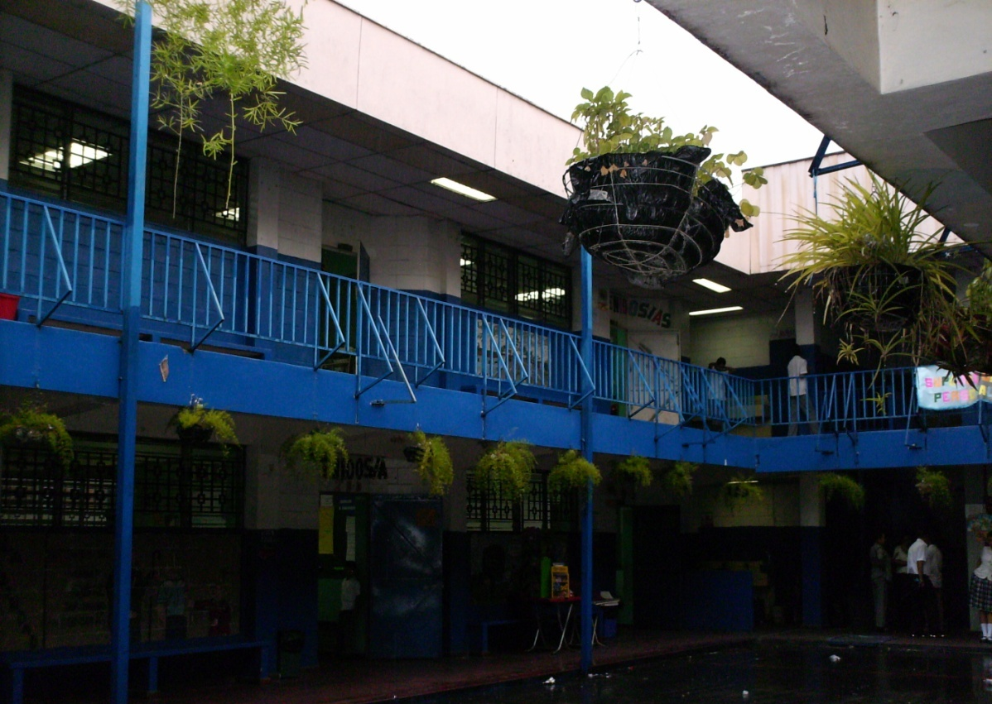

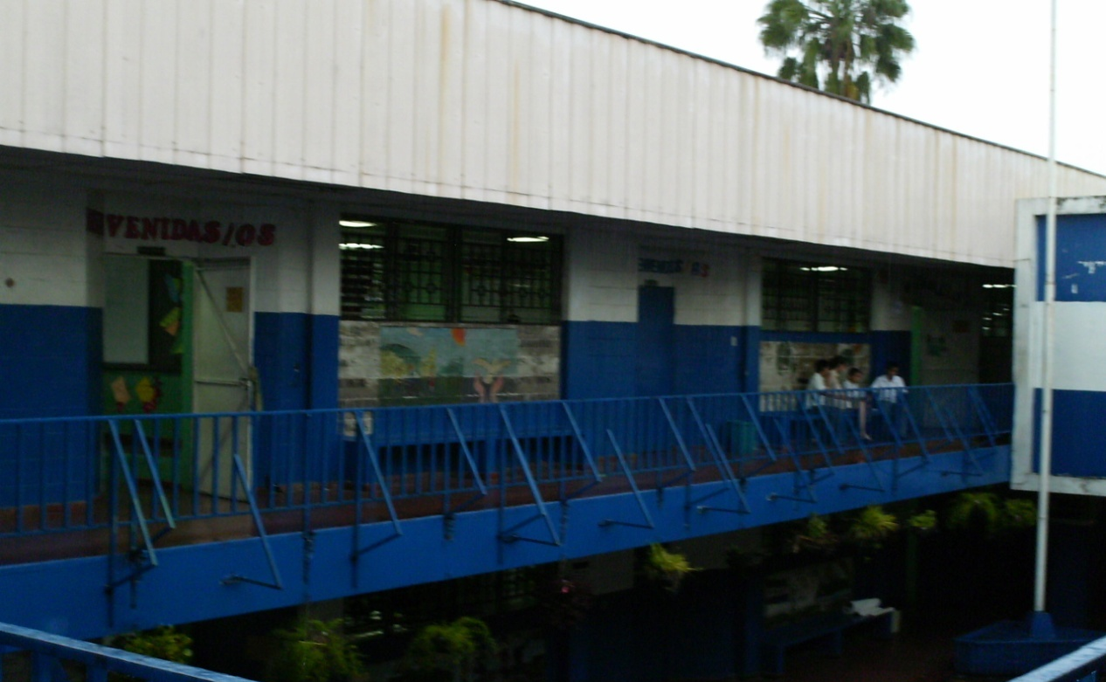

Material para desarrollo de charla
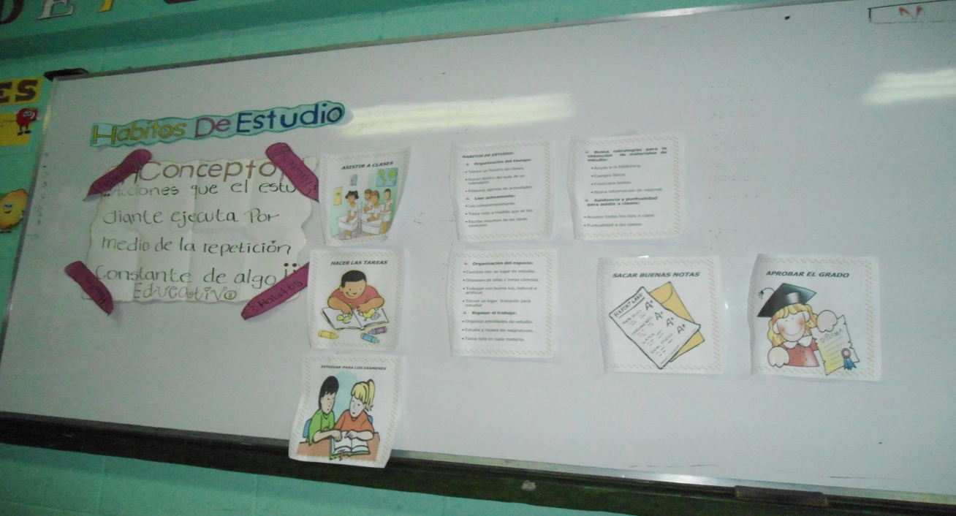
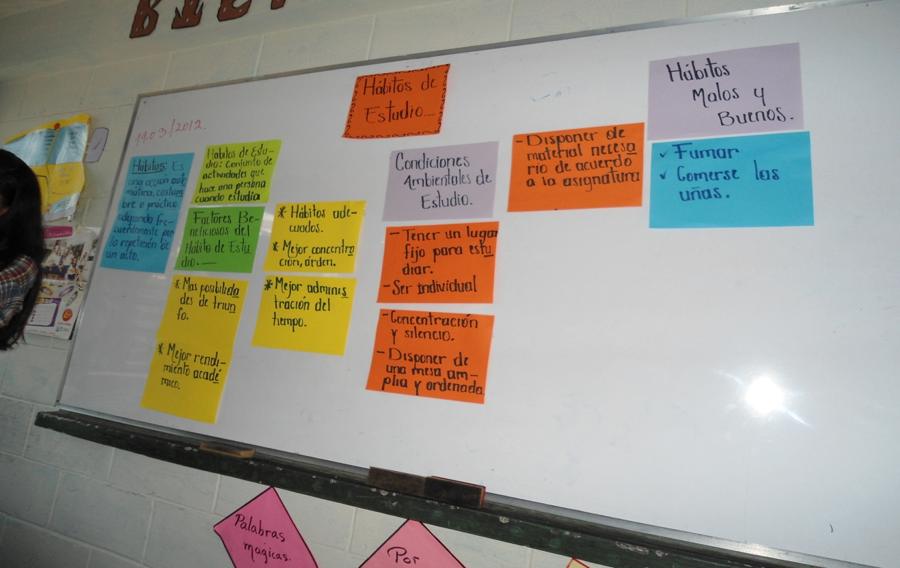

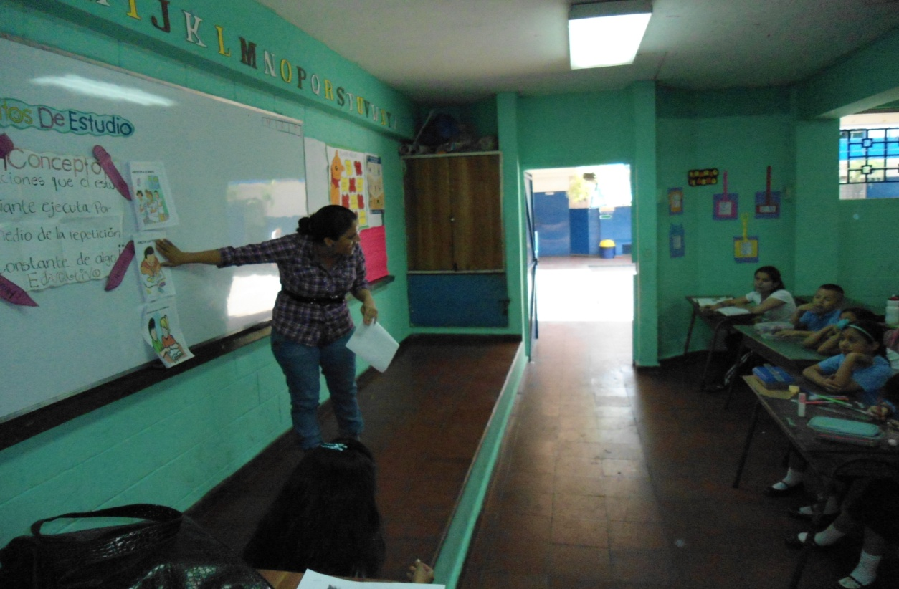
Desarrollo de la charla

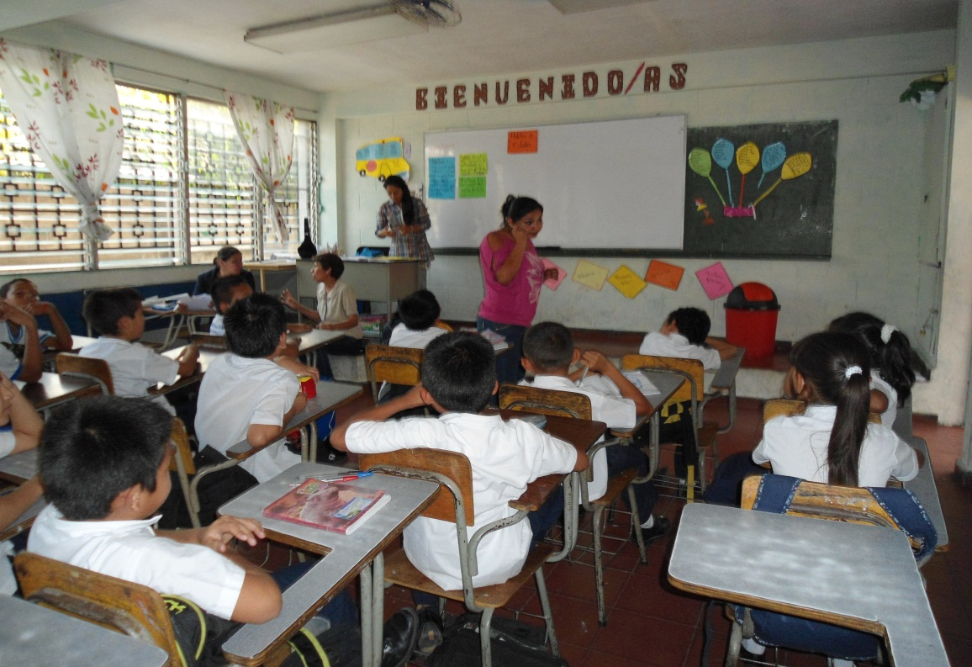

Administración de instrumentos a tercero “C”
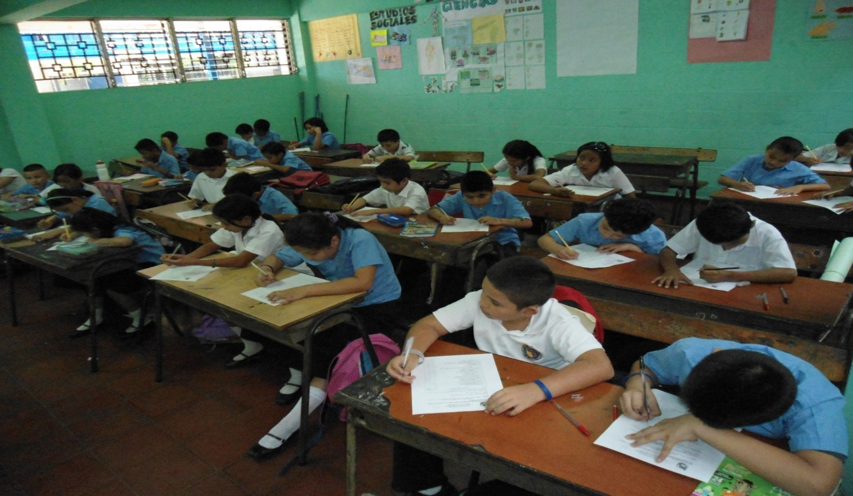

Administración de instrumentos a tercero “D”
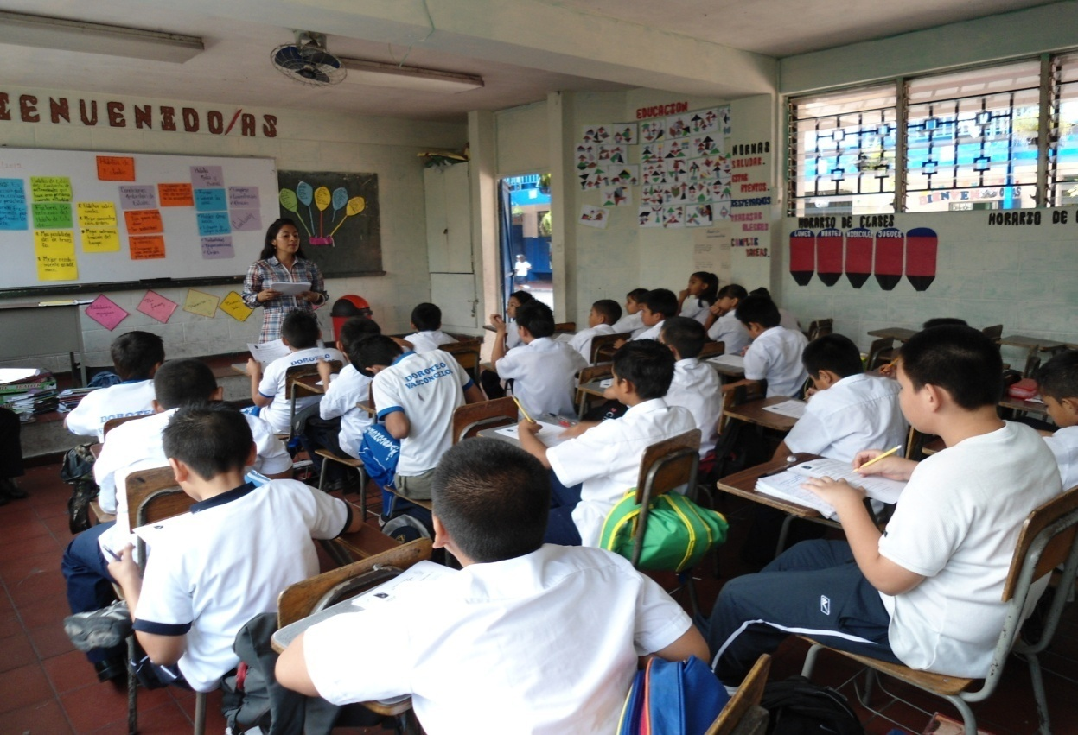
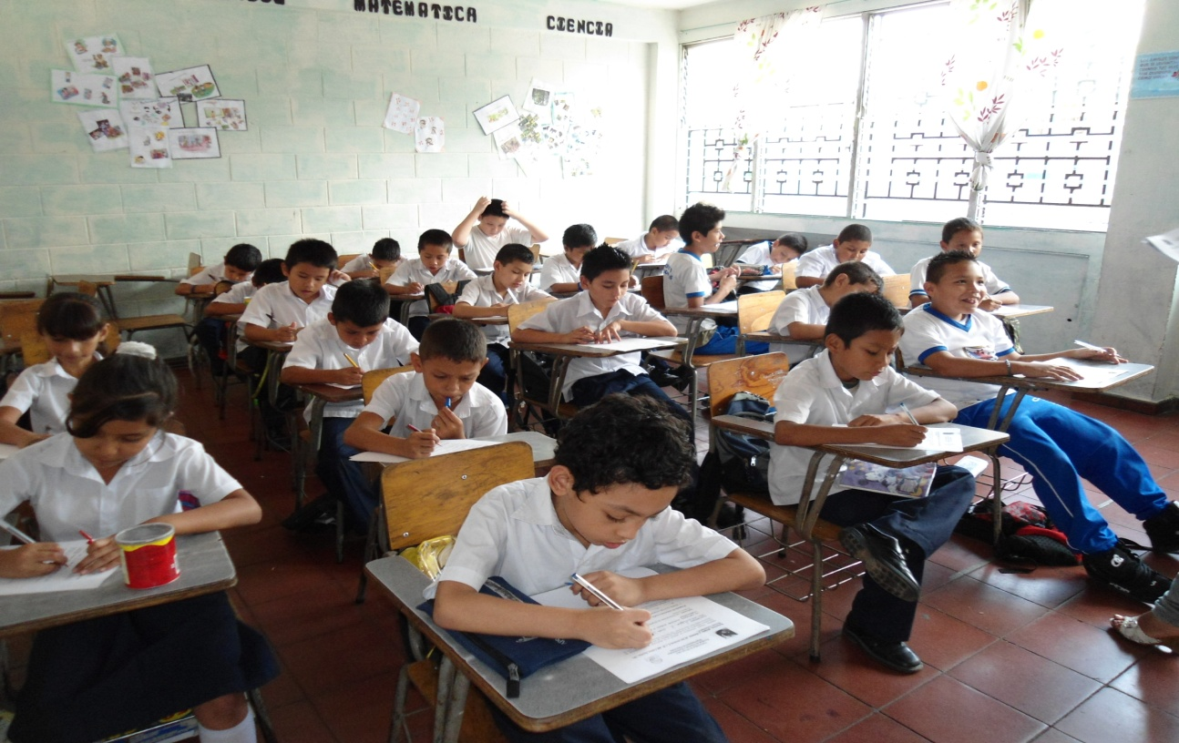

Autor desconocido. Enciclopedia de la Psicología Infantil y juvenil. Desarrollo del niño. Tomo I, grupo editorial océano. Barcelona
A.PETROVSKI Psicología evolutiva y pedagógica PAG 98
Orientación Escolar en relación a métodos y técnicas de estudio, 2003, pags. 16,17
Ibíd. Pág.
Separata. Orígenes de la Orientación. Pág. 13-15
Autor,,, (año),”La Orientación Escolar en la enseñanza moderna”, Edic pág. 71
Ibíd. págs. 87-88
Ibíd. pág. 90
Ministerio de Educación, dirección General de Tecnología Educativa, programa de Orientación Vocacional y Profesional edición I pág. 21.
IBIB. Pag.21
Cañas F.E. Proyecto de creación del Departamento de Orientación Educativa y Vocacional del Ministerio de Educación, Tesis para optar a maestría en Administración de a Educación, San Salvador, 1978. Pág. 6 y 7.
IBID Págs. 7-12
Maurice Reodilin Capítulo Iv. “Orientación Escolar Aspectos Pedagógicos”
Molina, D. (2002)
Santa cruz 1990
IBID. Pág. 27-33.
IBID pág. 23-25.
IBID pág. 25.
KnappH.Robert. Orientación Escolar. Editorial Morata. S.A. Madrid. 1986.
Ezequiel ander-egg 22 mayo 2001,los desafíos de la educación en el siglo XXI pag22
IBIB. Pág. 22
Resumen PDF la educación encierra un tesoro
Molina DL, concepto de orientación educativa pág. 6
Ibíd. Pág. 28
IBID. Pág. 29.
IBID. Pág. 29.
IBID. Pág. 29.
IBID. Pág. 30
IBID. Pág. 31
IBID. Pág. 31
Fernández, A. Carrasco, La educación y su reforma, El Salvador 2000, 1989, 1998, págs. 133,138, 159 y 162.
Autor desconocido. Enciclopedia de la Psicología Infantil y juvenil. Desarrollo del niño. Tomo I, grupo editorial océano. Barcelona
Fernández Santos, Agustín, “Como aprender a estudiar y Aprender con Eficacia”, UCA editores, 2003, págs. 28-41
Olcese, Alfierí. Como estudiar con éxito: técnicas y Hábitos para aprender mejor. Alfa Omega, grupo editors: Ade CV/ México 2005 pág. 85
Slideshare, http://www.slideshare.net; 2 viewsonhttp://bibliotecaaeqc.blogspot.com
A.ASmirnov,S.L.Rubinstein, A.N.Leontiev y B.M. Tieplov, Psicología, tratados y manuales Grijalbo, pág. 404
Adrián de Garay Sánchez, Los actores desconocidos, una aproximación al conocimiento de los estudiantes, colección de la biblioteca de la educación superior, ANUIES.pag. 97
Cesar Coll. Juan Pozo, Bernabé Sarabia. Enric Valls. Los contenidos en la reforma, enseñanza y aprendizaje de conceptos, procedimientos y actitudes. Pág. 106
Cesar Coll. Juan Pozo, Bernabé Sarabia. Enric Valls. Los contenidos en la reforma, enseñanza y aprendizaje de conceptos, procedimientos y actitudes. Pág. 108-109
Cesar Coll. Juan Pozo, Bernabé Sarabia. Enric Valls. Los contenidos en la reforma, enseñanza y aprendizaje de conceptos, procedimientos y actitudes. Pág. 113.
Cesar Coll. Juan Pozo, Bernabé Sarabia. Enric Valls. Los contenidos en la reforma, enseñanza y aprendizaje de conceptos, procedimientos y actitudes. Pág. 123-124
Dr. Clifton B. Chadwick, Psicólogo Educacional.La Psicología de Aprendizaje del Enfoque Constructivista. Revista Latinoamericana de Estudios Educativos (México), vol. XXXI, núm. 4, pág. 111-126, art. Publicado, march 24th.1998 www.pignc-ispi.com/articles/education/chadwick-psicologia.htm
César Coll. Psicología y Curriculum , 1987,papeles de pedagogías, ediciones paídosIberica, 1989, pág 156.
César Coll. Psicología y Curriculum , 1987,papeles de pedagogías, ediciones paídosIberica, 1991, pág 23,36
César Coll. Psicología y Curriculum , 1987,papeles de pedagogías, ediciones paídos Ibérica, España,1991, pág.,37, 38
Detección, autor anónimo, Modulo sobre detección, evaluación y tratamiento de discapacidades específicas del aprendizaje. Pág. 21.
Detección, autor anónimo, Modulo sobre detección, evaluación y tratamiento de discapacidades específicas del aprendizaje. Pág. 22
http://www.ugr.es/~ve/pdf/estudio.pdf gabinete psicopedagógico universidad de granada
http://www.cosasdeeducacion.es/tipos-habitos-estudio/
Slideshare, http://www.slideshare.net; 2 viewsonhttp://bibliotecaaeqc.blogspot.com
Slideshare, http://www.slideshare.net; 2 viewsonhttp://bibliotecaaeqc.blogspot.com
Slideshare, http://www.slideshare.net; 2 viewsonhttp://bibliotecaaeqc.blogspot.com
María Luisa Rodríguez Moreno, Diccionario de Ciencias de la Educación. Primera edición en lengua Castellana 1984. Barcelona, España.
Fuente: 4. CEPAL, sobre bases de cifras oficiales pág. 13
Fuente: .Datos obtenidos del Ministerio de Salud. pág. 6
Fuente: Primer Aniversario Plan Nacional de Educación 2021 (marzo 2005-marzo 2006) pag.7
Fuente: Plan Social Educativo “Vamos a la escuela”. Pág. 7
Fuente: Plan Social Educativo “Vamos a la escuela”. Pág. 45
Fuente: Plan Social Educativo “Vamos a la escuela”. Pág. 4-5
Fuente: Plan Social Educativo “Vamos a la escuela”. Pág. 50
Fuente: Primer Aniversario Plan Nacional de Educación 2021 (marzo 2005-marzo 2006) pag.5
Fuente: Plan Social Educativo “Vamos a la escuela”. Pág. 45
Fuente: Plan Social Educativo “Vamos a la escuela”. Pág. 46
Fuente: datos censo ministerio de educación (asesoría pedagógica distrito 06-09)

